Федеральное государственное бюджетное образовательное учреждение высшего профессионального образования
Санкт-Петербургский государственный университет
Институт «Высшая школа менеджмента»
Кафедра «Государственное и муниципальное управление»

Управление развитием транспортной инфраструктуры (на примере муниципального образования – город петергоф)

Выпускная квалификационная работа
студента 4 курса бакалаврской программы, направление «Государственное и муниципальное управление»

Гревцева Сергея
(подпись)

Научный руководитель
к.э.н., ст. преподаватель
Дроздова Наталья Петровна

(подпись)
« » 2023 г.

Санкт- Петербург
2023

Заявление о самостоятельном выполнении выпускной квалификационной работы
Я, Гревцевс Сергейс, студент 4 курса направления 38.03.04 «Государственное и муниципальное управление», заявляю, что в моей выпускной квалификационной работе на тему «Управление развитием транспортной инфраструктуры (на примере муниципального образования город Петергоф)» не содержится элементов плагиата. Все прямые заимствования из печатных и электронных источников, а также из защищённых ранее курсовых и выпускных квалификационных работ, кандидатских и докторских диссертаций имеют соответствующие ссылки.
Мне известно содержание п. 6.3 Правил обучения по основным образовательным программам высшего и среднего профессионального образования в СПбГУ о том, что «Требования к выполнению выпускной квалификационной работы устанавливаются рабочей программой учебных занятий», п. 3.1.4 Рабочей программы учебной дисциплины «Выпускная квалификационная работа по государственному и муниципальному управлению» о том, что «Обнаружение в ВКР студента плагиата (прямое или контекстуальное заимствование текста из печатных и электронных источников, а также и защищенных ранее выпускных квалификационных работ, кандидатских и докторских диссертаций без соответствующих ссылок) является основанием для выставления комиссией по защите выпускных квалификационных работ оценки «незачтено (F)», и п. 51 Устава федерального государственного бюджетного образовательного учреждения высшего профессионального образования «Санкт-Петербургский государственный университет» о том, что «студент подлежит отчислению из Санкт-Петербургского университета за представление курсовой или выпускной квалификационной работы, выполненной другим лицом (лицами)».

____________________________________ (Подпись студента)
______________ _____________ (Дата)
ОГЛАВЛЕНИЕ

Введение 5
Глава 1. Транспортная инфраструктура и её роль в формировании комфортной городской среды 9
1.1. Транспортная инфраструктура: сущность, функции и роль в развитии городов 9
1.2. Развитие городских транспортных систем в исторической перспективе 14
1.3. Нормативно-правовая база Российской Федерации, регулирующая эксплуатацию транспортной инфраструктуры 15
1.4. Виды городского транспорта и подходы к развитию транспортной системы города 22
1.5. Принципы развития транспортной инфраструктуры 29
1.6. Анализ российского опыта в сфере развития городского транспорта 33
Глава 2. Анализ состояния транспортной инфраструктуры Петергофа и рекомендации по её развитию 41
2.1. Особенности транспортной системы Петергофа 41
2.2. Оценка транспортной и пешеходной доступности на территории Петергофа 47
2.3. Стейкхолдеры развития транспортной инфраструктуры г. Петергофа 52
2.4. Результаты транспортной реформы в Санкт-Петербурге на территории Петергофа 55
2.5. Анализ выполнения национального проекта «Безопасные качественные дороги» на территории Петергофа 59
2.6. Проекты по ремонту и развитию транспортной инфраструктуры Петергофа 62
2.7. Оценка развития транспортной инфраструктуры жителями Петергофа 65
2.8. Рекомендации по улучшению транспортной инфраструктуры г. Петергоф 73
Заключение 77
Список источников 80
Приложения 87
Приложение 1. Сокращения 87

Приложение 2. Анкета для проведения опроса 87
Приложение 3. Результаты опроса 92
Приложение 4. Гайд к интервью 98

Введение
Качество транспортной инфраструктуры, обеспечивающей потребности всех участников движения (бизнеса, органов власти, жителей, автомобилистов, общественного транспорта) – один из ключевых факторов устойчивого развития любого населённого пункта. Под качеством транспортной инфраструктуры понимается совокупность характеристик транспортной инфраструктуры, позволяющих удовлетворить установленные и предполагаемые функциональные назначения, и экономические потребности пользователей региона.
Санкт-Петербург, в состав которого входит г. Петергоф, является вторым по площади городом России (1439 км²) и имеет специфическую форму, охватывая с трёх сторон Невскую губу. Подобные особенности расположения накладывают серьёзные ограничения на возможности развития транспортной инфраструктуры.
Петергоф, как часть Санкт-Петербурга, также не лишён ограничений, связанных с его географией. Муниципальное образование расположено на узкой полосе земли вдоль побережья Финского залива, специфика географического расположения приводит к тому, что жители Петергофа находятся в сильной зависимости от пропускной способности Санкт-Петербургского шоссе - единственной транспортной артерии, соединяющей их с остальным городом и при этом пригодной к благоустройству (альтернативным путём сообщения Петергофа с другими районами города служит южный участок кольцевой автомобильной дороги вокруг Санкт-Петербурга).
Петергоф не имеет на своей территории станций метрополитена и говорить об их строительстве, в ближайшие годы, вряд ли возможно. Трамвайное сообщение также отсутствует, ближайшая к Петергофу трамвайная станция находится в Стрельне. Данные обстоятельства ухудшают транспортную мобильность населения и пешеходную доступность многих общественных пространств города, превращая Петергоф в место, комфортное, в основном, для автомобилистов, что плохо соотносится с обилием парков и исторических достопримечательностей на его территории.
Таким образом, проблема заключается в неудовлетворительном состоянии транспортной инфраструктуры Петергофа, что отрицательно влияет на транспортную мобильность и пешеходную доступность на его территории, а следовательно, снижает качество жизни населения и препятствует реализации туристического потенциала города. Тем не менее транспортная инфраструктура города имеет значительный потенциал для развития. Через Петергоф проходит железная дорога, по которой курсируют пригородные поезда. Как и в других районах Санкт-Петербурга, в Петергофе действуют сервисы такси, каршеринга автомобилей и самокатов.
Развитие транспортной инфраструктуры — ключевая задача любого современного города. В последние десятилетия в научных исследованиях в области урбанистики уделяется всё больше внимания пешеходной доступности и проблеме взаимодействия пешеходов с автомобилистами. Географическое расположение Петергофа создаёт естественные препятствия для пешеходной доступности (Walkability) и транспортной мобильности и приводит к заторам на дорогах в часы пик.
В связи с этим важно изучить состояние транспортной инфраструктуры именно в этом районе Санкт-Петербурга и выработать возможные направления для решения ряда проблем, связанных с низкой транспортной мобильностью и пешеходной доступностью на территории данного муниципального образования.
Цель работы — сформулировать рекомендации по улучшению состояния транспортной инфраструктуры г. Петергоф.
Задачи ВКР:
- проанализировать нормативно-правовую базу, регулирующую эксплуатацию транспортной инфраструктуры в Российской Федерации, Санкт-Петербурге и Петергофе;
- проанализировать опыт развития транспортной инфраструктуры городов на примере Российской Федерации и развитых зарубежных стран (США и стран западной Европы);
- проанализировать выполнение национального проекта “Безопасные и качественные дороги” на территории Петергофа;
- проанализировать транспортную реформу в Санкт-Петербурге и её влияние на транспортную доступность в Петергофе;
- определить уровень транспортной мобильности и пешеходной доступности в г. Петергоф;
- определить основные проблемы транспортной инфраструктуры г. Петергоф;
- провести интервью с экспертами по вопросам развития транспортной инфраструктуры и представителями региональных транспортных властей;
- провести опрос жителей Петергофа с целью определить степень их удовлетворённости качеством транспортной инфраструктуры города;
- разработать рекомендации, позволяющие улучшить транспортную мобильность и пешеходную доступность в г. Петергоф.
Формат работы — исследовательская работа.
В области методологии работа опирается на теорию градостроительства — планировочную организацию систем расселения и населённых мест, функционирования и развития во взаимосвязи с социально-экономическими и природными условиями; урбанистику; теорию В. Вучика и теорию транспортных процессов и систем.
В работе используются качественные методы исследования.
Для сбора первичных данных проведены интервью с представителем комитета по развитию транспортной инфраструктуры Санкт-Петербурга; представителем комитета по транспорту; экспертом в области транспортной инфраструктуры, а также проведён опрос жителей Петергофа;
В качестве источников вторичной информации использовались научные статьи/книги по урбанистике/градостроению, урбанистические исследования, а также статистические данные (муниципального, регионального, федерального и международного уровня), публицистические статьи с опросами жителей Петергофа.
Объектом исследования является транспортная инфраструктура муниципального образования — г. Петергоф, предметом исследования — состояние транспортной инфраструктуры г. Петергоф, в том числе уровень пешеходной доступности.
Работа направлена на разработку путей развития и совершенствования транспортной инфраструктуры в городских условиях. В результате проведённого исследования выработаны рекомендации по улучшению транспортной мобильности и пешеходной доступности в г. Петергоф.
В Главе 1 приводится определение транспортной инфраструктуры, рассматривается её роль в жизни городов, её влияние на городскую среду, приводятся основные проблемы стоящие на пути успешного развития городских транспортных систем, анализируется отечественный и международный опыт в этой сфере, приводятся принципы развития транспорта.
В Главе 2 представлено описание транспортной инфраструктуры Петергофа, проведён анализ стейкхолдеров её развития, а также результаты пешеходного аудита. Проанализировано выполнение национального проекта “Безопасные качественные дороги” на территории муниципального образования, представлены проекты по ремонту и развитию транспортной инфраструктуры Петергофа, а также приведены экспертные мнения по этому вопросу. Кроме того, были проанализированы последствия транспортной реформы в Санкт-Петербурге для г. Петергоф, получены мнения жителей об уровне развития транспорта в их муниципалитете и разработаны рекомендации по улучшению транспортной инфраструктуры Петергофа.
Практическая значимость исследования заключается в возможности повысить туристическую привлекательность муниципального образования, улучшить инвестиционный и бизнес-климат на территории г. Петергоф, способствовать созданию комфортной и безопасной городской среды, повышению качества жизни населения.
Исследование создаёт теоретическую и эмпирическую базу для разработки инфраструктурных проектов на территории Петергофа. Предполагается, что результаты данного исследования можно будет использовать для определения характеристик (например, местоположения) инфраструктурных объектов на территории Петергофа (в первую очередь объектов, связанных с велосипедной и пешеходной инфраструктурой; системами общественного транспорта).

Глава 1. транспортная инфраструктура и её роль в формировании комфортной городской среды

Транспортная инфраструктура: сущность, функции и роль в развитии городов
Транспортная инфраструктура, согласно Федеральному закону N 16-ФЗ (статья 1 «Основные понятия»), включает используемые транспортные сети или пути сообщения (дороги, железнодорожные пути, воздушные коридоры, каналы, трубопроводы, мосты, тоннели, водные пути и т. д.), а также транспортные узлы или терминалы, где производится перегрузка груза или пересадка пассажиров с одного вида транспорта на другой (например, аэропорты, железнодорожные станции, автобусные остановки и порты).
Таким образом, в законодательстве существует различие между понятиями транспортной инфраструктуры и транспортной системы. С точки зрения законодателя, транспортная система – более широкое понятие, включающее в себя не только пути сообщения и дорожные узлы, но и средства передвижения, окружающую среду, программное обеспечение и т. п.
Согласно другим определениям, транспортная инфраструктура рассматривается в более широком смысле. Под этим термином понимаются не только сети и пути сообщения, но и транспортные предприятия, непосредственно осуществляющие перевозку пассажиров. Таким образом термины транспортная инфраструктура и транспортная система (транспортный комплекс) воспринимаются как тождественные.
В данной работе используется второе, более широкое понимание термина “транспортная инфраструктура” и подразумевается, что в неё входят как пути сообщения, так и транспортные предприятия. Транспортная система — транспортная инфраструктура, транспортные предприятия, транспортные средства и управление в совокупности. Транспортная система предназначена для удовлетворения транспортных потребностей человека и включает в себя средства транспортировки, объекты транспортировки, а также окружающую среду. В данной работе термины “транспортная инфраструктура” и “транспортная система” используются как синонимы.
Инфраструктура необходима для обеспечения связности территорий, развития экономики, повышения уровня жизни населения и улучшения качества жизни. Эффективность транспортной инфраструктуры напрямую влияет на экономический рост и конкурентоспособность страны или региона, поэтому её развитие является важной задачей для правительств и бизнеса.
Транспорт – ключевая часть мировой экономики, обеспечивающая её устойчивое развитие на любом этапе. Транспортная доступность играет важнейшую роль при планировании, строительстве и эксплуатации как средств производства, так и жилищных комплексов, иных объектов народного хозяйства. Некоторые объекты транспортной инфраструктуры (например, мосты, железные дороги) являются стратегически важными для функционирования государства.
Существует ряд показателей и индикаторов, позволяющих как количественно, так и качественно измерить уровень развития транспортной инфраструктуры. Ниже приведены некоторые из показателей уровня развития инфраструктуры:
- пассажирооборот;
- плотность путей сообщения;
- обеспеченность остановочными пунктами;
- уровень транспортных заторов;
- состояние путей сообщения, остановочных пунктов и транспортных средств;
- степень удовлетворённости граждан.
Развитие транспортной инфраструктуры муниципального образования должно осуществляться по двум основным направлениям, через увеличение транспортной мобильности и пешеходной доступности городских общественных пространств для населения.
Комфортная городская среда – это городское пространство, максимально приспособленное под нужды и потребности горожан. Создание комфортной городской среды – цель большинства современных градостроительных проектов. По мере развития городских пространств и роста уровня благосостояния населения, растут и требования людей к городской среде как основному месту общественной, экономической и культурной жизни. Удовлетворение этих потребностей становится залогом дальнейшего развития города.
Пешеходная доступность – (Walkability) качество городской среды, характеризующее степень её приспособленности для пешеходов. Уровень пешеходной доступности может оцениваться с помощью как количественных, так и качественных показателей.
С формальной точки зрения, пешеходная доступность в России определяется рядом нормативных документов, таких как СП-30-102-99 и СНиП 2.07.01-89. Первый определяет шаговую доступность различных учреждений от дома. Второй — регламентирует расстояние до остановок и их частоту на различных типах общественного транспорта. Кроме того, в связи со значительной разницей климатических условий в различных регионах страны, требования к пешеходной доступности могут меняться. Например, дальность пешеходных подходов до ближайшей остановки общественного пассажирского транспорта следует принимать не более 500 метров, но в более суровых климатических условиях ее снижают до 400 и даже до 300 метров.
Один из способов определить пешеходную доступность общественного пространства на практике — произвести подсчёт количества прохожих, а также длительно находящихся внутри пространства людей, привлечённых какими-либо общественными благами. Присутствие на территории детей, пожилых людей и людей с ограниченной мобильностью может считаться показателем высокой пешеходной доступности данной локации.
Пешеходный аудит — один из распространенных способов измерения пешеходной доступности в населённых пунктах в целом и конкретных улиц, в частности. Примером инструмента для пешеходного аудита могут послужить такие ресурсы как:
- Walk Score — веб-приложение, которое сочетая в себе открытые данные и краудсорсинг, помогает оценить пешеходную доступность в городе;
- Сайт CheckMyStreet — использует краудсорсинг, Google Maps и систему пятизвёздочного рейтинга, предоставляя возможность оценки пешеходной доступности улиц по всему миру. Пользователи могут оценивать улицы, используя восемь различных категорий;
- Walkability Mobile App, разработанный Clean А Asia, позволяет пользователям оценить пешеходную доступность улиц, по 9 основным параметрам.
Транспортная мобильность — это процесс безопасного, комфортного, быстрого, доступного и экономически целесообразного перемещения человека или группы людей, с использованием одного или нескольких видов транспорта.
Сами по себе пути сообщения не производят продукта, но позволяют оказывать услуги доставки грузов или пассажиров из одной точки в другую. Иными словами, транспорт — это основное средство освоения пространства, способ соединить расположенные на значительном удалении друг от друга объекты в единую сеть.
Нужно отметить, что понятие «инфраструктура» в экономических работах подразумевает подструктуру, т. е. отдельную сферу экономики, формирующую внешние условия деятельности основного производства. Несмотря на то, что этот термин достаточно часто применяется в экономических исследованиях, его содержание всё ещё является дискуссионным с точки зрения состава отраслей, совокупности объектов и видов.
Так как в данной работе транспортная мобильность рассматривается на уровне муниципалитета, появляется возможность предметно рассмотреть и оценить уровень транспортной мобильности через оценку количества и качества ключевых инфраструктурных объектов, расположенных на территории Петергофа, пропускную способность действующих на его территории видов общественного транспорта и структуру дорожной сети.
В крупном современном городе транспортная инфраструктура представляет собой сложную систему, состоящую из большого числа элементов, тесно связанных друг с другом. Из наиболее важных элементов можно выделить автомобильные дороги, системы метрополитена, рельсовый транспорт (поезда, трамвай), водный транспорт. Согласованная и слаженная работа различных видов транспорта является ключевым фактором, который оказывает большое влияние на существенную часть процессов, происходящих в городе.
Очевидно, что одним из ключевых преимуществ городов перед сельской местностью является высокая плотность населения, позволяющая добиться высокого уровня производительности труда, интенсификации потребления, социальных контактов. Транспортная инфраструктура города является, по сути, его кровеносной системой, позволяющей горожанам ощущать себя частью этого населённого пункта. Несмотря на то, что житель города может за всю жизнь ни разу не побывать в некоторых районах города, он всё равно будет считать их частью единого целого.
Напротив, неэффективная транспортная система парализует город, не позволяет жителям свободно перемещаться по различным районам агломерации, сегрегирует горожан по месту их жительства или по факту наличия у них личного автомобиля/способности самостоятельно управлять автомобилем. Неудовлетворительная работа общественного транспорта или дорожные заторы наносят значительный экономический ущерб, мешают устойчивому развитию, не позволяют адекватно планировать ту или иную деятельность.

Можно выделить ряд функций, которые выполняет транспортная инфраструктура:
- Экономическая функция – обеспечение устойчивого экономического роста, логистическое обеспечение отраслей экономики.
- Социальная функция – развитие транспорта упрощает контакты между людьми, повышает социальную мобильность населения.
- Инновационная функция – модернизация транспортных систем требует от научного сообщества производства инноваций, улучшения уже существующих способов перемещения и создания новых, прежде недоступных. Ключевым параметром, влияющим на распространение видов транспорта, является их стоимость и экономическая рентабельность их эксплуатации.
- Военная функция – развитая транспортная инфраструктура обеспечивает мобильность и жизнеспособность армии страны, снабжение военных формирований и т. д.
- Культурная функция – возможность физически добраться до различных достопримечательностей, культурных памятников, объектов архитектуры, культовых сооружений, способствует широкому распространению в обществе различных идей и ценностей, формированию устойчивых групп населения со схожими моральными и эстетическими ценностями. Взглянув на этот аспект с исторической перспективы, можно отметить, что эффективная система сообщения между удалёнными друг от друга территориями была одним из факторов, благодаря которому происходило формирование наций как устойчивых сообществ людей, объединённых общим языком, историей и культурой.

Развитие городских транспортных систем в исторической перспективе
До XIX века транспортные системы городов ограничивались инфраструктурой для пешеходов и гужевого транспорта, что очень сильно ограничивало расстояния, которые горожане были в состоянии преодолеть для того, чтобы взаимодействовать с остальным городским сообществом. В. Вучик в своей книге “Транспорт в городах, удобных для жизни” охарактеризовал подобную ситуацию как “Эру пешеходных городов”.
Вторая половина XIX века коренным образом изменила ситуацию. В городах западной Европы и в США стали появляться первые линии общественного транспорта – омнибусы (многоместные повозки на конной тяге), трамваи, метро. Появление разветвлённых систем общественного транспорта позволило перейти в резкому пространственному расширению городов, мобильность населения повышалась радикально. Вукан Вучик назвал это “Эпохой городов, ориентированных на общественный транспорт”.
Следующий этап развития городских систем сообщения происходил неравномерно даже внутри Западного мира. Раньше всего третий этап начался в Соединённых Штатах Америки (1920-ые годы). Крайне высокий, по сравнению с остальным миром, уровень благосостояния американцев и ряд научных открытий, в результате которых Генри Форд смог наладить серийное производство дешёвых автомобилей, привели к стремительной автомобилизации населения Соединённых Штатов.
Старые города были совершенно не приспособлены к такому потоку машин, что привело к хронической проблеме дорожных заторов, которую местные и федеральные власти принялись активно решать путём строительства многополосных шоссе, ориентированных исключительно на автомобилистов. Таким образом, наступила “Эпоха автомобильных городов”. В Западной Европе схожие процессы начались лишь к середине двадцатого века, а на постсоветском пространстве лишь в девяностые годы прошлого столетия.
Ориентация города на автомобили оказалась крайне спорным, если не вредным способом развития транспортной инфраструктуры, что в последние десятилетия, привело к тому, что все развитые страны, включая США, начали активно ограничивать права автомобилистов в городе, возрождать некогда оставленные без внимания системы общественного транспорта и уделять особое внимание пешеходной и велосипедной доступности. В рамках этого тренда современная урбанистика (теория градостроительства) развивается и до сих пор.
В силу различных исторических обстоятельств состояние транспортной инфраструктуры в США, Западной Европе, на постсоветском пространстве и в развивающихся странах отличается коренным образом. Разные страны стоят на разном уровне развития систем сообщения и применяют разные подходы к решению инфраструктурных проблем.

Нормативно-правовая база Российской Федерации, регулирующая эксплуатацию транспортной инфраструктуры
Историческое развитие городских транспортных систем свидетельствует о том, что государство и муниципальные образования играют ключевую роль в развитии и регулировании транспортной деятельности. Участие частных лиц и корпораций также допустимо и желательно, но решающий голос всегда должен оставаться за общественными институтами, поскольку транспорт внутри города не может быть просто источником извлечения прибыли.
Транспорт – это прежде всего локальное общественное благо, влияние которого очень сложно оценить в денежном эквиваленте, из-за его всестороннего влияния практически на все процессы, происходящие внутри агломерации.
Прежде всего, нужно отметить, что общественное благо должно обладать несколькими ключевыми свойствами:
- Неисключаемость — потребление блага одним человеком не исключает из потребления других людей;
- Неконкурентность — использование блага одним человеком не уменьшает его ценности и важности для других людей;
- Неделимость — отдельный индивид не способен определять характеристики блага и объём его производства;
- Нерыночной характер стоимости — на данное благо не распространяются законы конкуренции и свободного рынка, производство и цена для пользователей регулируется директивно органами государственной или муниципальной власти.

Локальное (местное) благо или общественное благо смешанного типа — это общественные благо, которое привязано к определённой локации (потребление блага вне такой локации невозможно), имеет ограниченную доступность для пользователей (свойство неисключаемости выполняется лишь до определённой степени) или может быть перегруженным (таким образом нарушается свойство неизбирательности и неконкурентности в потреблении).
Следует отметить, что, согласно классификации автомобильных дорог в российском законодательстве, существуют частные автомобильные дороги и дороги необщего пользования, то есть далеко не весь комплекс транспортной инфраструктуры можно отнести к общественным благам.
По мнению Лукасевич Т. А., услуги общественного пассажирского транспорта следует отнести к квазиобщественным благам. Квазиобщественное благо – благо, которое одновременно обладает свойствами общественных и частных благ (как правило это медицина и образование) . Производство и потребление таких благ может осуществляться на основе рыночных методов хозяйствования, однако социально-значимый характер этого способа передвижения побуждает государство стимулировать развитие общественного транспорта даже сверх экономической целесообразности, для того чтобы удовлетворить потребности как можно большего числа людей, не имеющих доступа к другим видам транспорта (например, личным автомобилям).
Кроме того, некоторые участки транспортной инфраструктуры могут возводиться на основе государственно-частного партнёрства и передаваться в пользование или владение частным концессионерам на основании Федеральных Законов о ГЧП и Концессиях. Таким образом, некоторые виды и участки транспортной инфраструктуры могут принимать форму квазиобщественного блага.
Основные нормы российского законодательства, которые регулируют предоставление услуг по транспортировке, входят в состав Общей части обязательного права Гражданского Кодекса, а также части второй Гражданского Кодекса РФ (главы 40 «Перевозка» и 41 «Транспортная экспедиция») Гражданский Кодекс также содержит ссылки на другие законодательные акты (транспортные уставы, кодексы), которые более предметно регулируют использование транспортной инфраструктуры. В их числе:
- Воздушный Кодекс РФ – описаны правовые основы использования воздушного пространства РФ и другой деятельности, связанной с авиацией. Указано также, что если международным договором установлены правила, противоречащие правилам Кодекса, то приоритетными считаются нормы, установленные международным договором.
- Федеральный закон “О железнодорожном транспорте в РФ” – устанавливаются правовые и организационные основы деятельности железнодорожного транспорта, а также связи организаций (РЖД) и других предпринимателей, оказывающих услуги на железнодорожной инфраструктуре с органами государственной власти и другими видами транспорта.
- Федеральный закон “О лицензировании отдельных видов деятельности” – помимо прочего, регулирует перевозку грузов, пассажиров и их багажа железнодорожным транспортом и связанное с этим обеспечение соответствующей инфраструктуры.
- Федеральный закон “Устав железнодорожного транспорта РФ” – регулирует отношения между перевозчиками, пассажирами, грузоотправителями, грузополучателями, владельцами инфраструктуры и иными лицами при использовании ими железнодорожной сети.
- Кодекс торгового мореплавания Российской Федерации - устанавливает правила мореплавания как по морским, так и по внутренним водным путям, регулирует регистрацию судов в различных реестрах (база бербоут-чартерного реестра, Государственный судовой реестр, Российский международный реестр судов и т.д.), перевозку грузов и пассажиров по водным путям, предъявляет требования к экипажу и капитану судна, а также устанавливает ответственность за ущерб от перевозки опасных и вредных веществ.
- Кодекс внутреннего водного транспорта Российской Федерации - содержит нормы об эксплуатации внутренних водных путей, регистрации водных транспортных средств, также описывает требования к безопасности судоходства, закрепляет права контролирующих органов.
- Устав автомобильного транспорта и городского наземного электрического транспорта - устанавливает правила перевозки грузов, багажа и пассажиров посредством автобусов, трамваев, троллейбусов, легковых и грузовых автомобилей, определяет права и обязанности всех участников процесса (пассажиров, работников, собственников, грузоотправителей и грузополучателей, фрахтователей).
- Правила перевозок грузов автомобильным транспортом - специализируется на регистрации грузов, перевозимых автомобильным транспортом, устанавливаются правила перевозки (максимально допустимые габариты, вес, правила опломбирования), оформления накладных.
- Федеральный закон “О транспортно-экспедиционной деятельности” – регулируется порядок оказания услуг по организации перевозок грузов любыми видами транспорта и оформлению перевозочных документов, документов для таможенных целей и других документов, необходимых для осуществления перевозок грузов.
Помимо федеральных законодательных актов, существуют и региональные, призванные обеспечить устойчивое развитие транспортной инфраструктуры в отдельно взятом регионе, в данном случае, в Санкт-Петербурге.
Комитет по транспорту и комитет по развитию транспортной инфраструктуры – это два органа власти в составе Администрации Санкт-Петербурга, основной задачей которых является развитие транспортной инфраструктуры (транспортной системы) города.
Комитет по транспорту проводит государственную политику Санкт-Петербурга в области планирования развития транспортного комплекса города, организации дорожного движения и хранения транспортных средств, а также в сфере городского и пригородного транспорта, внешнего транспорта (кроме грузового автомобильного транспорта), внеуличного транспорта, а также междугородного и международного пассажирского автомобильного транспорта и координирует деятельность иных исполнительных органов государственной власти Санкт-Петербурга в данной сфере. Комитет является органом, уполномоченным на осуществление федерального и регионального государственного контроля за соблюдением требований, предусмотренных законодательством РФ и законодательством Санкт-Петербурга. Комитет подчинен Правительству Санкт-Петербурга.
Комитет по транспорту имеет в своём подчинении следующие подведомственные учреждения:
- Санкт-Петербургское государственное унитарное предприятие «Петербургский метрополитен»;
- Санкт-Петербургское государственное унитарное предприятие пассажирского автомобильного транспорта;
- Санкт-Петербургское государственное унитарное предприятие городского электрического транспорта;
- Санкт-Петербургское государственное казенное учреждение «Организатор перевозок»;
- Санкт-Петербургское государственное казенное учреждение «Агентство внешнего транспорта»;
- Санкт-Петербургское государственное казенное учреждение «Дирекция по организации дорожного движения Санкт-Петербурга»;
- Санкт-Петербургское государственное казенное учреждение «Городской центр управления парковками Санкт-Петербурга»;
- Санкт-Петербургское государственное бюджетное учреждение «Центр транспортного планирования Санкт-Петербурга».
Комитет по развитию транспортной инфраструктуры Санкт-Петербурга проводит государственную политику в области развития объектов транспортной инфраструктуры Санкт-Петербурга и координирует деятельность в этой сфере исполнительных органов государственной власти Санкт-Петербурга. Подведомственные учреждения:
- Санкт-Петербургское государственное бюджетное учреждение «Мостотрест»;
- Санкт-Петербургское государственное казенное учреждение «Дирекция транспортного строительства».
Комитеты в своей деятельности руководствуются Конституцией РФ, федеральными конституционными законами, федеральными законами, иными нормативными правовыми актами Российской Федерации, Уставом Санкт-Петербурга, законами Санкт-Петербурга, иными нормативными правовыми актами Санкт-Петербурга, постановлениями и распоряжениями Губернатора Санкт-Петербурга, постановлениями и распоряжениями Правительства Санкт-Петербурга.
Кроме того, правовую базу для деятельности данных комитетов составляют:
- Закон Санкт-Петербурга о дорожном фонде Санкт-Петербурга;
- Административные регламенты;
- Распоряжения комитетов;
- Комплексный план транспортного обслуживания населения Санкт-Петербурга и Ленинградской области на средне - и долгосрочную перспективу до 2030 года в части пригородных пассажирских перевозок.
Данный план был разработан для формирования долгосрочной региональной политики города в сфере улучшения, развития, повышения конкурентоспособности и эффективности работы транспортно-логистического комплекса города. Стратегия предполагает использование следующих механизмов:
- Развитие механизма «пользователь платит» для содержания транспортной инфраструктуры и регулирования её использования перевозчиками и населением, в том числе для стимулирования использования транспорта общего пользования и сокращения пользования личным автотранспортом;
- Внедрение механизма «загрязнитель платит» как способа мотивации перевозчиков и населения к снижению негативного воздействия транспорта на окружающую среду и здоровье граждан;
- Применение механизма инклюзивности, предусматривающего организацию и предоставление транспортных услуг на равных условиях всем категориям населения, включая маломобильные группы;
- Реализация механизмов экономически обоснованного и конкурентного тарифного регулирования в сфере транспорта;
- Мотивирование перевозчиков к обновлению и модернизации парков транспортных средств, в том числе с использованием механизма лизинга и мер государственной поддержки;
- Увеличение объемов мультимодальных грузовых и пассажирских перевозок;
- Обеспечение цифровой трансформации транспортной отрасли и развития информационной среды взаимодействия различных видов транспорта;
- Внедрение интеллектуальных транспортных систем, развитие систем сбора и обработки больших массивов данных, включая экологический мониторинг на транспорте, применение BIM-технологий управления жизненным циклом объектов транспортной инфраструктуры, внедрение элементов и технологий искусственного интеллекта на всех видах транспорта.

Важной задачей стратегии является координация деятельности региональных исполнительных органов власти города, федеральных органов исполнительной власти и частных организаций в сфере осуществления полномочий по регулированию дорожной деятельности, контролю и развитию автодорог регионального или межмуниципального значения; обеспечении транспортного обслуживания населения различными видами общественного транспорта; осуществление мероприятий по регулированию дорожного движения, в том числе создание и обеспечение работы автомобильных парковок в административных границах.
Предполагается, что реализация стратегии позволит транспортному комплексу Санкт-Петербурга выйти на уровень крупных городов развитых стран.
Из основных положений стратегии можно сделать вывод, что руководство Санкт-Петербурга признаёт наличие проблем в транспортной системе города; согласно с тем, что личный транспорт наносит значительный ущерб экологической ситуации и городской среде. Заявленная необходимость внедрения механизмов “пользователь платит” и “загрязнитель платит”, говорит о том, что власти города осознают необходимость, хотя бы частично, переложить издержки от использования личного автотранспорта с общества на самих владельцев и пользователей этого транспорта.
Важнейшим аспектом стратегии является развитие современного, мультимодального общественного транспорта, внедрение цифровых систем контроля и обработки информации, что значительно усилит обратную связь и позволит властям оперативно и адекватно реагировать на транспортные потребности людей и бизнеса.
Таким образом, можно заключить, что многие положения стратегии приведены в соответствие с современными исследованиями в области урбанистики.

Виды городского транспорта и подходы к развитию транспортной системы города

Виды городского транспорта
Современные системы городского транспорта, безусловно, являются сложными, многоуровневыми системами, взаимодействующими с окружающей средой и оказывающими сильное влияние на экономику городов и государства в целом.
Транспортную систему города можно разделить на несколько уровней транспортного планирования, в зависимости от масштаба:
- IV уровень: отдельные объекты транспортной инфраструктуры, такие как улицы, перекрестки, пешеходные зоны или отдельные автобусные маршруты;
- III уровень: маршрутная сеть или система одного вида транспорта, в том числе улично-дорожная сеть, сеть велосипедных дорожек, система пригородных железных дорог;
- II уровень: транспортный комплекс, включающий улично-дорожную сеть, сеть маршрутов общественного транспорта в совокупности с пешеходными зонами и др.;
- I уровень: единая транспортная система с учетом особенностей городского развития — его объектов и функций, таких как экономика, жилищная сфера, социальные условия.
Как правило, городские власти достаточно успешно реализуют транспортную политику на IV и III уровнях планирования. Можно привести множество удачных примеров создания в российских городах пешеходных зон и маршрутов общественного транспорта. Гораздо сложнее добиться значительных успехов на первом и втором уровнях, так как для задач такого уровня требуется координация нескольких ведомств, региональных и муниципальных властей и значительный объём финансирования.
Отсутствие серьёзных успехов на данных уровнях транспортного планирования может свидетельствовать об отсутствии у властей чёткого понимания целей развития транспорта, о внесистемности транспортной политики.
Разные системы городского транспорта обладают различными характеристиками, такими как пропускная способность, стоимость строительства и эксплуатации, степень независимости от других видов транспорта (рис. 1.1), (рис.1.4).
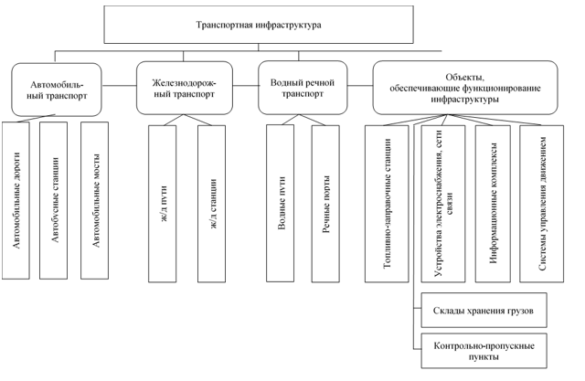
Рисунок 1.1. Виды транспортной инфраструктуры
Источник: Хаев Х. А. Роль транспортной инфраструктуры в развитии крупного города (на примере Санкт-Петербурга). С. 7. https://www.hse.ru/edu/vkr/206755415 (дата обращения: (25.11.2022).

Последняя характеристика играет ключевую роль в привлекательности того или иного вида транспорта для жителей. К первой категории, согласно классификации В. Вучика, можно отнести транспорт, обладающий полностью обособленными путевыми конструкциями (ROW-A). Таким видом транспорта является метрополитен. Будучи полностью независимым от других систем сообщения, метро является очень привлекательным для горожан средством перемещения за счёт своей надёжности (вероятность задержек и опозданий крайне мала), скорости и высочайшей пропускной способности (к примеру, один поезд московского метро обладает вместимостью в 1490 человек).
Недостатки этого способа перемещения очевидны – крайне высокая стоимость строительства и эксплуатации, техническая сложность прокладки путей и строительства станций. Возведение метро имеет смысл лишь в районах крупных городов с очень высокой плотностью населения, а строительство полноценного метрополитена занимает десятилетия.
При отсутствии средств и возможностей для возведения столь дорогостоящих способов перемещения как метро, можно использовать промежуточный вариант – транспорт, путевые конструкции которого лишь частично обособлены от других участников дорожного движения (ROW-B). Классическим примером таких систем является легкорельсовый транспорт (LRT), примером которого, в свою очередь, является трамвай. Кроме того, существуют пригородные поезда. Эти средства передвижения обладают собственными полосами движения, которые, однако, пересекаются с автомобильными дорогами и пешеходными/велосипедными дорожками в специально предусмотренных для этого местах.
Трамваи и поезда также являются привлекательными для жителей (по сравнению с личным автомобилем), однако их скорость и надёжность ограничена тем, что пересечения путей сообщения являются участками с высокой аварийностью. Стоимость трамвайной или железнодорожной линии значительно меньше, чем стоимость ветки метро, главным образом, за счёт наземного расположения рельсового полотна и станций.
Также к частично обособленным системам можно отнести водный транспорт. Ярким примером, в этом плане, является город Стокгольм, в котором паромное сообщение между районами, расположенными на разных островах, осуществляется в том числе и посредством паромов, причём доступ к этому виду сообщения включен в единую систему оплаты билетов, а расписания движения синхронизированы с другими видами общественного транспорта. В Санкт-Петербурге, и в Петергофе, также существует водный транспорт, однако он ориентирован, в основном, на перевозку туристов и стоимость билетов не позволяет ему полноценно конкурировать с более консервативными системами городского сообщения.
Системы класса ROW-B являются промежуточным звеном между метрополитеном и автобусными маршрутами.
Виды общественного транспорта, которые вынуждены перемещаться по общедоступным (для остальных транспортных средств) путям, принадлежат к классу ROW-C. Как правило это автобусы, которые в лучшем случае могут перемещаться по специально выделенным полосам, однако формальный запрет на использование этих полос другими машинами будет соблюдаться лишь при условии оперативной, качественной и постоянной деятельности дорожной полиции. К сожалению, если мы говорим про страны постсоветского пространства и страны третьего мира, то в этой области, силы правоохранительных органов редко бывают достаточны для поддержания порядка на дороге.
Кроме того, можно отметить опыт многих развитых стран, которые используют право передвижения по полосам общественного транспорта как привилегию для владельцев электромобилей, с целью стимулировать переход граждан на экологически нейтральные средства передвижения, что ещё больше уменьшает ценность выделенных полос для их изначальных пользователей – автобусов общественного транспорта.
Однако и выгоды от автобусных маршрутов могут быть велики. Прежде всего необходимо отметить их дешевизну: относительно недорого стоят как сами машины, так и остановочные пункты (особенно если власти предпочитают экономить на удобствах для пассажиров, таких как крытый павильон, большое количество сидячих мест, не говоря уже о пунктах обогрева, в городах с холодным климатом).
Вторым достоинством колёсного общественного транспорта является его гибкость. Это именно тот фактор, который привлекает внимание государственных и муниципальных служащих, занимающихся развитием транспорта. Трамвайную линию нельзя, в случае изменения каких-либо обстоятельств, повернуть в произвольном направлении, в то время как автобусный маршрут очень гибок и почти не нуждается в дополнительных издержках в случае перестройки маршрута. Автобусные линии имеет смысл применять в районах с более низкой плотностью населения, однако необходимо учитывать, что автобус почти никогда не сможет сравниться по удобству и скорости с личным автомобилем. Этот тривиальный факт, на самом деле, может привести к очень неприятным долгосрочным эффектам для города, в случае если люди, ответственные за развитие транспортной инфраструктуры будут поддаваться соблазну и, в целях экономии, заменять автобусами все остальные виды транспорта.
Говоря о способах передвижения в районах с низкой плотностью населения следует упомянуть о так называемом паратранзите – способе организации перевозок там, где регулярное движение нецелесообразно. Основной спрос на подобные услуги исходит от людей с ограниченными возможностями к передвижению (инвалиды, пожилые люди). К паратранзиту можно отнести служебную развозку. С оговорками, к паратранзиту можно отнести и услуги маршрутного такси, если оно, как ни странно, не имеет строго выверенного маршрута и сети остановочных пунктов (на данный момент, это скорее актуально для стран третьего мира с высокой плотностью населения).
Личный автомобиль и мотоцикл представляют собой наиболее дорогой (как для владельца, так и для городского сообщества вокруг него) и престижный способ передвижения в пределах агломерации. Поездки на личном транспорте чрезвычайно привлекательны и комфортны для большинства людей, однако цена, которую город и его жители вынуждены платить за само существование массового частного транспорта оказывается очень высокой. Автомобили в городе обладают очень низкой пропускной способностью, оказывают, за счёт своего количества, разрушительное влияние на окружающую среду и инфраструктуру, провоцируют огромное количество дорожно-транспортных происшествий.
Кроме того, они требуют необычайно много пространства для своей парковки, что критично для территорий с большой плотностью населения, где каждый гектар земли может стоит сотни тысяч, если не миллионы долларов. Можно уверенно утверждать, что личный автомобиль является главной угрозой для транспортной системы современного города, о чём будет подробно рассказано ниже.
Услуги каршеринга являются промежуточным звеном между личным и общественным средством передвижения. Их главным преимуществом является высокий уровень интенсификации использования транспортного средства, в результате чего, автомобиль не простаивает, а постоянно перевозит пассажиров (разумеется, при наличии соответствующего спроса).
В конечном итоге нельзя забывать, что люди могут передвигаться и без помощи моторного транспорта. Расстояние в 1-3 километра человек вполне может пройти и пешком, а на более дальних дистанциях можно использовать велосипед. Пешеходная и велосипедная инфраструктура во многом взаимозаменяема, там, где проедет велосипед, с комфортом пройдёт и человек, а большинство пешеходных тротуаров вполне подходят для движения на велосипеде.
Схожая ситуация и с прокатом самокатов. Данные устройства, равно как и велосипеды, позволяют без проблем преодолевать расстояния в несколько километров, не оказывая негативного влияния на окружающую среду и не занимая много городского пространства. Однако, подобные средства передвижения, как и пешие прогулки имеют очень серьёзное ограничение, связанное с уровнем комфорта и безопасности. Неблагоприятные погодные условия (низкие температуры, осадки, ветер, оледенение дорожного покрытия) ограничивают возможность совершать подобные путешествия. В основном, они пользуются популярностью в летнее время года.
Существует и другой сдерживающий фактор – зачастую поход пешком или поездка на велосипеде/самокате менее безопасны, чем поездка на автомобиле или общественном транспорте. Причиной тому может служить уличная преступность или низкое качество дорожной инфраструктуры, из-за которой пользователь велосипеда или самоката вынужден контактировать с большим количеством людей или даже автомобилей по ходу поездки. Человек, едущий на велосипеде или самокате, никак не защищён от внешних воздействий (как и пешеход), при этом движется значительно быстрее пешехода и вынужден всё время держать равновесие, чтобы избежать падения, что безусловно влияет на уровень стресса.

Подходы к развитию транспортной системы города и их последствия
Как было указано в параграфе об исторической перспективе развития транспортных систем в городах, до начала массовой автомобилизации населения, города западной Европы и США были хорошо приспособлены для пешеходов и велосипедов, активно развивались системы рельсового транспорта.
Стратегия приспособления города к автомобилю. К середине ХХ века ситуация радикально изменилась. К примеру, городские власти в США, пытаясь решить проблему автомобильных заторов и добиться более высоких темпов экономического роста, перешли к интенсивному развитию автомобильной инфраструктуры в ущерб остальным способам перемещения. Расширялись улицы, сооружались скоростные автомобильные магистрали, строились многоэтажные паркинги, рассчитанные на десятки тысяч машин. Тем не менее, данный подход к развитию городского транспорта не решил проблему заторов. Темпы строительства новых трасс не успевали за темпами роста количества автомобилей на дорогах.
Одновременно, подчинение города интересам автомобиля наносило большой ущерб городской среде. Мало кто хочет жить и гулять рядом со скоростной магистралью, поэтому деловая и общественная жизнь стала переноситься подальше от перегруженных центров, в более отдалённые районы и пригороды, до которых, в свою очередь ещё нужно было доехать, что приводило к ещё большим заторам на дорогах.
Исследования условий движения в США показывали, что сильнее всего от заторов страдали именно те города, власти которых делали ставку на масштабное развитие именно автомобильной инфраструктуры (Хьюстон, Детройт, Лос-Анджелес).
В последние десятилетия неэффективность и даже ошибочность стратегии, при которой город подчиняется интересам автомобиля стала очевидной даже тем, кто ранее голосовал за выделение миллиардов долларов на строительство новых магистралей.
Стратегия города для пешеходов. В основе этого курса обычно лежит представление о том, что город – это прежде всего исторический и культурный памятник, имеющий исключительную социальную ценность, которую нельзя подвергать опасности со стороны личного транспорта. Наиболее активно подобная стратегия имплементируется исторических центрах городов западной, центральной и северной Европы, а также в Японии и Сингапуре. При этом сохраняется привлекательный, человечный облик городов, сохраняется накопленное на протяжении веков историческое и культурное наследие.
Тем не менее избыточное подавление автомобильного движения осложняет экономическую жизнь города, осложняет доступ в центральные районы города в то время, когда общественный транспорт перестаёт работать (выходные/праздничные дни, ночное время суток), снижает мобильность некоторых групп населения, зависящих от личного транспорта в силу каких-либо обстоятельств.
Интермодальная стратегия. Третья стратегия призвана добиться всего и сразу – обеспечить одновременно и эффективность городского пространства в экономическом плане и его удобство для горожан.
Если исходить из того факта, что городская транспортная система это весьма сложная конструкция, состоящая из множества способов перемещения, то логично предположить, что необходимо развивать сразу все её компоненты и приводить их в гармоничное состояние по отношению к друг другу. Предполагается, что личный транспорт не должен излишне подавляться, но и не должен доминировать над городской средой. Системы общественного транспорта должны быть развиты всесторонне, так как ни один из них самостоятельно не может удовлетворить все потребности жителей города и его гостей.
Только работая в связке с другими способами перемещения, он может добиться максимальной эффективности.

Принципы развития транспортной инфраструктуры
Логично, что городским властям следует разрабатывать и реализовывать транспортные проекты в соответствии с выбранной ими стратегией развития агломерации. Существует несколько направлений, по которым было бы целесообразно развивать транспортную систему для того, чтобы добиться качественных изменений не только на уровне отдельных объектов и маршрутов (3 и 4 уровень инфраструктуры), но и на более глобальном уровне (1 и 2 уровень). В статье И. В. Березинец и Е. В. Соколовой “Транспортная система и город: какой должна быть транспортная реформа”, выделены 4 главных элемента городского пространства. Ниже приведены принципы взаимодействия данных элементов с городским транспортом.
Транспорт — экономика. Экономика города, как совокупность предприятий, является основой благосостояния горожан. Транспорт и экономика взаимозависимы, тесно связаны между собой. Можно сказать, что как экономика является залогом развития транспорта, так и транспорт является важным фактором, стимулирующим экономическое развитие.
В то же время очевидно, что интересы крупного, среднего бизнеса и “города удобного для жизни” весьма различны. Предельные положительные издержки снижаются по мере интенсификации движения, что не позволяет нам бесконечно наращивать пропускную способность путей сообщения. Бизнес требует от города дорог, скоростных магистралей, по которым свободно и на большой скорости могли бы перемещаться грузовые автомобили, в то время как для формирования комфортной городской среды, интенсивность автомобильных потоков, наоборот, должна снижаться.
Как правило, экономические агенты пытаются решить эту проблему, проводя релокацию производств за пределы городской агломерации или на её окраины, что способствует чрезмерному расширению пригородов, требует от городских и региональных властей строительства протяжённых путей сообщения через малонаселённую местность.
Совместить эффективный с экономической точки зрения город, с “городом удобным для жизни”, крайне трудная задача. В связи с этим, большое значение приобретает анализ соотношения как прямых, так и косвенных затрат, и выгод от выбранного инструмента развития транспорта.
Хорошим примером такого инструмента является платная парковка. С одной стороны, она снижает автомобильную активность в своём районе, что не слишком хорошо отражается на деловой активности. С другой стороны, платная парковка приносит прибыль, которая способна хотя бы частично (если не полностью), компенсировать финансовые потери от сокращения деловой активности в районе. Качество жизни людей, проживающих в этом районе, при этом возрастёт.
Можно сделать вывод, что городским властям следует поддерживать баланс между экономической целесообразностью и уровнем качества жизни. Смещение этого баланса, в ту или иную сторону, зависит от общего плана – выбранной заранее стратегии развития городской транспортной системы.
Транспорт — экология. Согласно некоторым исследованиям, именно городской транспорт является главным источником загрязняющих веществ, оказывающих отрицательное воздействие на экологическую обстановку. При строительстве и эксплуатации крупных инфраструктурных объектов, уничтожается местная природа, зелёные насаждения, загрязняется воздух, почва, водоёмы и грунтовые воды.
Плохая экологическая обстановка несовместима с концепцией устойчивого развития и “города, удобного для жизни”, так как мало кто хочет жить в агрессивной окружающей среде (следует отметить, что к видам загрязнения иногда также относят акустическое).
Решить проблему загрязнения городской среды можно лишь комплексом мер, в который входят, в том числе, развитие общественных видов транспорта взамен личному автомобилю; переход на более экологически нейтральные виды транспорта – велосипед, самокат, электромобиль, троллейбус, трамвай; а также, упомянутое выше, внедрение платных парковок.
За счёт этого возможно добиться изменения транспортного поведения жителей и сокращения интенсивности использования личных автомобилей, которые являются основными источниками загрязняющих веществ.
Транспорт — общество. Развитие систем общественного транспорта приобретает новый смысл, если мы рассматриваем мобильность населения как социально-значимое благо. Возможность быстро и комфортно передвигаться в пределах агломерации, вне зависимости от принадлежности к тому или иному социальному слою, состояния здоровья и возраста – это важный признак эгалитарного и инклюзивного общества. Высокий уровень развития общедоступных видов передвижения упрощает поддержание уже существующих социальных связей и установление новых, сглаживает отрицательные последствия экономического неравенства, упрощает маятниковую миграцию.
В тоже время, не стоит полагать, что общественный транспорт априори является уделом незащищённых слоёв общества. Поведение горожан в данной сфере может зависеть от многих факторов, таких как наличие высшего образования, уровень преступности, культурные ограничения, наличие платных дорог и парковок.
Привлечение групп населения со средним и высоким доходом к активному использованию общественных видов транспорта вовсе не является невыполнимой задачей. Как показывает опыт многих европейских городов (например, Вены, где доля трафика, приходящаяся на личные автомобили, в результате реформы сократилась с 40% до 27%) или Объединённых Арабских Эмиратов, где была создана система метро с вагонами комфорт класса, транспортные привычки населения вполне поддаются изменениям.
Правильная оценка транспортных привычек населения и соотнесение их с потребностями горожан поможет городским властям принимать дальновидные решения по развитию транспортной системы.
Транспорт — территориальное планирование. Значительное влияние на возможности и текущие задачи городских властей в деле развития транспортной системы агломерации оказывают особенности городской застройки и сама планировочная структура населённого пункта.
И. В. Березинец и Е. В. Соколова указывают, что существует 4 основных вида планировочных структур:
- Прямоугольная (Рис. 1.2г) – широко распространена в “молодых” городах, отличается удобством и структурированностью, высокой пропускной способностью для транспорта и низким уровнем загруженности городского центра. Основной недостаток – пригороды, расположенные по диагонали от центра, являются наиболее труднодоступными и, следовательно, непривлекательными.
- Радиальная (Рис. 1.2б) – реализуется при развитии транспортной системы города от исторического центра, обеспечивает хорошую связь между центром и пригородами, но нагружает центр и создаёт трудности для перемещения из одного пригорода в другой.
- Радиально-кольцевая (Рис. 1.2в) – модернизированный вариант радиальной схемы. Кольцевые магистрали обеспечивают высокую мобильность при передвижении между пригородами, но лишь частично решают проблему перегруженности центра города.
- Свободная (Рис. 1.2а) – встречается в основном в старых городах, неоднократно подвергавшимся частичным перепланировкам. Создаёт значительные трудности для функционирования любых видов транспорта, за счёт наличия множества узких мест.

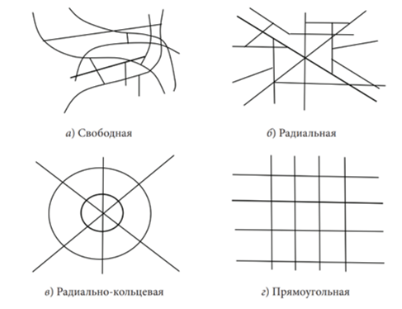
Рисунок 1.2. Основные планировочные структуры улично-дорожной сети
Источник: Березинец И. В., Соколова Е. В. 2020. Транспортная система и город: какой должна быть транспортная реформа // Вестник Санкт-Петербургского университета. Менеджмент. Т. 19, № 3, с. 364.

Данный аспект управления транспортом является особенно актуальным в крупных мегаполисах, обладающих весьма удалёнными от делового и исторического центра пригородами, которые зачастую оказываются формально принадлежащими к совершенной другой административно-территориальной единице (например, региону). Недостатки планировочной структуры приходиться нивелировать строительством дорогостоящих транспортных магистралей. Однако, само по себе, это не критично.
Проблемы возникают на этапе эксплуатации таких магистралей, на этапе их оборудования системами общественного транспорта и содержания их деятельности. Зачастую эти расходы ложатся на районные, а не городские власти, при том, что люди, пользующиеся данной инфраструктурой, работают, а следовательно, и платят налоги именно в городской бюджет. Более бедные “окраинные” муниципалитеты, которые, зачастую, ещё и принадлежат к другому региону, оказываются не в состоянии обеспечить нормальное развитие общественного транспорта в пригородах, что ограничивает мобильность населения, снижает привлекательность этих территорий для граждан.
Отсутствие общественного транспорта побуждает людей приобретать больше личных автомобилей, что приводит к избыточной автомобилизации населения, возникновению транспортных заторов, превращению городского пространства в зону стихийной парковки. Таким образом возникает порочный круг, который способен превратить новый микрорайон в весьма непривлекательное место для состоятельных и благополучных групп населения.
Можно сделать вывод, что для успешного развития транспорта необходимо учитывать уже пройденный городом путь, адекватно оценивать особенности улично-дорожной сети, так как именно они определяют потребности и ожидания участников движения.

Анализ российского опыта в сфере развития городского транспорта
Известно, что большая часть транспортной инфраструктуры, которой располагает Российская Федерация, была спроектирована и построена ещё в Советском Союзе. Реалии, в которых происходило развитие транспорта в СССР, значительно отличались от современных. Очень низкий, по сравнению с развитыми западными странами, уровень автомобилизации населения, явившийся следствием дефицита легкового автомобильного транспорта и невозможности импорта таких машин, побуждал городские, региональные и общесоюзные власти к активному развитию общедоступных видов транспорта. Городские пространства при этом были рассчитаны на уровень автомобилизации в 80 легковых машин на 1 000 человек, предполагалось, что этот показатель будет расти умеренными темпами и лишь в отдалённом будущем достигнет 180 единиц.
В реальности эта цифра была преодолена уже в 2006 г., а текущий уровень автомобилизации в России составляет около 320 машин на 1000 человек, что примерно соответствует уровню Республики Корея. Как видно из Таблицы 1, население России стало активно обзаводиться личными автомобилями сразу после распада СССР, таким образом, процесс массовой автомобилизации начался в РСФСР/РФ на примерно 60 лет позже, чем в США и на 20-30 лет позже, чем в странах западной Европы.
Таблица 1. Уровень автомобилизации в России
Год | Население млн. человек | Число собственных легковых автомобилей, млн. шт. | Число собственных легковых автомобилей на 1 000 человек, шт.
1970 | 129,9 | 0,7 | 5,5
1980 | 138,4 | 4,2 | 30,2
1990 | 147,7 | 8,6 | 58,5
1995 | 148,4 | 13,7 | 92,3
2000 | 146,9 | 19,2 | 130,5
2001 | 146,3 | 20,1 | 137,2
2002 | 145,2 | 21,2 | 145,8
2003 | 145,0 | 22,2 | 153,2
2004 | 144,3 | 23,0 | 159,3
2005 | 143,8 | 24,3 | 169,0
2006 | 143,2 | 25,5 | 177,8
2007 | 142,8 | 27,9 | 195,4
2008 | 142,8 | 30,5 | 213,5
2009 | 142,7 | 31,5 | 220,8
2010 | 142,9 | 32,6 | 228,3
2011 | 142,9 | 34,6 | 242,0
2012 | 143,0 | 36,8 | 257,5
2013 | 143,3 | 39,1 | 273,1
2014 | 143,6 | 40,7 | 283,3
2015 | 146,2 | 42,2 | 288,8
2016 | 146,5 | 43,0 | 293,8
2017 | 146,7 | 44,8 | 305
2018 | 146,7 | 45,4 | 309,1
2019 | 146,7 | 46,3 | 315,5
Составлено по: данные Росстата, [Электронный ресурс]. — Режим доступа: https://rosstat.gov.ru/ (дата обращения: 22.03.2023).

Неподготовленность городских пространств к большому количеству частного транспорта привела к образованию постоянных дорожных заторов в крупных городах страны. Недостаток парковочных и гаражных мест, неразвитость института частных парковок привели к тому, что владельцы машин были вынуждены оставлять свои транспортные средства в непредназначенных для этого местах, вследствие чего, возникали стихийные парковки. В населённых пунктах машины часто ставят на крайних правых полосах дорожного полотна, что уменьшает пропускную способность дороги и приводит к ещё большим заторам.
В результате крупные города России, например Москва, Санкт-Петербург и Новосибирск, в последние годы, стали занимать в различных рейтингах лидирующие позиции по уровню загруженности дорог. Москва конкурирует со Стамбулом за первое место в мире (!) по величине транспортных заторов (Санкт-Петербург, по некоторым данным, занимает 7 место, Новосибирск – 10-е).
Несмотря на то, что уровень автомобилизации в Москве и Петербурге не является самым высоким в России (Таблица 2), именно эти города занимают лидирующие позиции по уровню транспортных заторов в стране. Это объясняется тем, что транспортной инфраструктуре этих городов приходится обслуживать большое количество транспортных средств, прибывающих из соседних регионов, в рамках маятниковой миграции или туризма, что косвенно подтверждает, упомянутый выше, тезис о важности территориального планирования при развитии транспортной системы города.

Таблица 2. Уровень автомобилизации в крупнейших городах России, 2021 г.
Город | Население, тыс. человек, на 1 января 2021 г. | Число собственных легковых автомобилей, тыс. шт. | Обеспеченность собственными легковыми автомобилями, шт./тыс. человек | Уровень транспортных заторов, место в рейтинге
Москва | 12 655 | 3 633 | 287 | 1
Санкт-Петербург | 5 384 | 1 710 | 317 | 2
Новосибирск | 1 620 | 457 | 281 | 3
Самара | 1 144 | 383 | 331 | 4
Екатеринбург | 1 495 | 465 | 305 | 5
Ростов-на-Дону | 1 137 | 325 | 286 | 6
Нижний Новгород | 1 244 | 363 | 286 | 7
Челябинск | 1 187 | 332 | 277 | 8
Казань | 1 257 | 379 | 301 | 9
Омск | 1 139 | 335 | 290 | 10
Томск | 556 | 160 | 287 | 11

Составлено по: 100 крупнейших городов России по населению 2021 список РФ. Сайт о странах, городах, статистике населения и пр. [Электронный ресурс]. — Режим доступа: http://www.statdata.ru/largest_cities_russia (дата обращения: 28.11.2022); Рейтинг российских городов-миллионников по обеспеченности автомобилями в 2021 г. Аналитическое агентство «Автостат». [Электронный ресурс]. — Режим доступа: https://www.autostat.ru/press-releases/46332/ (дата обращения: 29.12.2022).

В ходе распада СССР транспортная система страны начала деградировать. Ухудшение экономической обстановки, смена модели хозяйствования привели к тому, что властям становилось всё труднее поддерживать имеющийся парк общественного транспорта. Полномочия по обеспечению его работы передавались муниципальным властям, но сами муниципальные образования, при этом, не получали необходимой инвестиционной поддержки и не имели возможности поддерживать транспортную систему в прежнем состоянии. В итоге, сферу транспорта стали отдавать на “аутсорсинг” частным компаниям и индивидуальным предпринимателям, что привело к возникновению большого числа маршрутных такси.
Эти процессы, происходившие на фоне стремительной растущей автомобилизации населения, привели к значительному и неуклонному падению объёма перевозок пассажиров, статистическое отображение которого можно наблюдать в Таблице 3.
Таблица 3. Перевозки пассажиров в Российской Федерации по видам транспорта общего пользования (млн. человек)
Год | Транспорт, всего | Ж/д | Автобусный | Трамвай | Троллейбус | Метро | Внутренний водный | Воздушный
2000 | 44 839 | 1 419 | 23 001 | 7 421 | 8 759 | 4 186 | 28 | 23
2001 | 43 988 | 1 306 | 22 462 | 7 354 | 8 604 | 4 205 | 30 | 26
2002 | 42 612 | 1 271 | 21 921 | 6 982 | 8 181 | 4 200 | 29 | 28
2003 | 40 089 | 1 304 | 20 912 | 6 321 | 7 291 | 4 205 | 24 | 31
2004 | 39 109 | 1 335 | 21 018 | 5 804 | 6 680 | 4 211 | 25 | 35
2005 | 30 122 | 1 339 | 16 374 | 4 123 | 4 653 | 3 574 | 21 | 37
2006 | 26 640 | 1 339 | 14 734 | 3 267 | 3 775 | 3 466 | 20 | 40
2007 | 25 307 | 1 282 | 14 795 | 2 660 | 2 972 | 3 528 | 21 | 47
2008 | 24 950 | 1 296 | 14 718 | 2 537 | 2 733 | 3 594 | 20 | 51
2009 | 22 844 | 1 137 | 13 704 | 2 217 | 2 414 | 3 307 | 17 | 47
2010 | 22 036 | 947 | 13 434 | 2 079 | 2 206 | 3 294 | 16 | 59
2011 | 21 887 | 993 | 13 305 | 2 004 | 2 152 | 3 351 | 14 | 66
2012 | 21 341 | 1 059 | 12 766 | 1 928 | 2 051 | 3 446 | 14 | 76
2013 | 19 621 | 1 080 | 11 587 | 1 629 | 1 735 | 3 491 | 13 | 86
2014 | 19 536 | 1 076 | 11 554 | 1 551 | 1 803 | 3 437 | 13 | 95
2015 | 19 095 | 1 025 | 11 523 | 1 478 | 1 616 | 3 336 | 14 | 94
2016 | 18 645 | 1 040 | 11 296 | 1 397 | 1 483 | 3 312 | 13 | 91
2017 | 18 439 | 1 121 | 11 185 | 1 327 | 1 376 | 3 298 | 13 | 108
2018 | 18 114 | 1 160 | 10 912 | 1 259 | 1 263 | 3 381 | 12 | 118
2019 | 17 826 | 1 201 | 10 637 | 1 240 | 1 148 | 3 451 | 11 | 131
2020 | 12 494 | 876 | 7 695 | 889 | 760 | 2 189 | 8 | 71
2021 | 13 718 | 1 059 | 8 054 | 992 | 808 | 2 680 | 9 | 112
Составлено по: данные Росстата [Электронный ресурс]. — Режим доступа: https://rosstat.gov.ru/statistics/transport

За 20 лет, общий объём перевозок упал примерно в 3 раза, причём наиболее пострадали легкорельсовый (трамвай) и электрический (троллейбус) транспорт, по этим видам передвижения фиксируется десятикратное падение трафика. Между тем, именно городской легкорельсовый транспорт признаётся многими экспертами, по соотношению цены и качества, наиболее предпочтительным для осуществления пассажирских перевозок в крупных городах.
В целом можно отметить, что доля городского электрического транспорта (метро, трамвай, троллейбус) в структуре пассажирских перевозок, с 2000 по 2021 год, сократилась с 45% до 31% (рисунок 1.3).

Рисунок 1.3. Структура перевозок пассажиров по видам транспорта в Российской Федерации, %
Источник: отчёт Росстата по перевозкам пассажиров по видам транспорта общего пользования [Электронный ресурс]. — Режим доступа: https://rosstat.gov.ru/statistics/transport

Объём перевозок автобусными маршрутами также сократился очень значительно (примерно в 3 раза), однако доля автобусных перевозок даже увеличилась с 51% в 2000 году, до 57% в 2021 г. Увеличение доли автобусов в структуре транспорта общего пользования имеет объективные причины. Первая, и самая простая — относительная дешевизна этого вида транспорта (Таблица 5). Большинство региональных и муниципальных властей РФ являются финансово несостоятельными и зависят от дотаций из федерального бюджета.
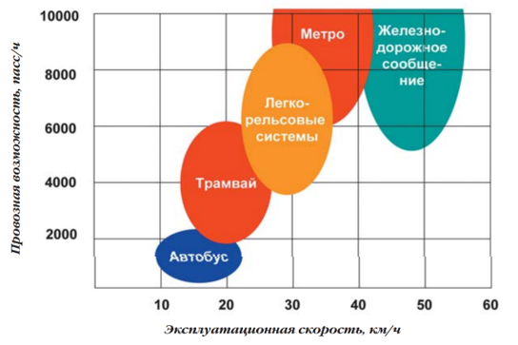
Рисунок 1.4. Эффективные зоны использования видов городского пассажирского транспорта
Источник: Горев А. Э. К вопросу об экономической эффективности городского пассажирского транспорта //Транспорт Российской Федерации. Журнал о науке, практике, экономике. – 2012. – №. 3-4 (40-41). – С. 34-36.

Второй причиной можно назвать высокую гибкость автобусных маршрутов. Их легко корректировать, в случае изменения городской среды (ремонты, аварии, массовые мероприятия). В случае возникновения спроса создание нового автобусного маршрута не займёт много времени, в отличие от строительства трамвайной или троллейбусной линии.
Наконец, третьей причиной может быть желание местных властей удовлетворить запросы автомобилистов, простаивающих в заторах. Ликвидация трамвайной или троллейбусной линии и дальнейшее расширение дороги за счёт освободившегося пространства, вдруг оказывается не актом вредительства, а выгодным, как с экономической, так и с политической точки зрения, шагом.
Можно заключить, что в РФ на протяжении последних 30 лет продолжается устойчивый тренд на снижение объёма перевозок пассажиров общедоступными видами транспорта, причём наибольшее снижение наблюдается в сфере легкорельсового и электротранспорта. Неблагоприятная экономическая обстановка и недостаточное финансирование сферы общественного транспорта как со стороны региональных, так и федеральных властей приводит к замене более дорогих и более эффективных (с точки зрения привлекательности для пассажира и пропускной способности) видов транспорта на дешёвые, гибкие, но неэффективные автобусные маршруты.
Непривлекательность автобусов, их неспособность конкурировать по уровню комфорта и скорости передвижения с личным автомобилем, побуждают граждан к отказу от пользования услугами общественного транспорта и к покупке личного автомобиля.
Если обратиться к современным научным трудам, посвящённым проблемам городского планирования и развития городских путей сообщения, то можно сделать весьма однозначный вывод о том, что авторы данных работ считают оптимальной и единственно правильной ту модель транспортной системы города, в которой главенствующую роль играет общественный транспорт, движущийся по полностью или частично обособленным путевым конструкциям, а плата за пользование личными транспортными средствами в значительной мере переложена на самого пользователя, при помощи транспортных налогов, платных парковок и прочих мер экономического воздействия.
Только способы передвижения с обособленными путевыми конструкциями могут полноценно конкурировать, в крупных городах, с личным автомобилем и действительно решать проблему заторов на дорогах.
Таким образом, тренд на снижение числа пассажирских перевозок, образовавшийся в России за последние 30 лет, можно считать негативным и отрицательно влияющим на качество городской среды.
Таблица 4. Сравнительная эффективность инвестиций в разные виды городского транспорта
Вид транспорта | Стоимость строительства  1 км, млрд руб. | Пропускная способность тыс. чел/ч | Условные удельные затраты, руб./чел. на км. в год
Скоростная автодорога в городской черте | 6 | 26 | 632
Метрополитен | 6 | 90 | 183
Скоростной трамвай | 1 | 50 | 55
Трамвай | 0,2 | 25 | 22
Троллейбус | 0,11 | 12 | 25
Автобус | 0,1 | 12 | 23
Источник: Горев А. Э. К вопросу об экономической эффективности городского пассажирского транспорта //Транспорт Российской Федерации. Журнал о науке, практике, экономике. 2012. №. 3-4 (40-41). С. 34-36.

Приведённые в Таблице 4. данные о стоимости строительства, пропускной способности и условных удельных затратах по различных видам городского транспорта подтверждают предположение о крайне высоких затратах на строительство автомобильных магистралей. Строительство автомобильных магистралей в черте города обходится так же дорого, как и строительство метрополитена, а пропускная способность при этом оказывается в более чем в 3 раза ниже. Легкорельсовый транспорт вновь показывает свою эффективность и актуальность, а автобусные линии, безусловно, являются лидерами по экономичности и доступности для муниципальных и региональных бюджетов.

Глава 2. Анализ состояния транспортной инфраструктуры Петергофа и рекомендации по её развитию

Особенности транспортной системы Петергофа
Петергоф (с 1944 по 1997 год — Петродворец) — внутригородское муниципальное образование (одно из 111 муниципальных образований города) в составе Петродворцового района города федерального значения Санкт-Петербурга. Расположено на южном берегу Финского залива к западу от Санкт-Петербурга, в 29 км по железной дороге. Население – 80 814 человек на 2021 год. Площадь муниципального образования – 48,3 км². Плотность населения – 1673,17 человек на км².
Орган местного самоуправления Петергофа — Муниципальный Совет, функционирует с 1998 года. Глава муниципального образования (с 2019 года) — депутат Муниципального Совета А. В. Шифман. Исполнительным органом местного самоуправления является местная администрация.
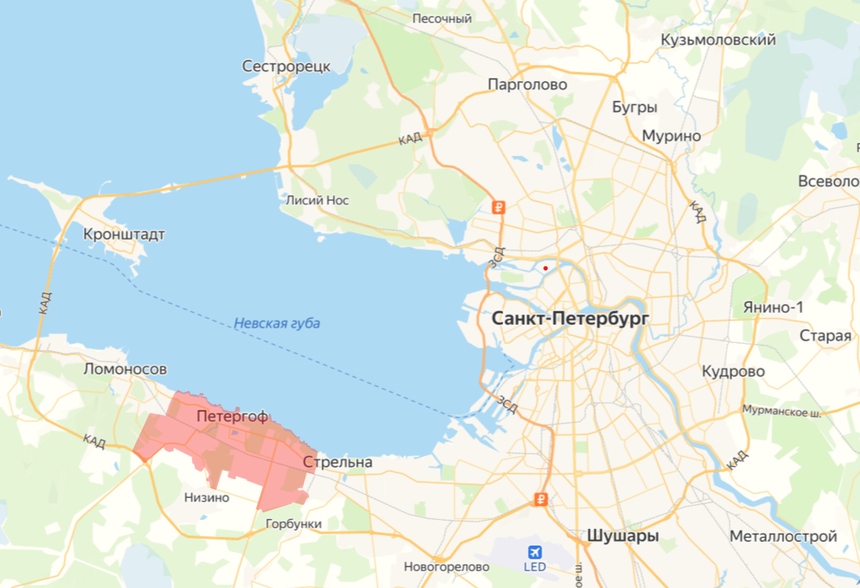
Рисунок 2.1. Расположение Петергофа относительно Санкт-Петербурга

Петергоф состоит из четырёх исторически сложившихся частей (Рисунок 2.2.), возникших изначально, как слободы при резиденции: Старый Петергоф, Средний Петергоф, Новый Петергоф и Егерская слобода.

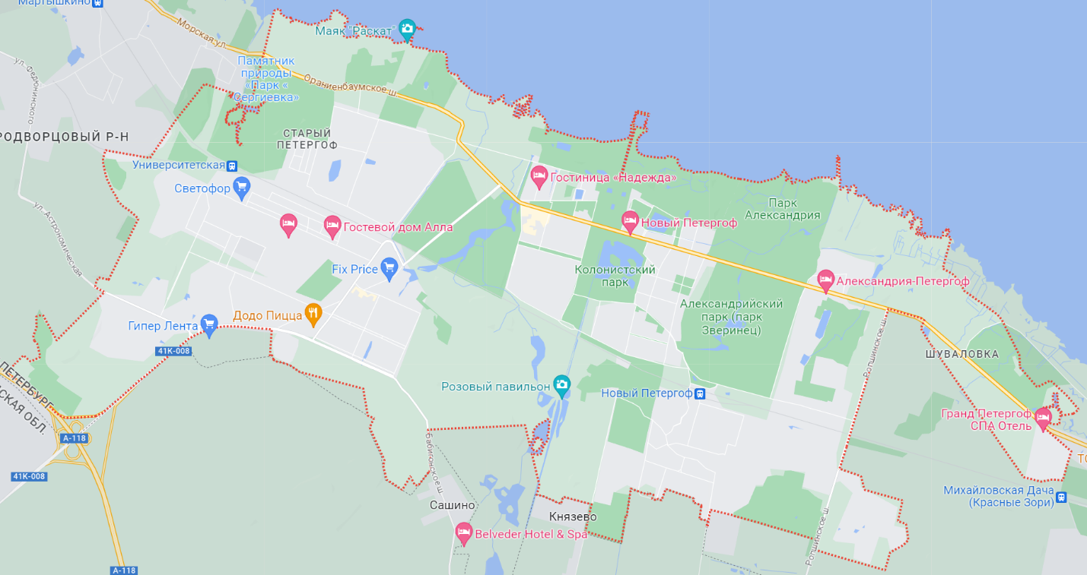
Рисунок 2.2. Карта Петергофа

На территории Петергофа располагается множество достопримечательностей:
- Государственный музей-заповедник «Петергоф» - включает в себя дворцово-парковый ансамбль XVIII—XIX веков — бывшую загородную царскую резиденцию, превращённую в музей (в состав ансамбля входят - Дворцово-парковый ансамбль «Петергоф», Большой Петергофский дворец, Верхний сад, Нижний парк, Дворцово-парковый ансамбль «Александрия», Колонистский парк и т. д.);
- Александровский парк;
- Английский парк;
- Луговой парк;
- Дворцово-парковый ансамбль «Собственная дача» и др.
Кроме того, на территории Петергофа располагается множество архитектурных памятников и строений 18-19 века, некоторые из которых признаны памятниками всемирного культурного наследия ЮНЕСКО (Михайловская дача, дворцово-парковый ансамбль Петергоф и другие).
Исходя из своего географического положения Петергоф имеет три, идущие параллельно друг другу линии транспортных коммуникаций – водную, автомобильную (Санкт-Петербургское шоссе) и железнодорожную. Кроме того, с территории муниципалитета есть въезды на кольцевую автомобильную дорогу вокруг Санкт-Петербурга.
Граница Петергофа проходит от пересечения улицы Крылова с урезом воды Финского залива, далее по оси границы с посёлком Стрельна на юг до пересечения с границей Ломоносовского района Ленинградской области, далее на запад по границе Санкт-Петербурга с Ломоносовским районом Ленинградской области до пересечения с границей города Ломоносова, далее вдоль границы с городом Ломоносовым до пересечения с урезом воды Финского залива и далее на восток по урезу воды Финского залива до пересечения с осью улицы Крылова.
Санкт-Петербург является вторым по площади городом России (1439 км²) и имеет специфическую форму, охватывая с трёх сторон Невскую губу. Подобные особенности географического расположения накладывают значительные ограничения на территориальное планирование и транспортную систему города. Карта на Рисунке 2.7. наглядно показывает, что в районе Стрельны, находящейся между Петергофом и Красносельским районом, транспортная инфраструктура максимально истончается, создавая эффект “узкого места” или “бутылочного горлышка”. Можно предположить, что именно этот участок Санкт-Петербургского шоссе наиболее подвержен транспортным заторам и мешает устойчивому сообщению между Петергофом и остальными районами города.
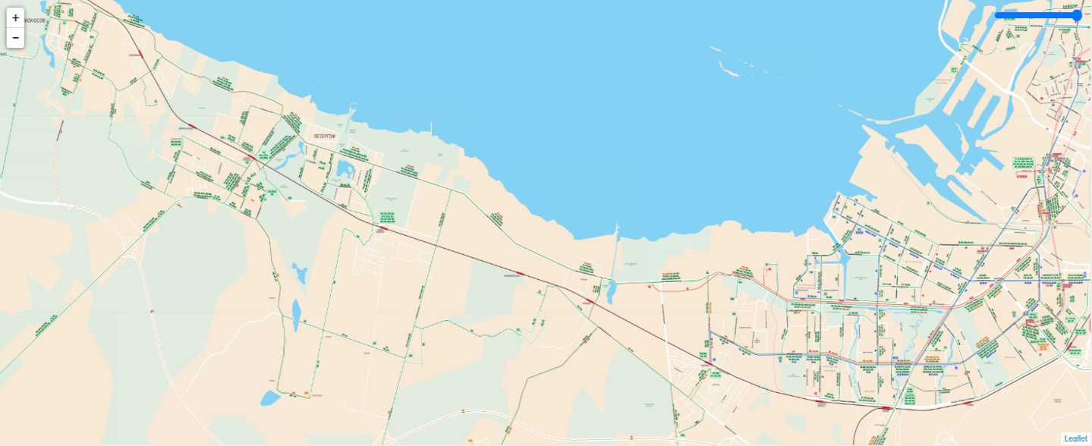Рисунок 2.7. Карта транспортной системы Петергофа и смежных районов Санкт-Петербурга

Петергоф, как часть Санкт-Петербурга, испытывает на себе эти ограничения. Специфика географического расположения приводит к тому, что жители Петергофа оказываются в сильной зависимости от Санкт-Петербургского шоссе — единственной транспортной артерии, соединяющей их с остальным городом и при этом пригодной к благоустройству.
Рассмотрим транспортную систему Петергофа, исходя из классификации по степени обособленности путевых конструкций.
Транспорт класса ROW-A. Транспорт данного класса представлен в Петергофе только пригородными поездами. Расстояние от центра Петергофа до ближайшей станции метро (Автово) составляет 22 километра. На территории Петергофа расположены 3 железнодорожные станции (Старый Петергоф, Новый Петергоф и Университетская). Последняя используется, в основном, студентами и работниками СПбГУ, посещающими Петродворцовый учебно-научный комплекс (ПУНК).
Основными проблемами данного вида транспорта в Петергофе являются:
- Значительный (2 часа 30 минут) перерыв в движении поездов в обеденное время (с 10:40 до 13:10);
- Высокий уровень износа и низкий уровень комфортности подвижного состава (до сих пор 50 % рейсов выполняются на старых пассажирских составах типа ЭР2, снятых с производства ещё в 1984 году).
Обеденный перерыв в расписании движения пригородных поездов, отмеченный на Рисунке 2.8., следует называть технологическим. Это время используется для проведения диагностических работ, проверки состояния железнодорожной инфраструктуры и мелких ремонтных работ как в подвижном составе, так и в железнодорожном полотне.
Основной причиной проведения данных работ в обеденное время является высокий уровень освещённости, необходимый для полноценной работы сотрудников железнодорожного вокзала. Транспортные власти города, исходя из принципа маятниковой миграции, организовывают более плотное сообщение между пригородами и центром города в утренние и вечерние часы, снижая интенсивность сообщения в другое время суток.
Можно сделать вывод, что власти Санкт-Петербурга рассматривают пригородные железнодорожные поезда именно как способ перемещения рабочей силы. Этот подход представляется автору работы устаревшим и не отвечающим потребностям значительной части населения города.
Кроме того, опираясь на опыт развитых стран, можно однозначно утверждать, что современный уровень технологического развития вполне позволяет перенести технологический перерыв с обеденного на ночное время суток. Достижение высокого уровня освещённости не является принципиальной проблемой.
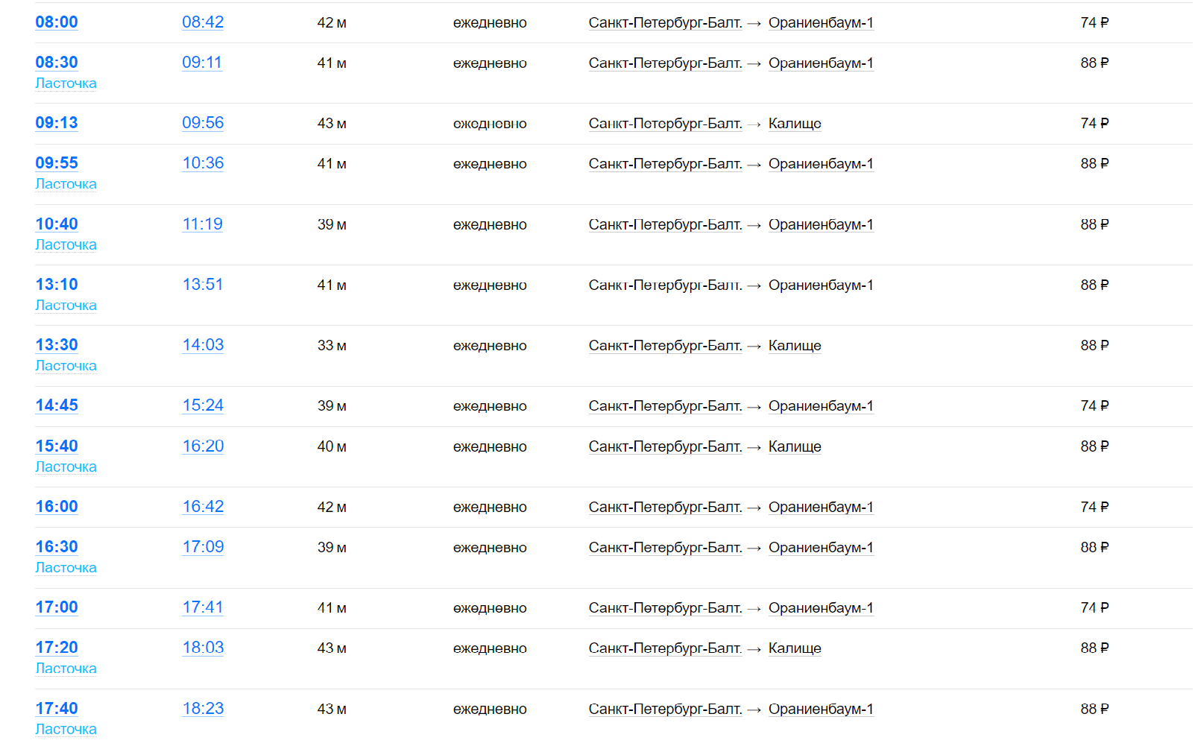
Рисунок 2.8. Расписание движения пригородных поездов от Балтийского вокзала до станции Старый Петергоф

Транспорт класса ROW-B. Транспорт этого класса на территории Петергофа не представлен. Расстояние до ближайшей трамвайной станции, расположенной в Стрельне, от центра Петергофа составляет примерно 10 километров. Троллейбусное сообщение отсутствует не только в Петергофе, но и в целом в Петродворцовом районе.
Транспорт класса ROW-С. Бóльшая часть пассажирских перевозок в пределах Петергофа и в другие районы города осуществляется с помощью этого класса транспорта. Через территорию Петергофа проходит около 30 автобусных маршрутов, работают сервисы такси, каршеринга и проката самокатов. Основные транспортные магистрали – Санкт-Петербургское шоссе, южная часть Кольцевой автомобильной дороги вокруг Санкт-Петербурга (соединяются между собой Ропшинским шоссе).
Отдельно следует упомянуть о водном транспорте как способе сообщения с центральными районами Санкт-Петербурга. Вопрос перспектив развития водного транспорта в Петергофе был затронут в ходе интервью с экспертом по транспорту, сотрудником ВШМ СПбГУ, Старшовым Е. Д., в результате чего были определены основные преимущества и недостатки этого вида транспорта.
Преимущества водного общественного транспорта в Петергофе заключаются в его эстетической привлекательности по сравнению, например, с автобусами (морские прогулки воспринимаются в обществе как нечто романтичное и экзотическое), а также возможности обойти, упомянутое выше, “узкое место” в районе Стрельны за счёт использования акватории Невской Губы.
Недостатки водного транспорта в Петергофе:
- Сезонность (невозможность курсирования в зимнее время года);
- Отсутствие инфраструктуры для посадки/высадки пассажиров или значительная удалённость этой инфраструктуры от центра Петергофа, и следующая из этого, необходимость создания дополнительных автобусных маршрутов для доставки пассажиров от причалов к центру Петергофа;
- Отношение населения города к водному транспорту как к услуге, созданной для туристов, а не для местных жителей.
В 2010 году, в Санкт-Петербурге уже была создана система водного общественного транспорта (Аквабус), но в 2015 году, она перестала функционировать. С момента запуска водных маршрутов были отмечены следующие недостатки в работе аквабусов:
- Аквабусы требовали значительных дотаций из регионального бюджета;
- Низкая вместительность судов, в результате чего, в часы пик транспорт оказывался полностью заполненным;
- Парк водных средств не справлялся с потоком туристов;
- Некорректное расписание движения;
- Низкая скорость движения.
Рассмотрев транспортную систему Петергофа, можно сделать вывод, что недостатки в работе всех видов транспорта, присутствующих на территории муниципалитета, значительно ухудшают транспортную мобильность и пешеходную доступность большинства общественных пространств города, препятствуют формированию комфортной городской среды, ухудшают условия для ведения бизнеса и препятствуют полноценной реализации туристического и культурного потенциала исторических достопримечательностей г. Петергоф.

Оценка транспортной и пешеходной доступности на территории Петергофа
Как было упомянуто в параграфе 1.1, предельная дальность пешеходных подходов, может меняться в зависимости от климатических условий местности. На законодательном уровне, этот фактор регулируется при помощи соотнесения тех или иных территорий с определёнными климатическими подрайонами.
Распределение территорий по климатическим подрайонам зависит от среднемесячной температуры воздуха в январе и июле; средней скорости ветра в зимние месяцы и среднемесячной относительной влажности воздуха в июле.
Исходя из СНиП 2.07.01-89 от 01-01-1991 (Градостроительство. Планировка и застройка городских и сельских поселений), можно утверждать, что, так как Санкт-Петербург в целом и Петергоф в частности находятся в климатическом подрайоне ІІВ, то дальность пешеходных подходов до ближайшей остановки общественного пассажирского транспорта следует принимать не более 500 метров.
С помощью сервиса Яндекс.Аудитории была составлена карта остановочных пунктов на территории Петергофа с радиусом окружностей 500 метров (Рисунок 2.3.).
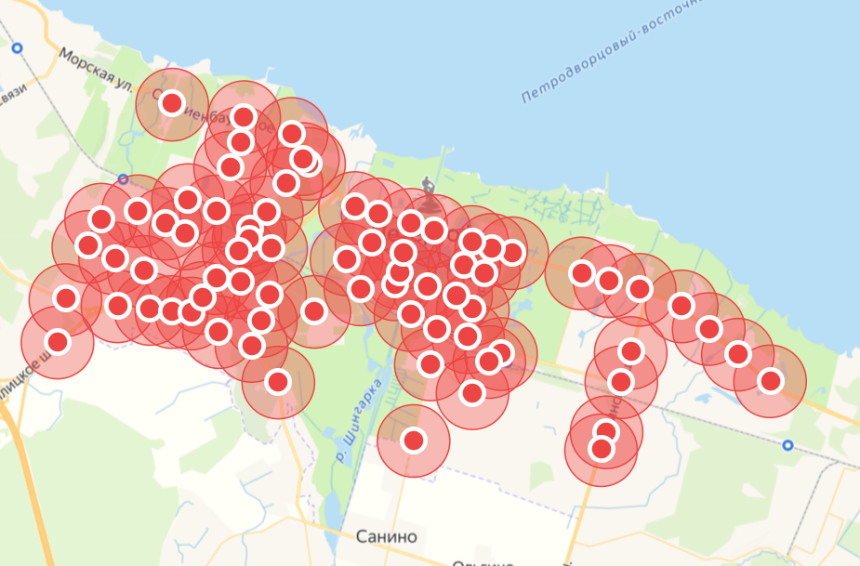
Рисунок 2.3. Остановочные пункты на территории Петергофа, радиус окружностей – 500 метров
Составлено по: сервис Яндекс.Аудитории [Электронный ресурс]. — Режим доступа: https://audience.yandex.ru/ (дата обращения: 23.05.2023)

На Рисунке 2.3. красными точками отмечены остановки общественного транспорта в Петергофе, окружностями – потенциальная длина пешеходных подходов. Анализ расположения остановочных пунктов показывает, что большая часть муниципального образования в достаточной мере покрыта автобусными остановками и соответствует упомянутому выше требованию, однако, возле железнодорожной станции “Новый Петергоф”, а именно в районах Дёминский посёлок, Луизино, Суворовский городок и Скороход (Рисунок 2.4.), остановки общественного транспорта практически отсутствуют.

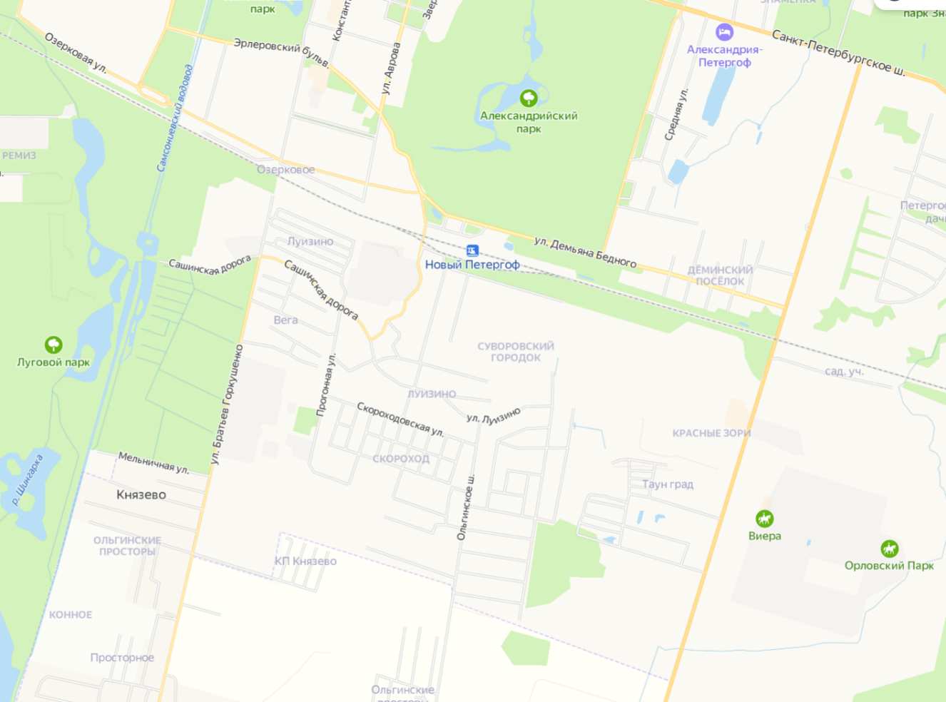
Рисунок 2.4. Карта территорий Дёминский посёлок, Суворовский городок, Луизино и Скороход

Улица Братьев Горкушенко и Ропшинское шоссе – единственные пути сообщения, на которых присутствуют автобусные остановки. Требование СНиП 2.07.01-89 от 01-01-1991 не выполняется. Таким образом, жители этих районов имеют возможность пользоваться лишь одним видом общедоступного транспорта – пригородными поездами.
Приведённые выше сведения соотносятся с данными, полученными в ходе опроса жителей Петергофа. По группе вопросов, связанных с пешеходной доступностью и работой общественного транспорта (см. Приложение 3) от 25% до 40% респондентов заявляли, что не удовлетворены качеством предоставляемых услуг иди используемой инфраструктуры.

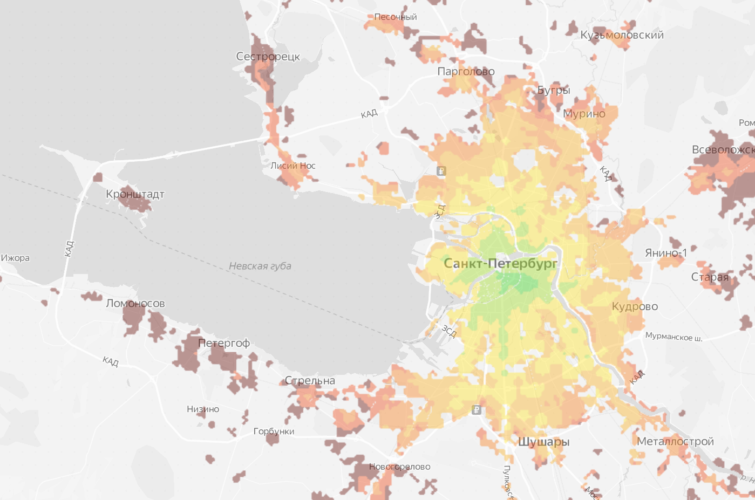
Рисунок 2.6. Транспортная доступность в Санкт-Петербурге, по данным Яндекс Недвижимости (Зелёный – высокая транспортная доступность, красный - низкая)
Источник: Яндекс.Недвижимость [Электронный ресурс]. — Режим доступа: https://realty.ya.ru/sankt-peterburg/ (дата обращения: 23.05.2023)

По данным сервиса Яндекс Недвижимость, Петергоф имеет крайне низкую транспортную доступность по сравнению с другими районами города (1 балл из 9).
Данная тепловая карта была создана при помощи сервиса Яндекс.Недвижимость, путём выделения популярных городских объектов — крупных офисов и торговых центров, вокзалов и аэропортов, университетов и мест отдыха, после чего было рассчитано среднее время в пути из каждого жилого дома до 50 таких точек. Цвета на карте показывают примерное время в пути. Быстрее всего можно добираться из зелёных зон, это займёт в среднем 20 минут в Петербурге, а дольше всего из тёмно-красных — от полутора часов.
Полученные данные, в значительной мере, соотносятся с опросом жителей Петергофа, а именно с вопросами, посвящёнными транспортной доступности. Более 60% респондентов заявили, что недовольны количеством времени, затрачиваемом на поездки в другие районы Санкт-Петербурга. Около 35% респондентов также указали, что тратят на дорогу в другие районы Санкт-Петербурга более полутора часов.
На Рисунке 2.5. представлен рейтинг пешеходной доступности в Петродворцовом районе.
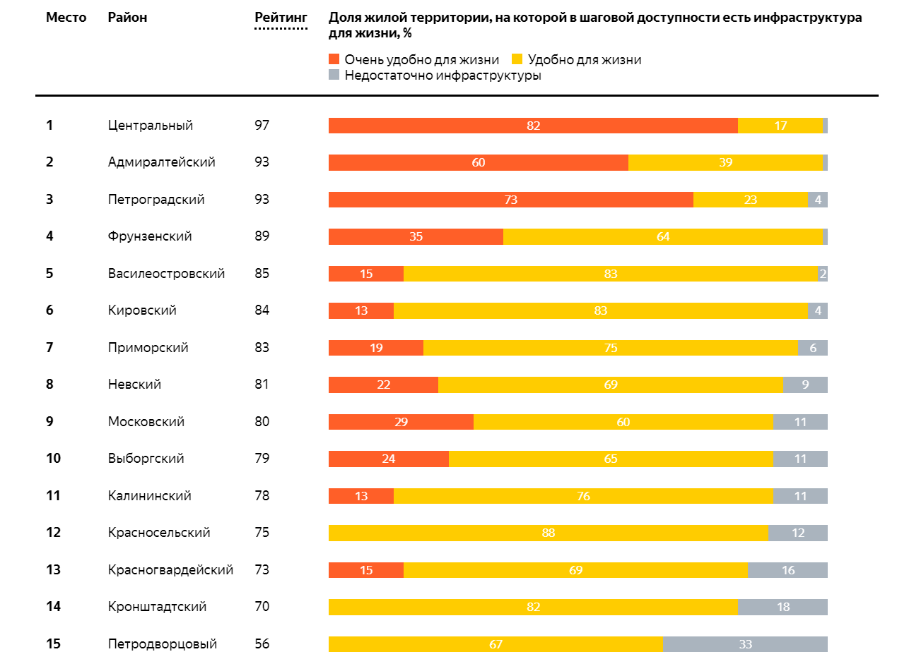
Рисунок 2.5. Уровень пешеходной доступности в Петродворцовом районе, в состав которого входит Петергоф
Источник: Яндекс, Санкт-Петербург для жизни и для развлечений [Электронный ресурс]. — Режим доступа: https://yandex.ru/company/researches/2017/spb/districts (дата обращения: 22.05.2023).

В рейтинге пешеходной доступности Петродворцовый район, частью которого является Петергоф, занимает последнее место среди всех районов Санкт-Петербурга, что свидетельствует о серьёзных проблемах с пешеходной доступностью в Петергофе и Стрельне, что в свою очередь, крайне негативно сказывается на привлекательности этих муниципалитетов для жителей и на стоимости жилья в этом районе города.
Данные опроса не свидетельствуют о столь низком уровне пешеходной доступности на территории муниципалитета. В частности, при ответе на вопрос об удобстве пешего перемещения по Петергофу, лишь около 25% поставили оценку 1 или 2 (из 5, где 5 наилучший результат). Ещё около 37% поставили оценку 3.
Подобный разрыв в оценке пешеходной доступности можно объяснить тем, что в исследовании Яндекса (см. Рисунок 2.5.) рассматривался весь Петродворцовый район, а не только Петергоф. Стоит отметить, что в состав Петродворцового района входят и более удалённые от центра города муниципальные образования, например, Ломоносов.
При помощи интернет ресурсов, представленных в параграфе 1.1, был проведён пешеходный аудит Петергофа. Были использованы приложения и веб сайты (Walk Score, сайт CheckMyStreet, Walkability Mobile App).
В частности, веб-приложение Walk Score поставило Петергофу низшую оценку (0 из 100), указав, что для посещения практически всех общественных пространств необходим автомобиль (Car-Dependent: Most errands require a car). В целом по Петербургу показатель равен 35 из 100, что соответствует определению – “Путешествие до большинства мест требует наличия автомобиля” (Car-Dependent: Almost all errands require a car), а для соседствующей с Петергофом Стрельны – 59 из 100, что соответствует определению – “До некоторых мест можно добраться пешком” (Somewhat Walkable: Some errands can be accomplished on foot).
Таким образом, пешеходная доступность в Петергофе была оценена как неудовлетворительная как по сравнению с Санкт-Петербургом в целом, так и по сравнению с соседним районом.
Полученная оценка пешеходной доступности совпадают с данными исследования, проведённого Яндексом (см. Рисунок 2.5.) и не совпадают с данными опроса жителей Петергофа. Повторим, что жители Петергофа оценивают пешеходную доступность в своём муниципалитете более высоко.

Стейкхолдеры развития транспортной инфраструктуры г. Петергофа
Транспортная инфраструктура является одним из ключевых факторов развития муниципального образования. Важную роль в процессе её развития играют заинтересованные стороны (стейкхолдеры), поскольку они напрямую влияют на возможность и ход реализации различных проектов по улучшению и расширению транспортной системы. Наибольшие трудности связаны, как правило, с согласованием бюджета и его делением, а также с возможными скрытыми интересами и страхами заинтересованных сторон.
На Рисунке 2.9. представлена карта стейкхолдеров с их распределением по группам относительно силы их влияния и степени заинтересованности в развитии транспортной инфраструктуры Петергофа.
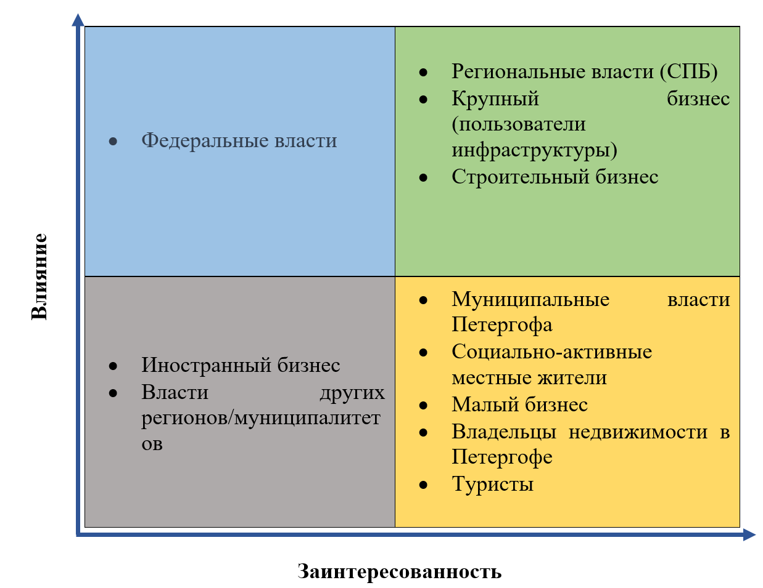
Рисунок 2.9. Карта стейкхолдеров

Федеральные власти заинтересованы в надлежащем исполнении федерального законодательства, национальных проектов, в отсутствии социальной и политической нестабильности на данной территории.
Задачи региональной власти Санкт Петербурга и муниципальной власти Петергофа состоят в обеспечении устойчивого развития территории, пополнения региональных и муниципальных бюджетов (в том числе, с помощью дотаций из федерального бюджета), в увеличении налоговой базы и в развитии транспортного законодательства. Также, в среднесрочной перспективе, власти заинтересованы в удовлетворении интересов местных жителей с целью получения их поддержки на выборах.
Иностранный бизнес заинтересован в предоставлении для себя максимально благоприятных условий для ведения предпринимательской деятельности, в снижении налогов. В настоящий момент, в силу политических причин, влияние иностранного бизнеса сильно ограничено, снизилась и заинтересованность иностранных предпринимателей в продолжении работы на территории РФ.
Строительный бизнес очевидно заинтересован в увеличении числа проектов по созданию и улучшению транспортной инфраструктуры, так как это напрямую отображается на показателях его деятельности.
Пользователи инфраструктуры из числа крупного бизнеса (логистические компании, торговые сети, владельцы складов, владельцы транспортных фирм) заинтересованы в расширении уже существующих и создании новых автомобильных дорог и магистралей, однако они могут поддержать и проекты по развитию общественных видов транспорта, если будут уверены, что это поможет снизить уровень транспортных заторов, ускорить процесс транспортировки грузов и пассажиров, и, таким образом, уменьшить их собственные издержки.
Социально-активные граждане являются главными сторонниками развития общественного транспорта и проводникам интересов местных жителей. Именно эта группа стейкхолдеров выступает за улучшение пешеходной и велосипедной доступности на местах, добивается локальных улучшений там, где местные власти и бизнес не имеют своих интересов.
Интересы туристов схожи с интересами местных жителей. Они также нуждаются в качественной городской среде и общедоступных видах транспорта. Степень их влияния обеспечивается их покупательной способностью (генерируются доходы бизнеса и налоговые поступления в бюджет), кроме того, туристы, по сравнению с жителями территории, обладают высокой мобильностью, которая позволяет им просто отказаться от посещения территорий, в случае неудовлетворительного состояния местной транспортной инфраструктуры.
Малый бизнес (кафе, рестораны, парикмахерские) как и владельцы недвижимости заинтересованы в комплексном улучшении транспортной мобильности и пешеходной доступности в населённом пункте. Владельцы недвижимости хотят максимально увеличить стоимость своих активов, малый бизнес – расширения клиентской базы, увеличения среднего чека, экстенсивного развития своей организации.
Таким образом, наиболее заинтересованными в развитии транспортной инфраструктуры являются жители Петергофа и туристы, местный бизнес, строительный бизнес, муниципальные и региональные власти Санкт-Петербурга. При этом, стейкхолдеры, обладающие наибольшим влиянием, заинтересованы скорее в улучшении именно дорожной сети муниципального образования, в устранении проблемы дорожных заторов.
В свою очередь, стейкхолдеры, заинтересованные в развитии пешеходной доступности и сложной системы общественного транспорта (социально-активные граждане, муниципальные власти, малый бизнес), как правило, не обладают необходимыми для этого финансовыми и политическими возможностями и вынуждены оставаться лишь пассивными участниками проектов, реализуемых региональными и федеральными властями.

Результаты транспортной реформы в Санкт-Петербурге на территории Петергофа
До проведения “транспортной реформы” на территории Санкт-Петербурга, значительную роль в общей транспортной системе города играли, так называемые, коммерческие маршруты (сокращённо – маршрутки). Их преимуществом перед городскими автобусами была скорость движения, возможность не тратить время на остановку транспортного средства на невостребованных остановочных пунктах и высокая частота рейсов.
Главными проблемами коммерческих маршрутов оставались высокий уровень износа автобусного парка и, как следствие, низкая безопасность подобных средств перевозки пассажиров.
Для того, чтобы исправить ситуацию, весной 2020 года, Государственной Думой РФ были приняты поправки к №220-ФЗ, ужесточившие требования к безопасности эксплуатируемых транспортных средств, к сроку их эксплуатации, а также возложившие на региональные власти обязательства по контролю за исполнением этих требований. Таким образом, региональные власти получили возможность расторгать контракты с частными перевозчиками и прекращать работу коммерческих маршрутов в случае, если перевозчик не мог, в нужные сроки, исполнить требования законодательства. Фактически, это означало, что перед частными перевозчиками был поставлен выбор, либо закупать новые дорогостоящие автобусы, делая свой бизнес нерентабельным, либо прекращать свою деятельность в сфере пассажирских перевозок.
В следствие пандемии COVID-19, были приняты новые поправки к №220-ФЗ, позволившие региональным властям продлить действующие контракты с частными перевозчиками без исполнения новый требований №220-ФЗ. Таким образом, проведение транспортной реформы в Санкт-Петербурге было отложено на 2 года, до весны 2022-го.
Транспортная реформа проводилась в 3 этапа, стартовавшие 1 апреля, 1 июня и 15 июля 2022 года соответственно. Основной целью реформы была ликвидация маршрутных такси и их замена путём создания новых маршрутов городских автобусов, либо изменением уже существующих маршрутов.
Реформа предполагала ввод 92 новых маршрутов, из них:
- 84 предусмотрены для замены "коммерческих" маршрутов;
- 8 новых, как для доставки людей в новые микрорайоны, так и создания новых транспортных связей между районами;
А также:
- Расширение сети экспресс-маршрутов;
- Усиление около 100 действующих маршрутов.
Кроме этого, планировалось перейти на полностью безналичный расчёт при поездках в общественном транспорте, расплатиться наличными теперь можно будет только в специальном киоске для покупки бумажного билета с QR-кодом. Тем менее, этот аспект реформы не был доведён до конца, по состоянию на май 2023 года, всё ещё остаётся 15 трамвайных, 14 троллейбусных и около 40 автобусных маршрутов, на которых оплата наличными всё ещё возможна.
В целом сроки выполнения транспортной реформы не были соблюдены в следствие, наложенных на РФ в 2022 году, санкций и сложностей с поставками транспортных средств перевозчикам. Замена маршрутных такси социальными (городскими) автобусами растянулась до 15 ноября 2022 года.
Изменения в транспортной системе города в значительной мере коснулись и Петергофа. Закрытию подлежали четыре «коммерческих» автобусных маршрута (№ К-300, К-420, К-424, К-424А), трассы которых должны полностью дублироваться городскими автобусными маршрутами. Трассы автобусных маршрутов № К-103 и К-343 были объединены в одну трассу автобусного маршрута № 343, которая проходит из г. Ломоносов по ул. Федюнинскоrо, ул. Связи и ул. Жоры Антоненко до станции метро «Проспект Ветеранов».
Одной из локальных целей реформы была разгрузка улично-дорожной сети у станции метро «Ленинский проспект», путём оптимизации маршрутной сети.
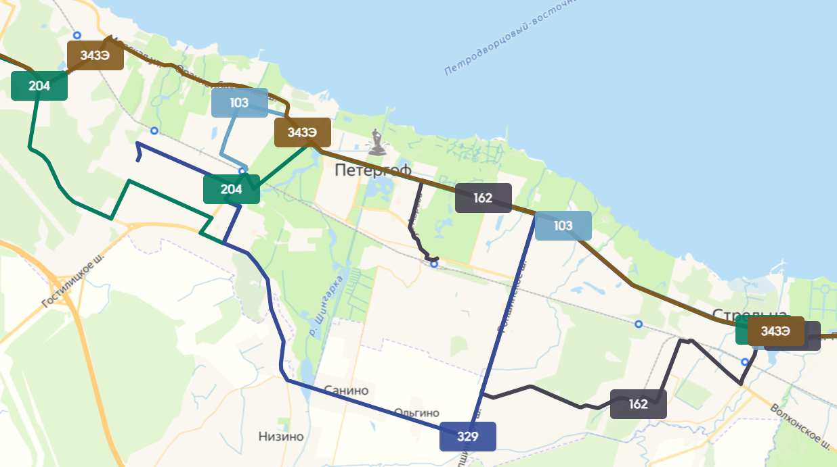
Рисунок 2.10. Карта новых и изменённых автобусных маршрутов в Петергофе

Единственным новым маршрутом, введённым в результате реформы на территории Петергофа, является экспресс-автобус 204. Изменены маршруты и расписания движения маршрутов 343Э, 103, 162 и 329 (Рисунок 2.10.).
Положительные аспекты реформы:
- Унификация городского автобусного общественного транспорта;
- Приведение городского общественного транспорта в соответствие с требованиями законодательства.
Критика реформы:
- Дублирующие маршруты не справляются с перевозкой пассажиров также эффективно, как упразднённые маршрутные такси;
- Увеличение коэффициента пересадок (для решения этой проблемы были созданы пересадочные тарифы “60 минут” и “90 минут”);
- Нестабильная работа городских автобусов, нарушение расписания движения;
- Чрезмерно высокая заполненность автобусов в летний период (туристы, ранее добиравшиеся до Петергофа, в основном, на маршрутных такси, теперь вынуждены передвигаться на автобусах.
Опираясь на информацию из открытых источников, результаты проведённого опроса и интервью с экспертами и стейкхолдерами, можно сделать вывод, что транспортная реформа скорее негативно сказалась на транспортной мобильности жителей Петергофа.
Особенно остро проблема переполненности социальных автобусов проявляется в летнее время года, когда многократно усиливается поток туристов, желающих попасть в Петергоф наземных транспортом. Данную проблему можно решить, усилив автобусное сообщение с дворцово-парковым комплексом “Петергоф”.
Более низкая, по сравнению с упразднёнными маршрутными такси, скорость движения автобусов увеличила среднее время, затрачиваемое жителями на поездку от центра муниципального образования до станции метро “Автово”, с 40 до примерно 70 минут. Удалённость Петергофа от центральных районов города, делала высокую среднюю скорость маршрутных такси, их гибкость в области графика движения и списка остановочных пунктов очень ценными преимуществами, которых городские социальные автобусы были лишены.
Для того чтобы автобусы, заменившие маршрутные такси, могли сравниться с ними по средней скорости движения, необходимы значительные вложения в транспортную инфраструктуру, в частности создание на Санкт-Петербургском шоссе выделенных полос для общественного транспорта.
По мнению депутата Муниципального Совета Петергофа – Михаила Тихонова, подход к развитию транспортной системы, выбранный региональными властями, не подходит для столь удалённых от центра агломерации районов. Автобусное сообщение не способно решить проблем с транспортной мобильностью жителей такого района, в силу своей низкой пропускной способности (объём маятниковой миграции из Петергофа – около 50 тыс. человек в день, пропускная способность существующих автобусных маршрутов – около 13 тыс. человек в день). По мнению Тихонова М., главный приоритет следует отдавать развитию железнодорожного сообщения, увеличению числа рейсов и ликвидации обеденного перерыва в расписании движения пригородных поездов.

Анализ выполнения Национального проекта “Безопасные качественные дороги” на территории Петергофа
Национальный проект «Безопасные качественные дороги» — один из национальных проектов в России на период с 2019 по 2030 годы.
«Безопасные качественные дороги» — национальный проект, реализуемый в 84 регионах страны. Он оказывает большое влияние на транспортную инфраструктуру в России: строятся новые современные магистрали, мосты и путепроводы, применяются современные технологии и материалы, внедряются интеллектуальные транспортные системы, повышается сохранность трасс.
Главная цель национального проекта «Безопасные качественные дороги» — повышение качества жизни населения.
Национальные цели и целевые показатели, на достижение которых влияет национальный проект:
1. Достойный, эффективный труд и успешное предпринимательство;
1.1. Обеспечение темпа роста валового внутреннего продукта страны выше среднемирового при сохранении макроэкономической стабильности;
2. Комфортная и безопасная среда для жизни;
2.1. Обеспечение доли дорожной сети в крупнейших городских агломерациях, соответствующей нормативным требованиям, на уровне не менее 85 процентов;
2.2. Улучшение качества городской среды в полтора раза;
3. Сохранение населения, здоровье и благополучие людей;
3.1. Повышение ожидаемой продолжительности жизни до 78 лет;
Некоторые показатели национального проекта:
1. Доля дорожной сети городских агломераций, находящаяся в нормативном состоянии.
2. Удовлетворенность качеством и доступностью автомобильных дорог (доля граждан, отметивших улучшение).
3. Доля автомобильных дорог регионального и межмуниципального значения, соответствующих нормативным требованиям.
4. Количество погибших в дорожно-транспортных происшествиях, человек на 100 тысяч населения.
5. Удовлетворенность безопасностью дорожного движения.
6. Протяженность приведенных в нормативное состояние искусственных сооружений на автомобильных дорогах регионального или межмуниципального и местного значения (накопленным итогом).
7. Доля автомобильных дорог Минобороны России, соответствующих нормативным требованиям.
8. Протяженность построенных и реконструированных Росавтодором участков федеральных автомобильных дорог, в том числе обеспечивающих устранение «узких мест».
9. Протяженность построенных и реконструированных федеральных автомобильных дорог, переданных в доверительное управление ГК «Автодор», на магистральных направлениях.
10. Удовлетворенность качеством транспортного обслуживания пассажирским транспортом общего пользования в городских агломерациях (доля пользователей, указавших на повышение качества транспортного обслуживания.
11. Доля транспортных средств в городских агломерациях (автобусы, трамваи, троллейбусы, пригородный железнодорожный подвижной состав), обновленных в рамках федерального проекта, и имеющих срок эксплуатации не старше нормативного.
12. Доля протяженности линейной инфраструктуры городского наземного электрического транспорта (контактная сеть, пути) в городских агломерациях, приведенной в нормативное состояние в рамках федерального проекта.

Можно сделать вывод, что выполнение этого национального проекта напрямую повлияет на развитие транспортной инфраструктуры Петергофа, на качество его городской среды, безопасность и привлекательность районов города для жизни.
К маю 2023 года, в рамках национального проекта “Безопасные и качественные дороги”, выполнено 3 проекта по ремонту и благоустройству улиц (2 из них на улице братьев Горкушенко, на участке от Эрлеровского бульвара до границы г. Петергоф). Третий проект – ремонт Ропшинского шоссе (участок от Санкт-Петербургского шоссе до границы г. Петергоф).
Также начались ремонтные работы на территории Старого Петергофа, на Ботанической улице (на участке от Чичеринской улицы до улицы Шахматова), работы планируется завершить к середине ноября 2023 года.
Проекты, реализуемые на территории Петергофа, составляют лишь малую часть от общего количества проектов в Санкт-Петербурге. На Рисунке 2.11. видно, что плотность размещения объектов в Петергофе значительно ниже, чем, например, в Кировском районе.
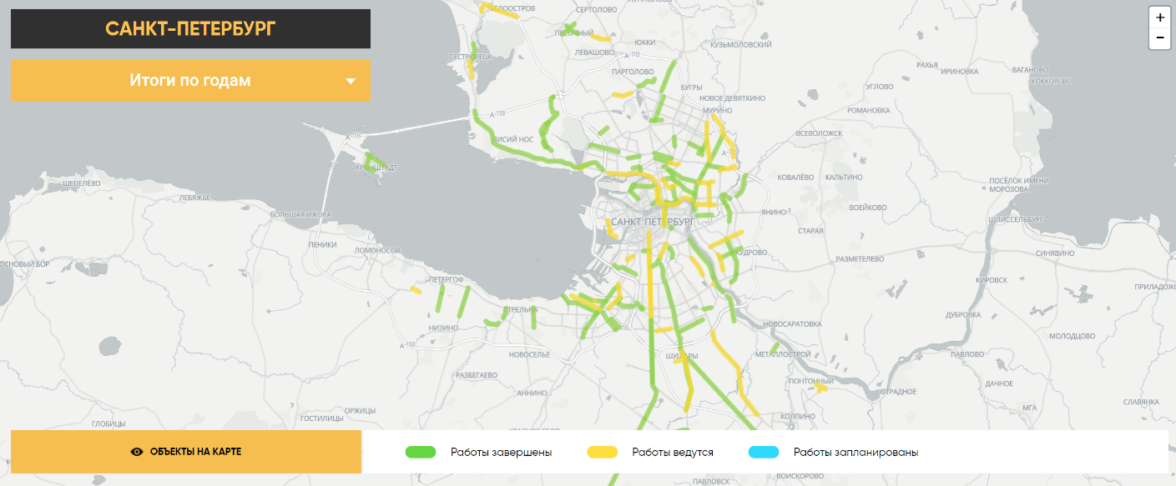
Рисунок 2.11. Карта ремонтных объектов в Санкт-Петербурге, в рамках национального проекта “Безопасные и качественные дороги”

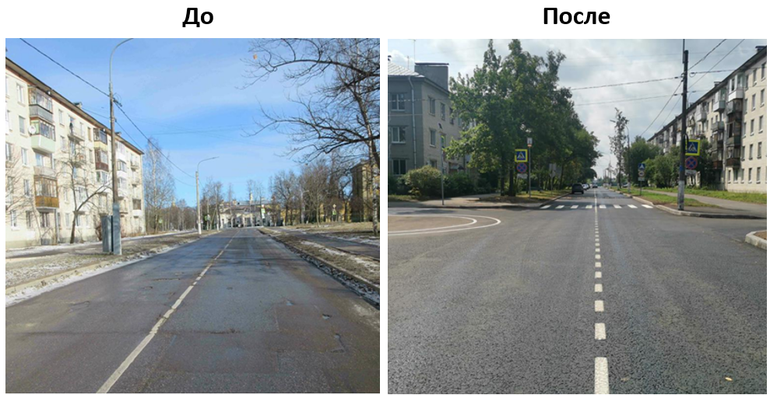
Рисунок 2.12. Реализация национального проекта на территории Петергофа
Примечание: улица Братьев Горкушенко (от Эрлеровского бульвара до границы г. Петергоф); срок работ: 15.06.2021 ‒ 15.11.2021.
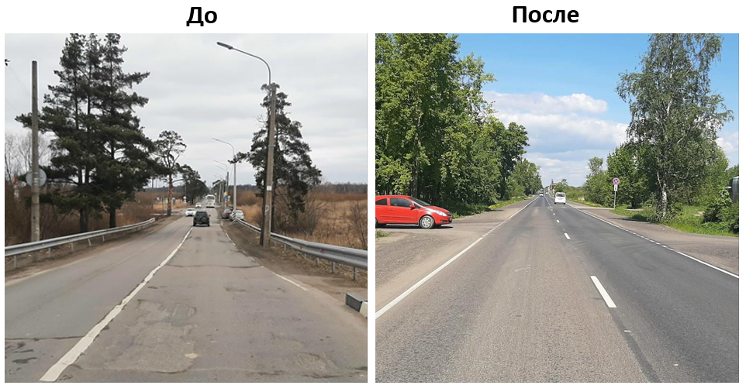
Рисунок 2.13. Реализация национального проекта на территории Петергофа
Примечание: Ропшинское шоссе (от Санкт-Петербургского шоссе до границы г. Петергоф); срок работ: 08.04.2021 ‒ 15.11.2021

В целом проведённые и запланированные на территории Петергофа работы в рамках рассматриваемого национального проекта можно охарактеризовать как недостаточные, для того чтобы решить основные транспортные проблемы муниципального образования, и обеспечить жителям и гостям Петергофа высокий уровень транспортной мобильности и пешеходной доступности.
Реализованные и реализуемые проекты направлены, в основном, на развитие дорожной сети, на наиболее загруженных участках (соединяющих Петергоф с Кольцевой автомобильной дорогой вокруг Санкт-Петербурга), относятся к IV уровню транспортного планирования и не затрагивают фундаментальные проблемы муниципального образования, связанные с низкой пешеходной доступностью, недостаточным развитием систем общественного транспорта, невозможностью безопасного передвижения пешеходов и велосипедистов вдоль Санкт-Петербургского шоссе (в частности, в восточной и западной части Петергофа).

Проекты по ремонту и развитию транспортной инфраструктуры Петергофа: экспертные мнения
В рамках работы было проведено интервью с экспертом по вопросам транспортной инфраструктуры, сотрудником ВШМ СПБГУ Е. Д. Старшовым. В интервью обсуждались наиболее актуальные проблемы транспорта в Петергофе, в частности, подробно обсуждалась проблема неудовлетворительного развития пешеходной и велосипедной инфраструктуры, перспективы и основные трудности на пути развития водного транспорта, потенциальная возможность и экономическая целесообразность строительства трамвайной линии от Стрельны к Петергофу.
Кроме того, были направлены запросы в Муниципальный Совет и Местную Администрацию муниципального образования г. Петергоф. В ответе было указано, что для более глубокого изучения темы исследования, следует обратиться в Комитет по транспорту Санкт-Петербурга.
Было проведено письменное интервью с представителем комитета по развитию транспортной инфраструктуры, заместителем председателя комитета — Р. В. Зайцевым Был получен официальный ответ на обращение, в рамках которого были предоставлены сведения о реализующихся и планирующихся к реализации ремонтных проектах на территории Петергофа, а также о проектах, по которым, на данный момент, разрабатывается проектная документация.
Ниже приведены те из них, которые не были упомянуты в параграфе об анализе национального проекта “Безопасные качественные дороги” на территории Петергофа. В результате интервью установлено, что адресной программой по целевым статьям: «Расходы на ремонт автомобильных дорог» за счет бюджета Санкт-Петербурга на 2023–2025 годы», а также в рамках «Адресной инвестиционной программы» (АИП), являющейся приложением к Закону Санкт-Петербурга «О бюджете Санкт-Петербурга» и в рамках государственной программы “Развитие транспортной системы Санкт-Петербурга” в г. Петергоф предусмотрено выполнение работ по следующим адресам и в следующие сроки:

Таблица 7. Инфраструктурные проекты на территории Петергофа
Составлено по: данным из ответа на обращение в Комитет по развитию транспортной инфраструктуры Санкт-Петербурга.
Год реализации | Проекты в рамках Адресной программы* | Проекты в рамках ГПРТС СПб**  и АИП*** |  | Проекты, по которым разрабатывается документация
2023 | Ботаническая ул. (от ул. Шахматова до Чичеринской ул.) | Автомобильная дорога «ул. Юты Бондаровской (от Луизинской ул. до проезда в Суворовском городке от ул. Юты Бондаровской) |  | Строительство продолжения ул. Грибоедова на участке от Львовской  ул. до Фронтовой ул.
2024 | Мастеровой переулок | Реконструкция и строительство Ропшинского шоссе от Санкт-Петербургского шоссе до административной границы Санкт-Петербурга, в том числе -создание транспортной развязки на пересечении Ропшинского шоссе с ж.-д. путями
2025 | Новая улица (Луизино)
 | Сашинская дорога
2026 |  |  |  | Реконструкция улицы Юты Бондаровской от Парковой ул. до Ропшинского шоссе
2027 |  | Строительство Университетского проспекта | Реконструкция Астрономической улицы с выполнением проектно-изыскательских работ
2028 |  | Строительство путепровода через с ж.-д. пути Балтийского направления в створе Волхонского шоссе»
2029
2030 |  |  | Строительство путепровода через ж.-д. пути Ораниенбаумского направления Октябрьской ж.-д. в створе Морской ул. и Дворцового пр.
2031
2032

Примечание: * — адресная программа по целевым статьям: “Расходы на ремонт автомобильных дорог” за счет бюджета Санкт-Петербурга на 2023–2025 годы; ** — Государственная программа “Развитие транспортной системы Санкт-Петербурга”; *** — «Адресная инвестиционная программа» (приложение к Закону Санкт-Петербурга «О бюджете Санкт-Петербурга»).

Подавляющее большинство проектов (14 из 16, включая Национальный проект ”Безопасные качественные дороги”), описанных в Таблице 7 и в параграфе, посвящённом анализу национального проекта Безопасные качественные дороги, относятся к IV уровню транспортной инфраструктуры (отдельные объекты транспортной инфраструктуры, такие как улицы, перекрестки, пешеходные зоны или отдельные автобусные маршруты), что соответствует общей тенденции в действиях городских властей – концентрироваться на отдельных участках транспортной системы, избегая масштабных проектов, способных значительно улучшить ситуацию, но требующих большого финансирования и согласования на политическом уровне.

Мнение жителей об уровне развития транспортной инфраструктуры муниципального образования
В ходе исследования был проведён опрос среди жителей Петергофа об удовлетворённости качеством транспортной инфраструктуры города. В опросе приняли участие 135 респондентов. Интернет-опрос, распространялся через социальные сети: “Вконтакте”, в тематических группах, созданных для жителей Петергофа (список вопросов и их обоснование см. в Приложении 2). В опросе приняли участие в основном студенты (45%) и наёмные работники (40%), доля пенсионеров составила около 6% (Приложение 3, рисунки 2, 3 и 4)
В результате опроса были получены ответы, которые помогли выявить основные проблемы и определить наиболее актуальные направления развития транспортной системы Петергофа, а также собраны рекомендации и предложения жителей по улучшению транспортной мобильности и пешеходной доступности на конкретных участках дорожной сети.
Ниже приведены обработанные результаты опроса и их анализ.
48% респондентов принадлежат к возрастной группе 18-25 лет, 22% — к группе 26-40 лет и 20% — к группе 41-55 лет. Доля людей старше 55 лет составляет около 10%. Респонденты значительно дифференцированы по уровню ежемесячных доходов, наиболее многочисленная группа (30%) располагает доходами в размере 30-50 тыс. руб., вторая по величине группа (26%) имеет ежемесячный доход в интервале 15-30 тыс. руб. Две группы с долей в 15% располагают доходами до 15 тыс. руб. и в интервале 50-75 тыс. руб. Доля людей с доходами более 75 тыс. руб. составляет около 14%.
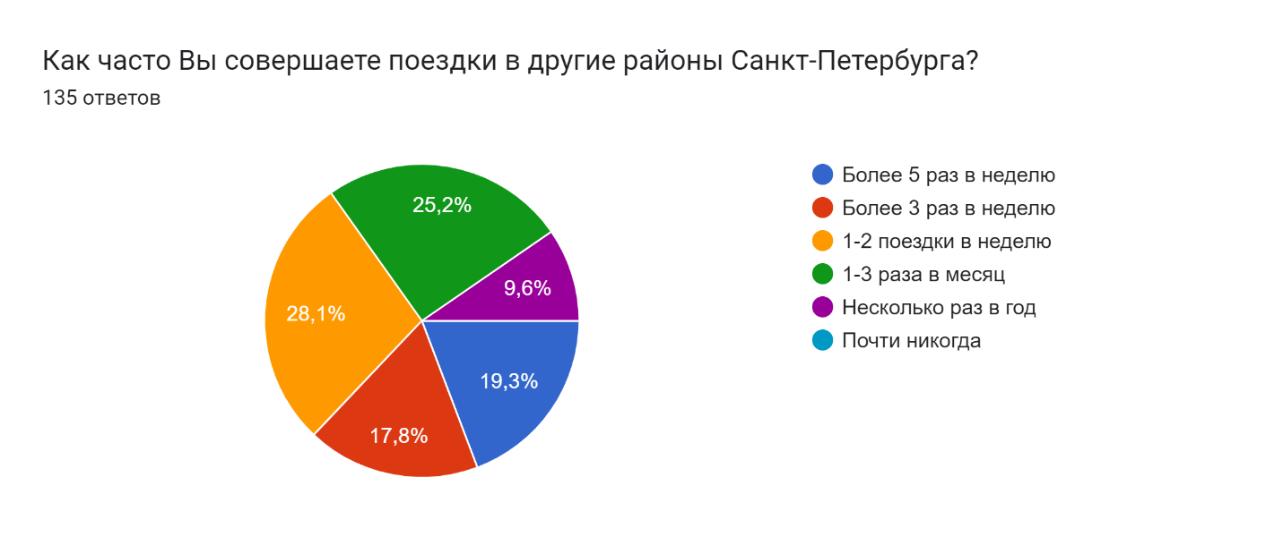 Рисунок 2.14. Частота поездок в другие районы Санкт-Петербурга

Из рисунка 2.14. можно сделать вывод, что в Петергофе широко представлены разные группы населения, около трети респондентов заявили, что выезжают за пределы Петергофа не более 3 раз в месяц, при этом, около 20% респондентов совершают более 5 таких поездок в неделю. Следует отметить, что людей, почти никогда не выезжающих за пределы Петергофа, в рамках опроса, не выявлено.
Таким образом, жители Петергофа в значительной мере заинтересованы как в развитии транспорта в пределах своего муниципального образования, так и в развитии инфраструктуры, соединяющей Петергоф с другими районами Санкт-Петербурга.

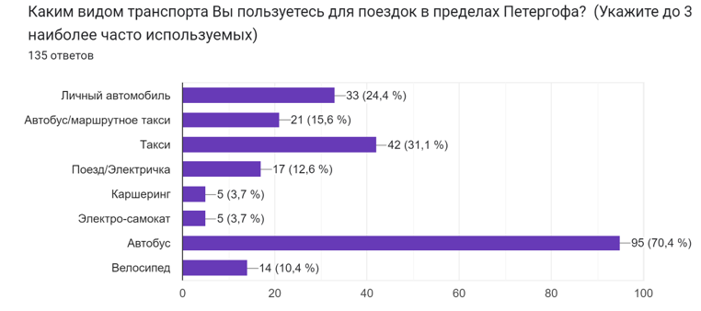
Рисунок 2.15. Частота использования видов транспорта для поездок по Петергофу

Наиболее популярным транспортом для передвижения по Петергофу является автобус. Примечательно, что вторым по популярности является такси и лишь на третьем месте находится личный автомобиль. Исходя из рисунка 2.15. можно сделать вывод, что каршеринг, электросамокат и велосипед не пользуются популярностью среди жителей Петергофа.
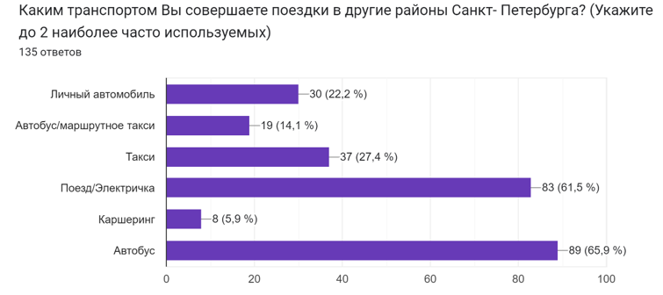
Рисунок 2.16. Частота использования видов транспорта для поездок в другие районы Санкт-Петербурга
Для поездок в другие районы Санкт-Петербурга жители Петергофа используют преимущественно автобус и электричку, такси опережает личный автомобиль по частоте использования, каршеринг не пользуется популярностью (рисунок 2.16). Цели поездок в другие районы Санкт-Петербурга разнятся. Наиболее популярными целями является шоппинг, развлечения, работа и поездки к родственникам. Можно утверждать, что нужды жителей Петергофа в других районах Санкт-Петербурга диверсифированны и не сводятся к чему либо одному (Рисунок 5, Приложение 3)
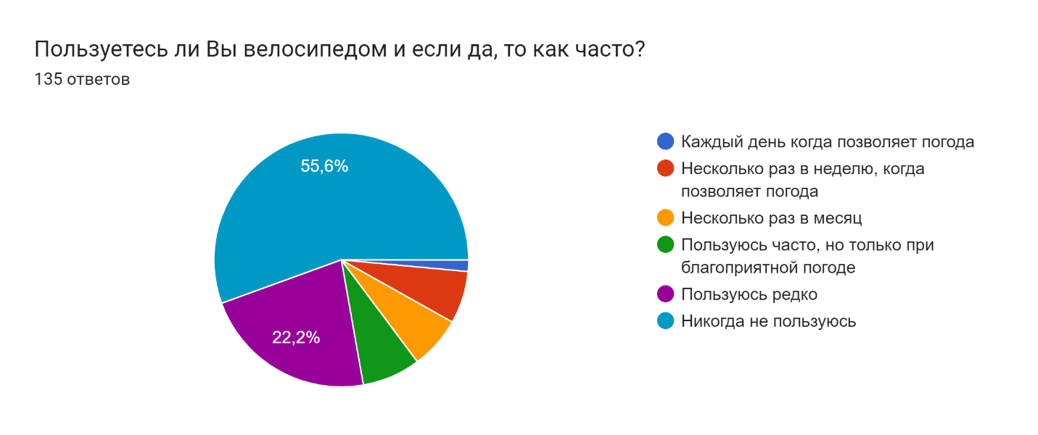
Рисунок 2.17. Пользование велосипедом среди жителей Петергофа

Большая часть респондентов (около 78%) ответили, что либо никогда, либо очень редко пользуются велосипедом. Лишь 10% из них указали, что еженедельно используют велосипед как средство передвижения (рис. 2.17). Таким образом, можно утверждать, что велосипед не является популярным средством передвижения в Петергофе. 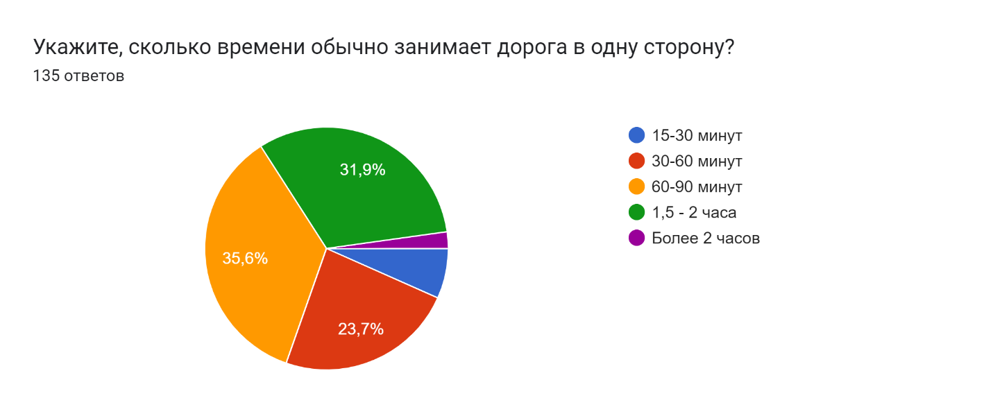
Рисунок 2.18. Количество времени, затрачиваемое на дорогу в одну сторону при поездке в другие районы Санкт-Петербурга

Около трети респондентов отметили, что тратят на дорогу в одну сторону более полутора часов. Более двух третей респондентов тратят на дорогу более часа. Такие затраты времени можно назвать серьёзной помехой комфортному перемещению из Петергофа в центр Санкт-Петербурга и значительным сдерживающим фактором при принятии решений о поездке. Более половины респондентов заявили, что их не устраивает время, затрачиваемое на поездки в другие районы города. Лишь около 15% людей, прошедших опрос, не считают это проблемой. Рисунок 2.18. подтверждает проблему, выявленную в ходе интервью с экспертом по транспорту, которая заключается в отсутствии быстрого, комфортного и надёжного способа перемещения из Петергофа в другие районы города.
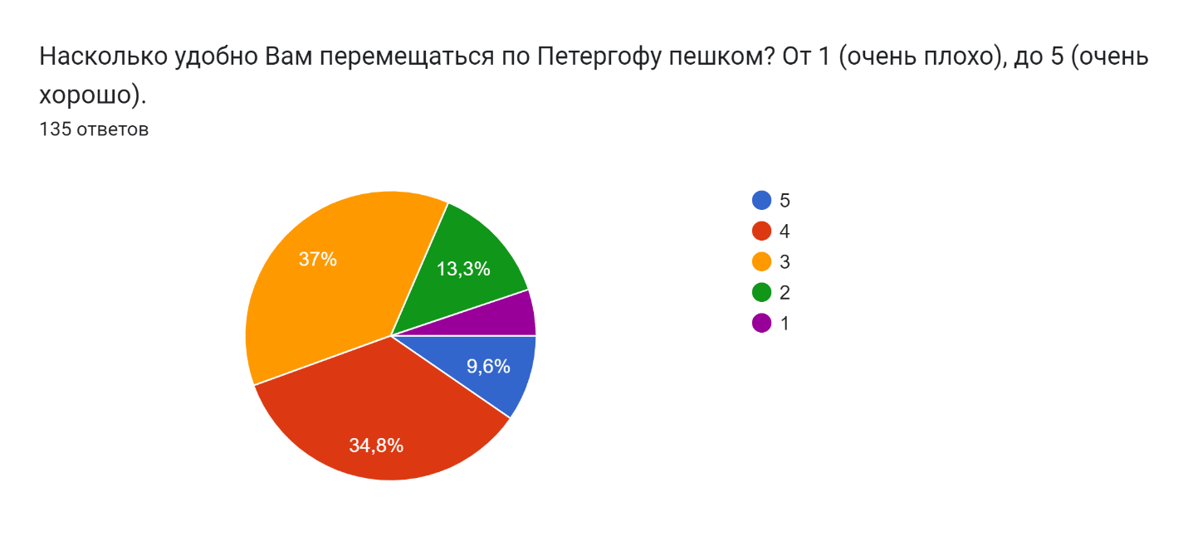
Рисунок 2.19. Удобство пешего перемещения по Петергофу

Респонденты сильно разделились в своей оценке удобства пешего перемещения по Петергофу. Наиболее частыми оценками (около трети респондентов) являются 3 и 4, что соответствует словосочетаниям “устраивает и не устраивает в равной мере” и “скорее устраивает” соответственно. Можно сделать вывод, что по мнению жителей Петергофа, пешеходная доступность не является ключевой проблемой муниципального образования.
Напомним, что подобная оценка не совпадает с приведёнными в параграфе 2.2 исследованиями пешеходной доступности.
Рисунок 8. (Приложение 3) указывает на то, что низкая пешеходная доступность не является главной проблемой транспортной системы Петергофа по мнению его жителей. Тем не менее, значительная доля респондентов (37%) скорее не удовлетворена её состоянием.
Несовпадение результатов исследования и мнения жителей можно объяснить как особенностями методов, с помощью которых проводились исследования, так и спецификой выборки (например, среди респондентов было мало детей и пенсионеров, которые являются менее мобильными группами населения и, следовательно, более зависимыми от качественной пешеходной инфраструктуры).
Около трети респондентов заявили, что, как минимум, иногда нуждаются в услугах маршрутного такси.
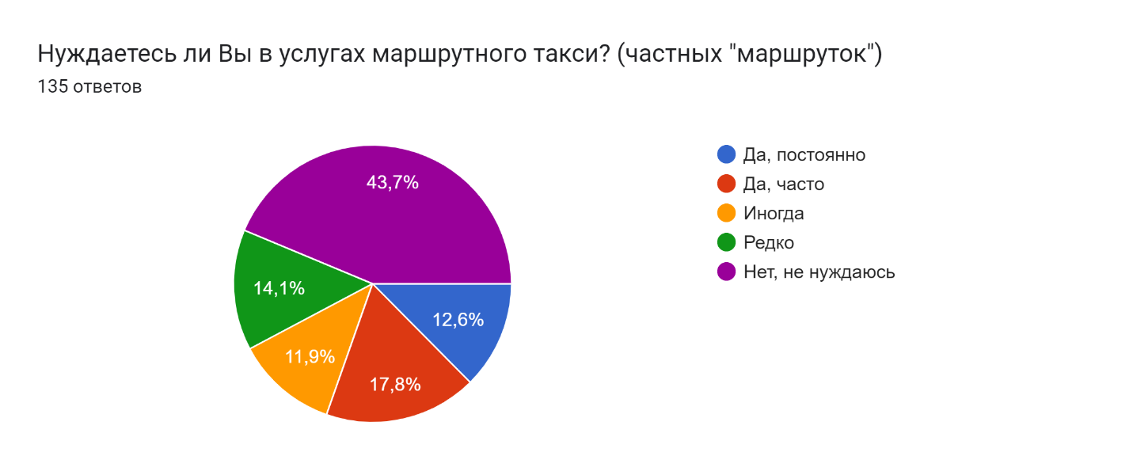 Рисунок 2.20. Спрос на услуги маршрутного такси

Спрос на данный вид общественного транспорта сохраняется, несмотря на проведение транспортной реформы, призванной устранить такую потребность путём уменьшения интервалов движения городских автобусов.
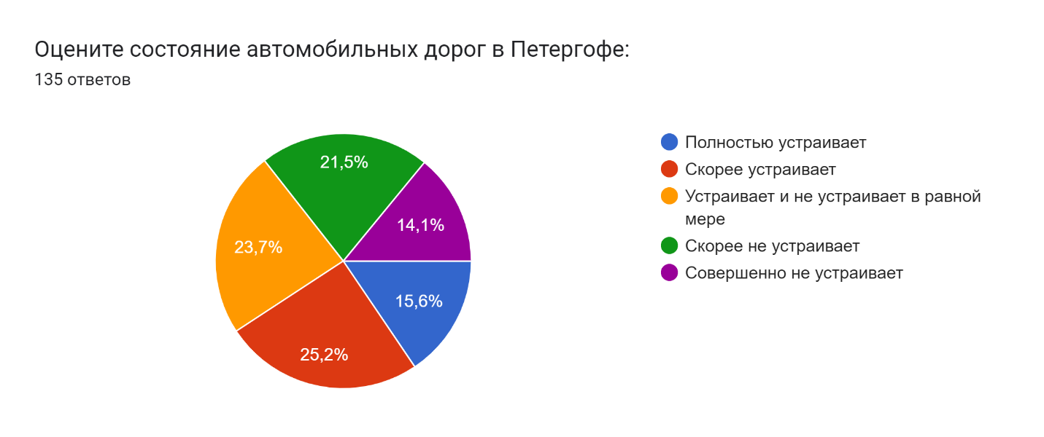Рисунок 2.21. Удовлетворённость состоянием автомобильных дорог в Петергофе

Мнения респондентов относительно состояния автомобильных дорог в Петергофе сильно разделились: 35% прошедших опрос жителей считают состояние автомобильных дорог неудовлетворительным и около 40% скорее удовлетворены их качеством. Можно сделать вывод, что состояние автомобильных дорог в Петергофе может сильно различаться в зависимости от района и даже конкретной улицы.
Около 48% респондентов скорее удовлетворены качеством остановочных пунктов и около 30% скорее не удовлетворены этим аспектом транспортной системы. Как и при ответах на некоторые другие вопросы, респонденты разделяются на несколько значительных групп, различных по взглядам.
Полученные ответы, в целом, соответствуют данным исследования, представленного на Рисунках 2.3 и 2.4, согласно которым, большая часть Петергофа в должной мере покрыта остановочными пунктами, тем не менее, в районе железнодорожной станции Новый Петергоф плотность остановок и, соответственно, автобусного сообщения резко падает.
Также было выявлено, что около 8% респондентов часто сталкиваются с конфликтными ситуациями в общественном транспорте и 20% сталкиваются с ними иногда. Однако, в сравнении с ответами на другие вопросы анкеты, можно сказать, что конфликты в общественном транспорте являются наименее острой и актуальной проблемой.
Около 54% респондентов считают, что общественный транспорт в Петергофе развивается в правильном направлении. При оценке работы общественного транспорта в данном муниципальном образовании от 1 (очень плохо) до 5 (очень хорошо), наиболее частыми оценками были 3 и 4, с процентными долями 46 и 40 соответственно.
В результате опроса было получено 69 ответов на последний (необязательный) вопрос анкеты: “ Как, по Вашему мнению, можно улучшить транспортную инфраструктуру Петергофа?”, которые представлены в Таблице 6.

Таблица 6. Предложения и рекомендации по развитию транспортной инфраструктуры, полученные от респондентов*
Предложение/рекомендация | Количество респондентов, давших рекомендацию
Уменьшить интервал движения автобусов в час пик (маршруты 200, 210, 359) | 17
Вернуть маршрутные такси, упразднённые в ходе транспортной реформы в Санкт-Петербурге | 12
Увеличить количество пешеходных и велосипедных зон (к примеру, тротуар вдоль железнодорожных путей от улицы Юты Бондаровской до Ропшинского шоссе) | 10
Изменить схемы движения экспресс-автобусов | 8
Реконструировать железнодорожный переезд в Старом Петергофе, чтобы решить проблему транспортных заторов на этом участке | 6
Уменьшить интервал движения пригородных поездов, в том числе в обеденное время | 6
Развивать общественный транспорт на территории жилищного комплекса “Новый Петергоф” и в районе улицы Парковая | 5
Улучшить качество остановочных павильонов и обустроить “карманы” для заезда автобусов, выделить полосы для общественного транспорта | 5
Создать выделенные полосы для автобусного транспорта и оборудовать остановочные пункты “карманами” для заезда автобусов | 3
Улучшить качество автобусного парка | 3
Продлить трамвайную линию до Петергофа | 2
Увеличить частоту движения автобусов в туристический сезон | 2
Составлено по: данным опроса жителей Петергофа

* - синим цветом выделены предложения, связанные с работой автобусного транспорта, жёлтым – предложения по улучшению качества дорожного полотна и пешеходных зон, зелёным – предложения по развитию рельсового транспорта.

Исходя из данных, представленных в Таблице 6., можно сделать вывод о том, что жители Петергофа считают наиболее важными и актуальными вопросы об уменьшении интервалов движения городских автобусов в час пик; о возврате маршрутных такси, упразднённых транспортной реформой и об увеличении числа пешеходных (несмотря на то, что пешеходная доступность была оценена средне и лучше, чем транспортная доступность) и велосипедных зон на территории муниципального образования, например, вдоль железнодорожных путей от улицы Юты Бондаровской до Ропшинского шоссе, а также вдоль Санкт-Петербургского шоссе в западных и восточных районах Петергофа.
Можно сделать вывод, что среди жителей Петергофа всё же имеется значительный запрос на развитие пешеходной инфраструктуры на территории муниципалитета.
Из 12 представленных в таблице предложений по улучшению качества транспортной инфраструктуры 8 были направлены именно на автобусный транспорт. Это свидетельствует, во-первых, о популярности этого вида общественного транспорта среди жителей Петергофа и, во-вторых, о существовании значительных проблем в его функционировании. Можно сделать вывод, что многие жители Петергофа вынуждены пользоваться городскими автобусами, несмотря на неудовлетворённость его характеристиками, что говорит об одностороннем развитии системы транспорта в Петергофе.
В целом развитие общедоступного транспорта в Петергофе соответствует общероссийскому тренду на приоритетное развитие именно автобусного сообщения, как наиболее дешёвого и гибкого способа перевозки пассажиров.
Актуальными проблемами второго плана являются: изменение расписания движения экспресс-автобусов; реконструкция железнодорожного переезда в Старом Петергофа (улица Петергофская) и уменьшение интервалов движения пригородных поездов в обеденное время.
В ходе опроса удалось выявить степень удовлетворения жителей Петергофа качеством транспортной инфраструктуры муниципального образования. Было выявлено, что значительная доля респондентов (от 30 до 60%, в зависимости от тематики вопроса), скорее не удовлетворены качеством транспортной системы своего города. Полученные от респондентов пожелания и рекомендации помогли выявить конкретные недостатки транспортного сообщения и проблемные участки дорожной сети, на которые необходимо обратить внимание, в первую очередь.
Опрос выявил низкий уровень использования велосипедного транспорта и частичную неудовлетворённость жителей возможностями пешего перемещения по Петергофу.
Требования горожан о возвращении маршрутных такси вряд ли выполнимо, так как маршрутные такси в их прежнем виде не соответствуют нынешнему законодательству и противоречат как транспортной реформе в Санкт-Петербурге, так и стратегии развития транспорта Санкт-Петербурга. Поэтому, решения проблем, связанных с транспортной мобильностью, необходимо добиваться путём развития городского (социального) транспорта, в том числе, с помощью объединения его в единую транспортную сеть.

Рекомендации по улучшению транспортной инфраструктуры г. Петергоф
Сформулируем рекомендации по развитию транспортной инфраструктуры Петергофа.
Обустройство и ремонт остановочных пунктов. Наиболее доступным с экономической точки зрения и быстрым в исполнении решением является капитальный ремонт остановочных пунктов вдоль автобусных маршрутов. Исходя из собранных эмпирических данных, можно заключить, что основными недостатками нынешней сети остановочных пунктов Петергофа являются низкое качество павильонов, а именно, незащищённость их внутреннего пространства от ветра и осадков, недостаточное количество сидячих мест и неудовлетворительное их состояние, что является серьёзной проблемой в климатических условиях Санкт-Петербурга.
Отдельно стоит проблема отсутствия на некоторых остановках карманов для размещения транспорта, что приводит к снижению пропускной способности дорожных трасс и провоцирует аварийные ситуации, связанные с необходимостью перестроения на другие полосы движения остальных участников дорожного движения.
Строительство пешеходных тротуаров вдоль участка Санкт-Петербургского шоссе, находящегося на территории Петергофа. Отсутствие пешеходных тротуаров на некоторых участках Санкт-Петербургского шоссе (речь идёт о восточной и западной окраинах муниципального образования), являющегося, по сути, главной улицей муниципалитета, в значительной мере ограничивает пешеходную доступность некоторых районов и культурных объектов Петергофа. Строительство ограждённых от шоссе тротуаров повысит туристическую привлекательность города, даст жителям стимул чаще использовать велосипед и электро-самокат в качестве средства передвижения внутри муниципалитета, что, в свою очередь, поможет снизить загруженность автомобильных трасс и решить проблему транспортных заторов в городе.
Реконструкция железнодорожного переезда в Старом Петергофе (ул. Петергофская). Конфликтность движения автомобильного и железнодорожного транспорта и общая высокая загруженность Петергофской улицы приводит к образованию регулярных транспортных заторов, длина которых может превышать 1 километр (что весьма много, для муниципалитета с населением в 80 тысяч человек).
Невозможность оперативно объехать данный участок по альтернативному пути, приводит к тому, что в заторе скапливаются не только частные автомобили, но и городские автобусы и даже машины пожарной службы, и машины скорой помощи, что напрямую угрожает безопасности и благополучию жителей города. Строительство двухуровневого железнодорожного переезда, который сможет обеспечить бесконфликтное движение автомобильного и железнодорожного транспорта, решит данную проблему.
Уменьшение интервалов движения пригородных поездов по маршруту Балтийский вокзал – Университет. Значительный временной перерыв в движении пригородных поездов, в обеденное время, значительно снижает привлекательность этого вида транспорта для горожан. Перенос технологического перерыва на ночное время суток и интенсификация движения пригородных поездов в дневное время, поможет решить проблему транспортных заторов в Петергофе и Стрельне за счёт перехода части жителей с использования личного транспорта на пользование пригородными поездами.
Организация новых автобусных линий и уменьшение интервалов движения городских автобусов на территории жилищного комплекса “Новый Петергоф”. Как следует из данных опроса и анализа результатов транспортной реформы на территории муниципалитета и анализа особенностей его транспортной системы, Петергоф в силу своей географической удалённости от центральных районов города, в большей степени пострадал от ликвидации большей части рейсов маршрутного такси. Текущих автобусных маршрутов и интенсивности их движения недостаточно для удовлетворения транспортных потребностей жителей. Особенно это касается жителей новых районов муниципального образования, в частности, жилищного комплекса “Новый Петергоф”, жителей районов Дёминский посёлок, Луизино, Суворовский городок, Скороход. Необходима интенсификация движения городских автобусов и организация новых маршрутов не только вдоль центральной улицы города, но и в спальных районах, где проживает большая часть населения.
Продление трамвайной линии от Стрельны до Петергофа. Строительство трамвайной линии в Петергофе является более дорогостоящим и длительным проектом, по сравнению со всеми вышеописанными. Подобные проекты уже предлагались к рассмотрению транспортным властям Санкт-Петербурга. В частности, в 2019 году был предложен проект строительства скоростной трамвайной линии до Петергофа. Общественный транспорт класса ROW-B, напрямую связал бы Петергоф с центральными районами Санкт-Петербурга и системой метро.
Такой проект может принципиально решить проблему истончения путей сообщения в районе Стрельны и создать удобный, относительно быстрый и, главное, надёжный способ перемещения по Петродворцовому району, коренным образом повысить привлекательность Петергофа для жителей города и туристов.
Развитие водного транспорта и соответствующей инфраструктуры. На данный момент водный транспорт в Петергофе является не более чем туристическим развлечением, направленным на комфортную доставку туристов из центра города к главным культурным достопримечательностям Петергофа. В тоже время, водный транспорт обладает важными преимуществами – изолированностью от других видов транспорта и привлекательностью для гостей города.
Главными условиями успешного развития водного транспорта в Петергофе являются – строительство прибрежной инфраструктуры, необходимой для обслуживания судов и комфортной погрузки/выгрузки пассажиров и обеспечение регулярного сообщения между этой инфраструктурой и остальной системой сообщения. На практике это означает, что необходимо не просто организовать движение судов по нескольким маршрутам, но и обеспечить пассажирам возможность комфортно добраться до места посадки и быстро покинуть место высадки, пересев на другой вид общественного транспорта (автобус, трамвай).
Наиболее предпочтительной стратегией для развития транспорта в Петергофе является интермодальная стратегия, которая призвана обеспечить одновременно и эффективность городского пространства в экономическом плане и его удобство для горожан. Формирование интермодальной пассажирской транспортной системы является одним из стратегических направлений развития транспорта в Санкт-Петербурге, в рамках стратегии социально-экономического развития до 2030 года.
Кроме того, стоит отметить, что только интермодальная стратегия, в рамках которой будет происходить диверсифицированное развитие многих видов транспорта, сможет решить проблемы транспортной мобильности жителей и гостей Петергофа, связанные с географической удалённостью муниципалитета от центральных районов Санкт-Петербурга. Как было описано в Главе 1, приспособление города к автомобилю является явно устаревшим и вредным, в долгосрочном плане, способом развития агломерации.
Именно интермодальная стратегия позволит, с одной стороны, сохранить экономический потенциал Петергофа, а с другой, обеспечить его жителям высокое качество жизни.

Заключение
Транспортная инфраструктура – ключевой фактор развития современного города, “кровеносная система” любой агломерации. Современная наука определяет главные приоритеты и направления развития транспортной инфраструктуры города, от которых зависит, насколько привлекательным, экономически выгодным и комфортным для людей будет проживание, ведение бизнеса, туризм и социальные контакты в пределах муниципального образования, в частности, и в агломерации в целом.
Работа транспортной системы подробно регламентируется нормативно-правовой базой, принципы развития транспортной инфраструктуры определяют её взаимоотношения с экологической обстановкой, социальными контактами населения, экономикой и территориальным планированием.
Ключевой транспортной проблемой современных городов является проблема взаимодействия человека и автомобиля. Массовая автомобилизация населения привела к повсеместному возникновению транспортных заторов, приводящим к огромным временным потерям, финансовым убыткам и экологическим издержкам. Понятие “качество городской среды” неотделимо от транспортной составляющей, ведь для того, чтобы воспользоваться общественными пространствами и, расположенными на их территории, общественными благами, до них нужно сначала добраться.
Петергоф, как удалённый от центра города и основных транспортных коммуникаций район, испытывает на себе весь комплекс проблем, связанных с неудовлетворительной работой транспортной системы Санкт-Петербурга. Невозможность быстро и комфортно добраться до центра города, отсутствие легкорельсового транспорта, неразвитость водного транспорта, являющегося одним из немногих преимуществ Петергофа по сравнению с другими муниципалитетами Санкт-Петербурга, недостаточная интенсивность движения пригородных поездов и городских автобусов, а также плохое состояние как подвижного состава, так и остановочных пунктов, делают Петергоф некомфортным для жизни и не позволяют его жителям и туристам в полной мере воспользоваться его общественными пространствами, посетить культурные и исторические объекты.
Транспортные проблемы оказывают негативное воздействие на городскую среду, деловую активность, снижают стоимость жилья. В долгосрочной перспективе они способны превратить муниципальное в неблагополучный пригород.
В рамках первой главы, был проведён анализ нормативно правовой базы, регулирующей развитие и функционирование транспортной инфраструктуры, получены определения всех используемых в работе понятий и терминов, изучены виды городского транспорта и их роль в общей системе сообщения. Проведён обзор развития транспортных систем развитых стран в исторической перспективе, изучены подходы к развитию транспортной инфраструктуры на примере США, Европы и СССР/РФ и проанализированы тренды изменения структуры пассажироперевозок в современной России.
В второй главе, были рассмотрены основные особенности транспортной системы Петергофа, выявлены наиболее важные проблемы; проведён пешеходный аудит и анализ стейкхолдеров развития транспортной инфраструктуры Петергофа; проанализировано выполнение национального проекта “Безопасные качественные дороги” на территории данного муниципального образования; изучены результаты транспортной реформы; проведены интервью с экспертом по транспорту и стейкхолдерами развития транспортной инфраструктуры Петергофа (представителем комитета по транспорту Санкт-Петербурга и представителем комитета по развитию транспортной инфраструктуры Санкт-Петербурга) и проведён опрос среди жителей г. Петергоф о степени удовлетворённости качеством транспортной инфраструктуры.
На основании собранных данных были выработаны рекомендации по улучшению транспортной системы города. Среди них:
- Обустройство и ремонт остановочных пунктов;
- Строительство пешеходных тротуаров вдоль участка Санкт-Петербургского шоссе, находящегося на территории Петергофа;
- Реконструкция железнодорожного переезда в Старом Петергофе (ул. Петергофская);
- Уменьшение интервалов движения пригородных поездов по маршруту Балтийский вокзал – Университет;
- Организация новых автобусных линий и уменьшение интервалов движения городских автобусов на территории жилищного комплекса “Новый Петергоф”;
- Продление трамвайной линии от Стрельны до Петергофа;
- Развитие водного транспорта и соответствующей инфраструктуры.
Таким образом, развитие транспорта и его компонентов в муниципальных образованиях в целом и в Петергофе, в частности, является стратегически важным для обеспечения населения должным уровнем мобильности и пешеходной доступности. Решать проблемы неудовлетворительного функционирования путей сообщения необходимо комплексно, имея в основе теоретические принципы и ясное понимание того, к какому типу города мы хотим прийти, в конечно итоге. Успешное решение транспортных проблем откроет возможности для устойчивого экономического роста, минимизирует экологические риски, связанные с вредными выбросами и разрушением природных экосистем, облегчит и сделает привлекательными социальные контакты между людьми и в конечном итоге превратить город в место, удобное для жизни.
По итогам работы был сделан вывод, о том, что наиболее предпочтительной стратегией для развития транспорта в Петергофе является интермодальная стратегия, которая призвана обеспечить одновременно и эффективность городского пространства в экономическом плане и его удобство для горожан.

Список источников
Администрация Санкт-Петербурга, Комитет по развитию транспортной инфраструктуры [Электронный ресурс]. — Режим доступа: https://www.gov.spb.ru/gov/otrasl/tr_infr_kom/ (дата обращения: 25.11.2022).
Администрация Санкт-Петербурга, Комитет по транспорту [Электронный ресурс]. — Режим доступа: https://www.gov.spb.ru/gov/otrasl/c_transport/information/ (дата обращения: 25.11.2022).
Администрация Санкт-Петербурга, Переход на новую модель транспортного обслуживания будет проводиться в три этапа [Электронный ресурс]. — Режим доступа: https://www.gov.spb.ru/press/governor/231881/ (дата обращения: 17.05.2023).
Амосов М., Сафина С. Основные проблемы развития транспортной инфраструктуры Санкт-Петербурга и возможные пути их решения // Известия СПбГЭУ. 2015. №5 (95).
Андрюхин Александр Юрьевич Формирование финансово-экономической самодостаточности муниципальных образований России // Вестник КузГТУ. 2013. №6 (100)
Бездорожье Нового Петергофа: петербургскому омбудсмену пообещали устранить проблему к декабрю 2023 года. Уполномоченный по правам человека в Санкт-Петербурге [Электронный ресурс]. — Режим доступа: https://ombudsmanspb.ru/news/bezdorozhe-novogo-petergofa-peterburgskomu-ombudsmenu-poobeshchali-ustranit-problemu-k-dekabryu-2023/ (дата обращения: 05.12.2022).
Березинец И. В., Соколова Е. В. 2020. Транспортная система и город: какой должна быть транспортная реформа // Вестник Санкт-Петербургского университета. Менеджмент. Т. 19, № 3, с. 362–384.
Вести Подмосковья, «Помогите нам»: жители Петергофа страдают от последствий транспортной реформы [Электронный ресурс]. — Режим доступа: https://vmo24.ru/news/pomogite_nam_zhiteli_petergofa_stradayut_ot_posledstviy_transportnoy_reformy (дата обращения: 17.05.2023).
Воздушный кодекс Российской Федерации от 19.03.1997 N 60-ФЗ) : принят Государственной Думой 19 февраля 1997 года : одобрен Советом Федерации 5 марта 1997 года [Электронный ресурс]. — Режим доступа: https://www.consultant.ru/document/cons_doc_LAW_13744/ (дата обращения: 27.03.2023).
Воронцова С. Д. Инвестиции в инфраструктуру: китайский опыт //Мир транспорта. – 2009. – Т. 7. – №. 3. – С. 72-79.
Вучик В. Р. 2011. Транспорт в городах, удобных для жизни // Территория будущего. 2011.
Горев А. Э. К вопросу об экономической эффективности городского пассажирского транспорта // Транспорт Российской Федерации. Журнал о науке, практике, экономике. 2012. №3-4 (40-41).
Государственной Думой 7 февраля 2001 года: одобрен Советом Федерации 22 февраля 2001 года [Электронный ресурс]. — Режим доступа: https://www.consultant.ru/document/cons_doc_LAW_30650/ (дата обращения: 20.03.2023).
Градостроительство. Планировка и застройка городских и сельских поселений: Строительные нормы и правила: дата введения: 1990-01-01 [Электронный ресурс]. — Режим доступа: https://www.vashdom.ru/snip/20701-89/index-3.htm (дата обращения: 23.05.2023)
Гражданский кодекс Российской Федерации, Часть первая 30 ноября 1994 года N 51-ФЗ: Принят Государственной Думой 21 октября 1994 года [Электронный ресурс]. — Режим доступа: https://www.consultant.ru/document/cons_doc_LAW_5142/ (дата обращения: 29.03.2023).
Гришаева Ю. М., Матанцева О. Ю., Спирин И. В., Савосина М. И., Ткачева З. Н., Васин Д. В., Устойчивое развитие транспорта в городах России: опыт и актуальные задачи// Юг России: Экология, развитие С. 27-28. 2018.
Д. Н. Ганченко, Ю. А. Тарзанова Комфортная городская среда: инновация или трансформация термина // Развитие теории и практики управления социальными и экономическими системами. 2019. №8.
Давыдова Л. В., Ильминская С. А. Проблемы и перспективы развития городского пассажирского транспорта // Финансовая аналитика: проблемы и решения. 2014. №12.
Давыдова О. А. 2021. Оценка развития транспортной инфраструктуры региона (на примере города Москвы) // Региональная экономика и управление: электронный научный журнал. № 2 (66): 6607.
Даглдиян В. А. Транспортная система и транспортная инфраструктура как главное звено производственной системы // Наука и современность. 2016. №49.
Деньги на воздух. Как экология влияет на экономику России. Давыдов.Индекс [Электронный ресурс]. — Режим доступа: https:// davydov.in/nature/dengi-na-vozdux-kak-ekologiya-vliyaet-na-ekonomiku-rossii/?fbclid=IwAR13LpwU4s 5qDcXPzuDfaGL_5085da6ApmJKqYol0Jaz6oALF7QK1K_rQtI (дата обращения: 19.03.2023).
Дирекция по развитию транспортной системы. Стратегия развития транспортной системы Санкт-Петербурга и Ленинградской области на период до 2030 года [Электронный ресурс]. — Режим доступа: https://spbtrd.ru/program-development/ (дата обращения 05.04.2023).
Живоглядов В. Г. 2013. Теория движения транспортных и пешеходных потоков // Омский научный вестник № 1 (117). С.225–229.
Жители Петергофа оказались буквально отрезанными от Северной столицы из-за транспортной реформы. Канонер 16.07.2022 [Электронный ресурс]. — Режим доступа: http://kanoner.com/2022/07/16/171554/ (дата обращения: 03.12.2022).
Игнатова Т., Аширова М., Общественные блага и государственные услуги // Вестник ВолГУ. Серия 3: Экономика. Экология. 2015. № 2
Кадыров А., Токашева Н., Анализ и предложения по проблеме устранения автомобильных пробок (дорожных заторов) / Международный научно- исследовательский журнал. 2014. № 3–2 (22). С. 69–72
Кодекс внутреннего водного транспорта Российской Федерации от 07.03.2001 N 24-ФЗ: принят Государственной Думой 7 февраля 2001 года: одобрен Советом Федерации 22 февраля 2001 года [Электронный ресурс]. — Режим доступа: https://www.consultant.ru/document/cons_doc_LAW_30650/ (дата обращения: 20.03.2023).
Кодекс торгового мореплавания Российской Федерации от 30.04.1999 N 81-ФЗ: принят Государственной Думой 31 марта 1999 года: одобрен Советом Федерации 22 апреля 1999 года [Электронный ресурс]. — Режим доступа: https://www.consultant.ru/document/cons_doc_LAW_22916/ (дата обращения: 19.03.2023).
Корпоративная логистика. 300 ответов на вопросы профессионалов / Сергеев В. И. (ред.). М.: ИНФРА-М, 2005. 440 с.
Кравченко А., Майсюк Е. В., Чирич А. В. Проблема фрирайдера при потреблении общественных благ (на примере общественного транспорта). – 2020.
Кудрявцев А. М., Тарасенко А. А. Методический подход к оценке развития транспортной инфраструктуры региона //Фундаментальные исследования. 2014. №. 6-4. С. 789-793.
Ланцов А. Инфраструктура: понятие, виды и значение // Экономика, статистика и информатика 2013, № 3, с. 49-55.
Лимонов Л. Э. (ред.). 2023. Урбанистика. Городская экономика, развитие и управление учебник и практикум для вузов. М: Изд-во Юрайт. С.37-38.
Лукасевич Т. А. Планирование развития общественного транспорта в муниципальном образовании (на примере г. Хабаровска): дис. – Хабаровск, 2007.
Мухамадиева Д. Н. Общественные блага: от частного к общему //Научно-аналитический журнал Обозреватель-Observer. – 2013. – №. 11. – С. 112-117.
Национальный проект “Безопасные качественные дороги” [Электронный ресурс]. — Режим доступа: https://bkdrf.ru/ (дата обращения: 25.11.2022).
Невские Новости. «Мы будем страдать»: как пригороды оказались заложниками транспортной реформы Петербурга [Электронный ресурс]. — Режим доступа: https://nevnov.ru/23442778_mi_budem_stradat_kak_prigorodi_okazalis_zalozhnikami_transportnoi_reformi_peterburga (дата обращения: 17.05.2023).
Никулин А. Проект автомобилизации СССР Осинского [Электронный ресурс]. — Режим доступа: https://trv-science.ru/2016/09/proekt-avtomobilizacii-ussr-osinskogo/#lightbox-gallery-0/0/ (дата обращения: 25.03.2023).
О железнодорожном транспорте в Российской Федерации: федер. закон от 10.01.2003 N 17-ФЗ: принят Государственной Думой 24 декабря 2002 года: одобрен Советом Федерации 27 декабря 2002 года [Электронный ресурс]. — Режим доступа: https://www.consultant.ru/document/cons_doc_LAW_40443/ (дата обращения: 29.03.2023).
О лицензировании отдельных видов деятельности: федер. закон от 04.05.2011 N 99-ФЗ: принят Государственной Думой 22 апреля 2011 года: одобрен Советом Федерации 27 апреля 2011 года [Электронный ресурс]. — Режим доступа: https://www.consultant.ru/document/cons_doc_LAW_113658/ (дата обращения: 26.03.2023).
О транспортной безопасности: федер. закон от 09.02.2007 N 16-ФЗ: Принят Государственной Думой 19 января 2007 года: Одобрен Советом Федерации 2 февраля 2007 года [Электронный ресурс]. — Режим доступа: http://www.consultant.ru/document/cons_doc_LAW_66069/ (дата обращения: 22.03.2023).
О транспортно-экспедиционной деятельности: федер. закон от 30.06.2003 N 87-ФЗ: принят Государственной Думой 11 июня 2003 года [Электронный ресурс]. — Режим доступа: https://www.consultant.ru/document/cons_doc_LAW_43006/ (дата обращения: 20.03.2023).
Об автомобильных дорогах и о дорожной деятельности в Российской Федерации и о внесении изменений в отдельные законодательные акты Российской Федерации: федер. закон от 08.11.2007 N 257-ФЗ: принят Государственной Думой 18 октября 2007 года: одобрен Советом Федерации 26 октября 2007 года [Электронный ресурс]. — Режим доступа: http://www.consultant.ru/document/cons_doc_LAW_72386/ (дата обращения: 29.03.2023).
Об утверждении Правил перевозок грузов автомобильным транспортом: постанов. Правительства РФ от 15.04.2011 N 272 [Электронный ресурс]. — Режим доступа: https://www.consultant.ru/document/cons_doc_LAW_371981/ (дата обращения: 20.03.2023).
Организатор перевозок. Оплата проезда за наличный расчёт и QR-билетами [Электронный ресурс]. — Режим доступа: http://orgp.spb.ru/tr-2022/nalichnye/ (дата обращения: 17.05.2023).
Паспорт национального проекта “Безопасные качественные дороги” [Электронный ресурс]. — Режим доступа: https://bkdrf.ru/uploads/np_bkd.pdf (дата обращения: 15.05.2023).
Пеньшин Н.В. Общий курс транспорта. С.12-15. [Электронный ресурс]. — Режим доступа: https://www.tstu.ru/book/elib/pdf/2012/penshin.pdf (дата обращения: 30.11.2022).
РБК, Транспортная реформа 2022: ответы на главные жалобы петербуржцев [Электронный ресурс]. — Режим доступа: https://www.rbc.ru/spb_sz/01/07/2022/62bef15b9a794787593ca1b4 (дата обращения: 17.05.2023).
Росстат Методологические пояснения [Электронный ресурс]. — Режим доступа: https://www.gks.ru/bgd/free/b07_55/isswww.exe/stg/metod.htm (дата обращения: 25.11.2022).
Сайт национального проекта “Безопасные качественные дороги” [Электронный ресурс]. — Режим доступа: https://bkdrf.ru/ (дата обращения: 16.05.2023).
Современные технологии проектирования и строительства зданий. Как определить климатический район строительства? [Электронный ресурс]. — Режим доступа: https://bim-proektstroy.ru/%D0%BA%D0%B0%D0%BA-%D0%BE%D0%BF%D1%80%D0%B5%D0%B4%D0%B5%D0%BB%D0%B8%D1%82%D1%8C-%D0%BA%D0%BB%D0%B8%D0%BC%D0%B0%D1%82%D0%B8%D1%87%D0%B5%D1%81%D0%BA%D0%B8%D0%B9-%D1%80%D0%B0%D0%B9%D0%BE%D0%BD-%D1%81/ (дата обращения: 23.05.2023)
Транспорт Санкт-Петербурга, Карта новых маршрутов транспортной реформы [Электронный ресурс]. — Режим доступа: https://transportspb.com/find/new_routes (дата обращения: 17.05.2023).
Транспорт Санкт-Петербурга. Как изменится маршрутная сеть Петербурга с 16 июля? [Электронный ресурс]. — Режим доступа: https://transportspb.com/transportnaya-reforma-perenositsya-na-2022-god (дата обращения: 17.05.2023).
Транспортная реформа 2022: ответы на главные жалобы петербуржцев. РБК [Электронный ресурс]. — Режим доступа: https://www.rbc.ru/spb_sz/01/07/2022/62bef15b9a794787593ca1b4 (дата обращения: 17.05.2023).
Транспортная реформа. Официальный сайт Муниципального образования г. Петергоф [Электронный ресурс]. — Режим доступа: https://mo-petergof.spb.ru/city/news/19510/ (дата обращения: 17.05.2023).
Устав автомобильного транспорта и городского наземного электрического транспорта: федер. закон от 08.11.2007 N 259-ФЗ : принят Государственной Думой 18 октября 2007 года: одобрен Советом Федерации 26 октября 2007 года [Электронный ресурс]. — Режим доступа: http://www.consultant.ru/document/cons_doc_LAW_72388/ (дата обращения: 20.03.2023).
Устав железнодорожного транспорта Российской Федерации: федер. закон от 10.01.2003 N 18-ФЗ: принят Государственной Думой 24 декабря 2002 года: одобрен Советом Федерации 27 декабря 2002 года [Электронный ресурс]. — Режим доступа: https://www.consultant.ru/document/cons_doc_LAW_40444/ (дата обращения: 19.03.2023).
Хаев Х. А. Роль транспортной инфраструктуры в развитии крупного города (на примере Санкт-Петербурга) [Электронный ресурс]. — Режим доступа: https://www.hse.ru/edu/vkr/206755415 (дата обращения: 25.11.2022).
Черненко-Фролова Е. В. Формирование и развитие рынка транспортных услуг городского пассажирского транспорта Российской Федерации // Ученые заметки ТОГУ. Т. 4, № 4, С. 214–220. [Электронный ресурс]. — Режим доступа: https://pnu.edu.ru/media/ejournal/articles/2013/TGU_4_64.pdf (дата обращения 25.03.2023).
Baldwin T. 2006. The constitutional right to travel: Are some forms of transportation more equal than others? Northwestern Journal of Law & Social Policy 1 (10): 213–266.
Banister D. 2005. Unsustainable Transport: City Transport in the New Century. 1st ed. London/New York: Routledge.
Buehler R., Pucher J., Altschuler A. 2017. Vienna’s path to sustainable transport. International Journal of Sustainable Transportation 11 (4): 257–271.
CheckMyStreet [Электронный ресурс]. — Режим доступа: https://www.checkmystreet.co.uk/ (дата обращения: 17.05.2023).
MOODLE - Виртуальная среда обучения КНИТУ, Экономика общественного сектора, Тема 2. Общественные блага: понятие, свойства и классификация [Электронный ресурс]. — Режим доступа: https://moodle.kstu.ru/mod/book/view.php?id=29434 (дата обращения: 29.03.2023).
New Inform, Жители Петергофа оказались отрезанными от Петербурга из-за транспортной реформы [Электронный ресурс]. — Режим доступа: https://newinform.com/23619205zhiteli_petergofa_okazalis_otrezannimi_ot_peterburga_iz_za_transportnoi_reformi (дата обращения: 17.05.2023).
Nonews, Рейтинг стран по уровню автомобилизации [Электронный ресурс]. — Режим доступа: https://nonews.co/directory/lists/countries/vehicles-capita (дата обращения: 25.03.2023).
Pereira R. H. M. 2018. Transport legacy of mega-events and the redistribution of accessibility to urban destinations. Cities 81: 45–60.
Speck J. Walkable City: How Downtown Can Save America, One Step at a Time. New York: North Point Press. 2012 [Электронный ресурс]. — Режим доступа: http://www.petkovstudio.com/bg/wp-content/uploads/2017/03/Walkable-City.pdf (дата обращения: 25.11.2022).
Tomtom Traffic index. [Электронный ресурс]. — Режим доступа: https://www.tomtom.com/traffic-index/ (дата обращения: 25.03.2023).
Walkability app [Электронный ресурс]. — Режим доступа: https://walk21.com/resources/walkability-app/ (дата обращения: 17.05.2023).
Walknomics [Электронный ресурс]. — Режим доступа: https://walkonomics.com/ (дата обращения: 17.05.2023).

Приложения

Приложение 1. Сокращения
LRT (Light Rail) – легкорельсовый транспорт.

ROW-C (Rights of Way) – виды транспорта, работающие на общедоступных путях, городских улицах, открытых для других участников дорожного движения (автобусы).

ROW-B (Rights of Way) – виды транспорта с частично обособленными путевыми конструкциями (трамвай, троллейбус).

ROW-A (Rights of Way) – виды транспорта с полностью обособленными путевыми конструкциями (метрополитен).

BRT (Bus Rapid Transit) – скоростные автобусные перевозки.

Приложение 2. Анкета для проведения опроса
Добрый день!
Меня зовут Сергей Гревцев. Я студент 4 курса СПбГУ программы «Государственное и муниципальное управление». Я провожу исследование о качестве транспортной инфраструктуры в г. Петергофе и мне важно узнать Ваше мнение по этому вопросу.
Если Вы живёте в Петергофе, пожалуйста, пройдите этот опрос, это поможет разработать рекомендации по созданию удобного общественного транспорта и тротуаров в городе, решению проблемы пробок.
Опрос анонимный и займёт у Вас не более 7 минут. Большое спасибо!
С уважением, Сергей Гревцев.

1. Укажите, пожалуйста, Ваш пол:
– Мужской
– Женский
2. Укажите, пожалуйста, Ваш возраст:
– До 10 лет
– 11-17 лет
– 18-25 лет
– 26-40 лет
– 41-55 лет
– 56-65 лет
– Старше 65
3. Укажите свой основной род занятий:
– Школьник
– Студент
– Работаю по найму
– Частный предприниматель
– Безработный(-ая)
– Пенсионер
4. Укажите, пожалуйста, Ваш доход.
– До 15 тыс. рублей
– 15-30 тыс. рублей
– 30-50 тыс. рублей
– 50-75 тыс. рублей
– 75-100 тыс. рублей
– Более 100 тыс. рублей
5. Как часто Вы совершаете поездки в другие районы Санкт-Петербурга?
– Более 5 раз в неделю
– Более 3 раз в неделю
– 1-2 поездки в неделю
– 1-3 раза в месяц
– Несколько раз в год
– Никогда
6. Каким транспортом Вы совершаете поездки в другие районы Санкт- Петербурга? (Укажите до 2 наиболее часто используемых)
- Личный автомобиль
- Автобус
- Такси
- Поезд/Электричка
- Каршеринг
7. Каким видом транспорта Вы пользуетесь для поездок в пределах Петергофа? (Укажите до 3 наиболее часто используемых)
- Личный автомобиль
- Автобус
- Такси
- Поезд/Электричка
- Каршеринг
- Электро-самокат
- Велосипед
8. Пользуетесь ли Вы велосипедом и если да, то, как часто?
– Каждый день, когда позволяет погода
– Несколько раз в неделю, когда позволяет погода
– Несколько раз в месяц
– Пользуюсь часто, но только при благоприятной погоде
– Пользуюсь редко
– Никогда не пользуюсь
9. С какой целью Вы совершаете поездки в другие районы Санкт-Петербурга? (Укажите до 2 наиболее часто используемых)
- Покупки
- Работа
- Учёба
- Медицинские услуги
- В гости к друзьям/родственникам
10. Укажите, сколько времени обычно занимает дорога в одну сторону?
– 15-30 минут
– 30-60 минут
– 60-90 минут
– 1,5 - 2 часа
– Более 2 часов
11. Устраивает ли Вас количество времени в пути при совершении поездок в другие районы Санкт-Петербурга?
– Полностью устраивает
– Скорее устраивает
– Устраивает и не устраивает в равной мере
– Скорее не устраивает
– Совершенно не устраивает
12. Оцените состояние автомобильных дорог в Петергофе:
– Полностью устраивает
– Скорее устраивает
– Устраивает и не устраивает в равной мере
– Скорее не устраивает
– Совершенно не устраивает
13. Оцените состояние пешеходной инфраструктуры в Петергофе:
– Полностью устраивает
– Скорее устраивает
– Устраивает и не устраивает в равной мере
– Скорее не устраивает
– Совершенно не устраивает
14. Насколько удобно Вам перемещаться по Петергофу пешком? От 1 (очень плохо), до 5 (очень хорошо).
– 5
– 4
– 3
– 2
– 1
15. Оцените доступность общественного транспорта в отношении интервалов движения, а также расписания движения:
– Полностью устраивает
– Скорее устраивает
– Устраивает и не устраивает в равной мере
– Скорее не устраивает
– Совершенно не устраивает
16. Оцените доступность сидячих мест при совершении поездки в общественном транспорте
– Полностью устраивает
– Скорее устраивает
– Устраивает и не устраивает в равной мере
– Скорее не устраивает
– Совершенно не устраивает
17. Оцените уровень комфорта общественного транспорта в Петергофе (состояние автобусов, вагонов, чистота и т. д.)
– Полностью устраивает
– Скорее устраивает
– Устраивает и не устраивает в равной мере
– Скорее не устраивает
– Совершенно не устраивает
18. Как часто Вы сталкиваетесь с конфликтными ситуациями в общественном транспорте? (грубость сотрудников, неадекватное поведение пассажиров и т. д.)
– Постоянно
– Часто
– Иногда
– Редко
– Никогда
19. Оцените удобство остановочных пунктов (оснащённость павильоном, наличие информации о маршрутах и расписании) при совершении поездок общественным транспортом в Петергофе:
– Полностью устраивает
– Скорее устраивает
– Устраивает и не устраивает в равной мере
– Скорее не устраивает
– Совершенно не устраивает
20. Нуждаетесь ли Вы в услугах маршрутного такси? (частных "маршруток")
– Да, постоянно
– Да, часто
– Иногда
– Редко
– Нет, не нуждаюсь
21. Согласны ли Вы с тем, что общественный транспорт в Петергофе развивается в верном направлении?
– Да, полностью
– Скорее согласен
– Скорее не согласен
– Не согласен полностью
– Затрудняюсь ответить
22. Дайте общую оценку работы общественного транспорта в Петергофе от 1 (очень плохо) до 5 (очень хорошо)
– 5
– 4
– 3
– 2
– 1
23. По Вашему мнению, как можно улучшить транспортную инфраструктуру Петергофа? Пожалуйста, напишите Ваши предложения!

Таблица 6. Исследовательские цели вопросов
Цель вопроса | Номер вопроса в анкете
- Определить структуру и социальные характеристики выборки | 1, 2, 3, 4
- Определить частоту совершения поездок | 5, 8
- Определить наиболее предпочтительные виды транспорта | 6, 7
- Определить цель поездок | 9
- Оценить количество времени, затрачиваемое на поездки в другие районы города | 10
- Оценка качества дорог | 11, 12,
- Оценка качества общественного транспорта | 15, 16, 17, 18, 19, 20, 21, 22
- Оценка качества пешеходной инфраструктуры | 13, 14
- Получить предложения по улучшению транспортной инфраструктуры Петергофа | 23

Приложение 3. Результаты опроса

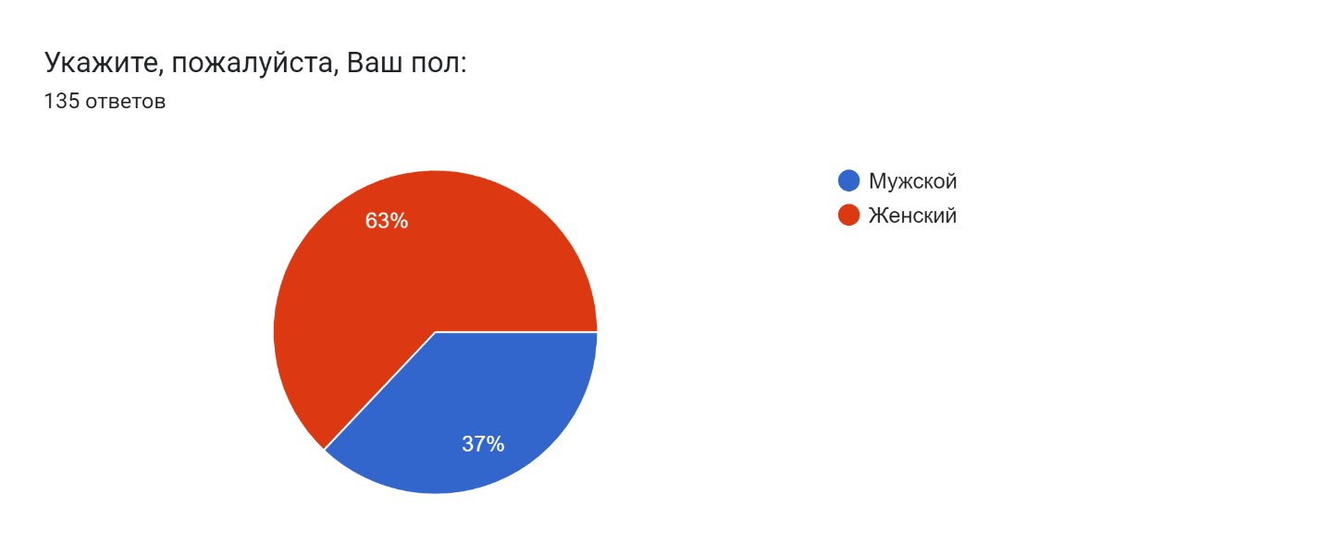
Рисунок 1. Пол респондентов
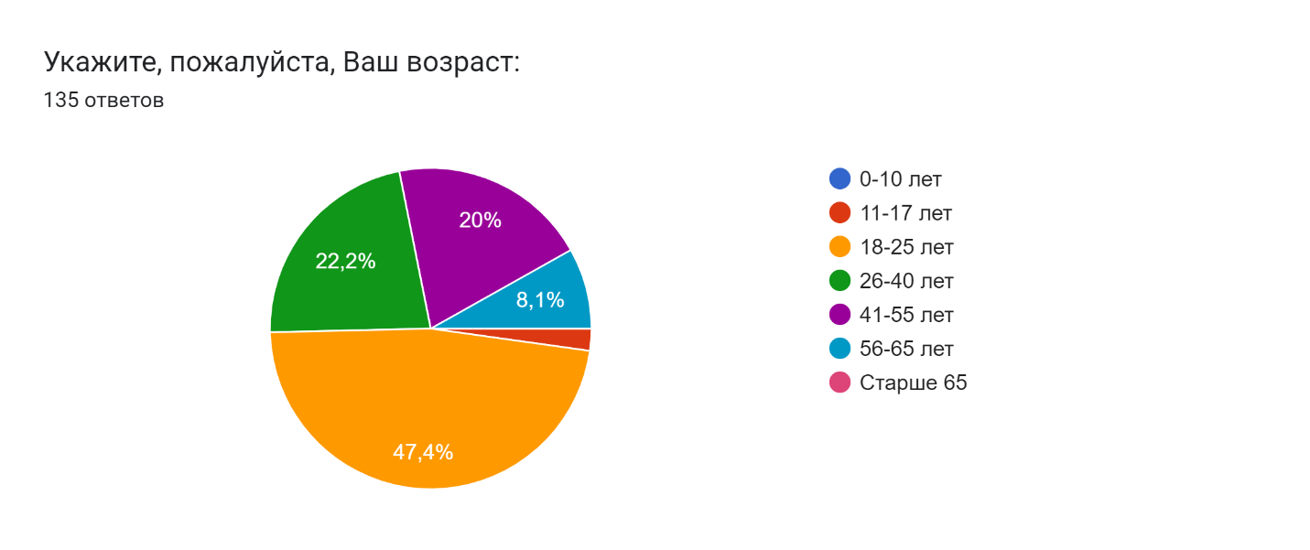
Рисунок 2. Возраст респондентов
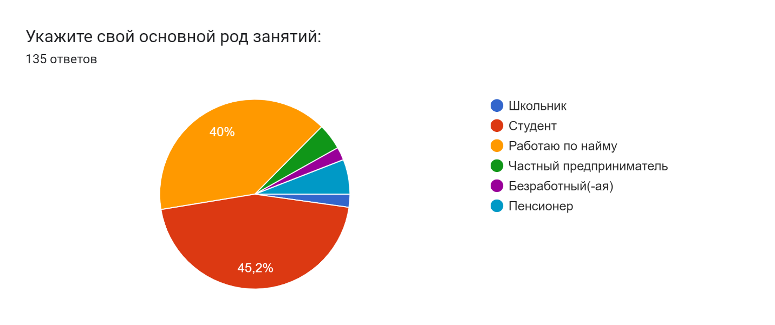
Рисунок 3. Род занятий респондентов

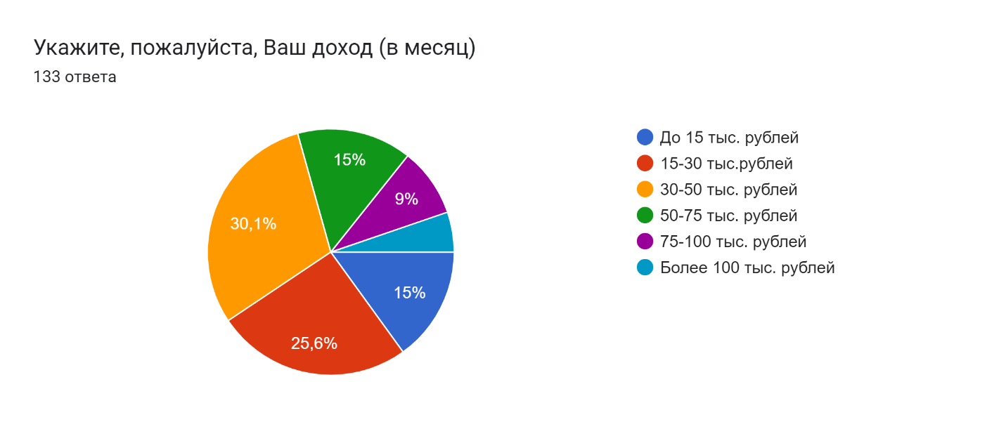
Рисунок 4. Доход респондентов
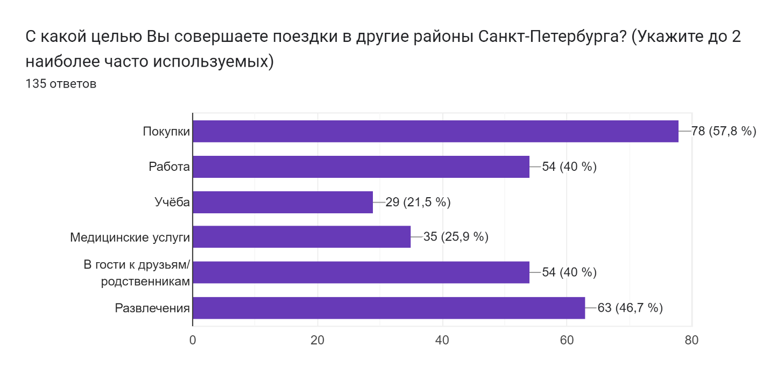
Рисунок 5. Цели поездок в другие районы Санкт-Петербурга

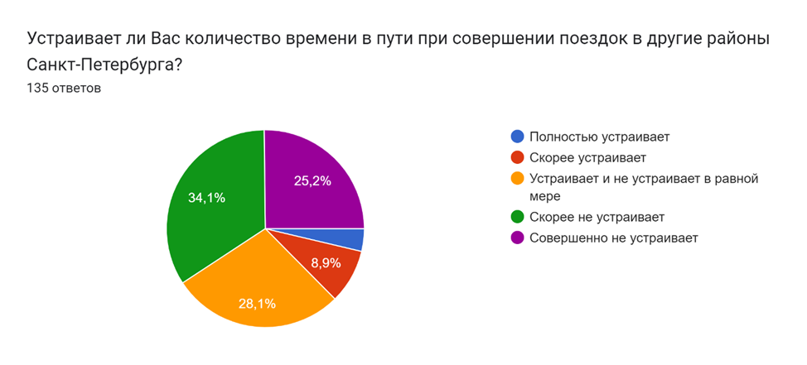
Рисунок 6. Удовлетворённость количеством времени, затраченным на поездки в другие районы Санкт-Петербурга

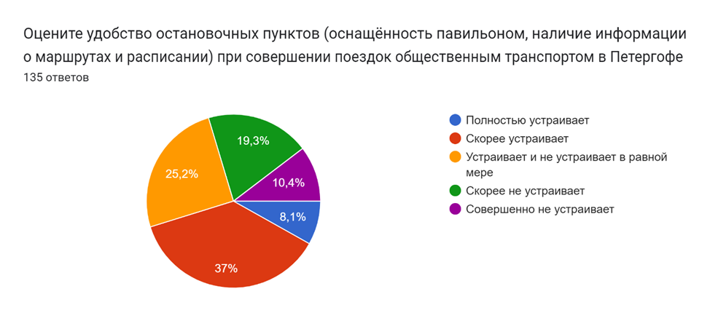
Рисунок 7. Удовлетворённость состоянием остановочных пунктов в Петергофе

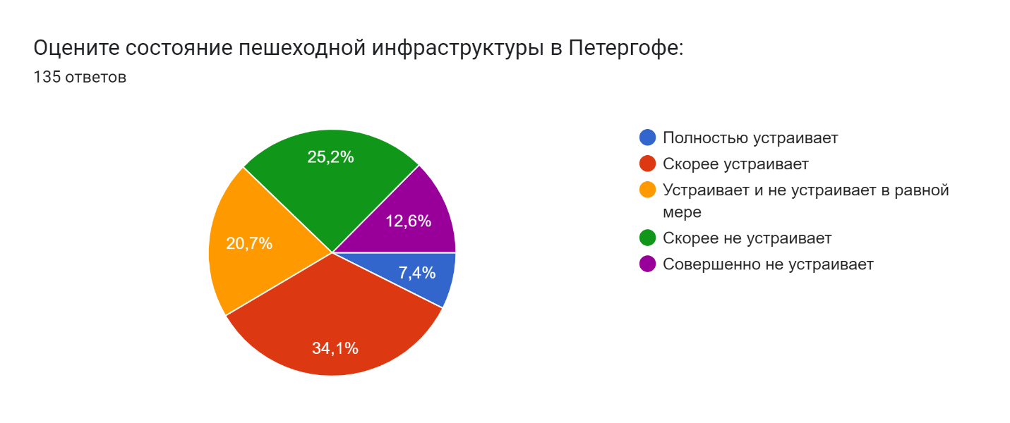
Рисунок 8. Удовлетворённость состоянием пешеходной инфраструктуры в Петергофе
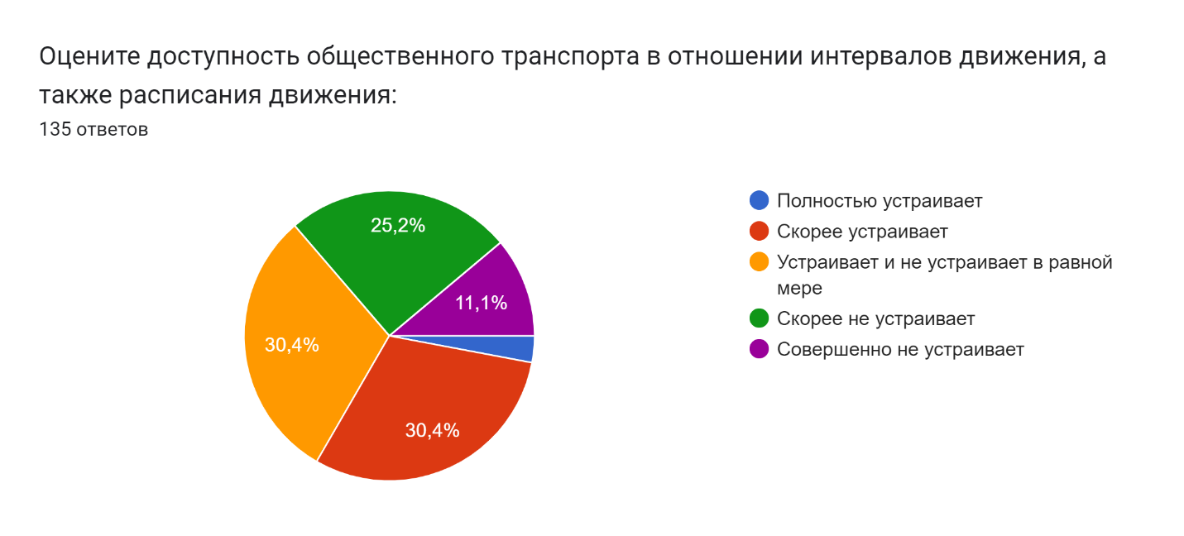
Рисунок 9. Удовлетворённость интервалами и расписанием движения общественного транспорта
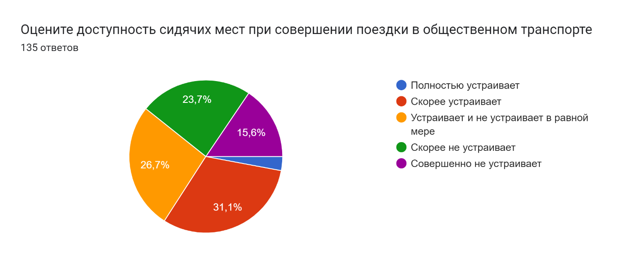
Рисунок 10. Удовлетворённость доступностью сидячих мест в общественном транспорте
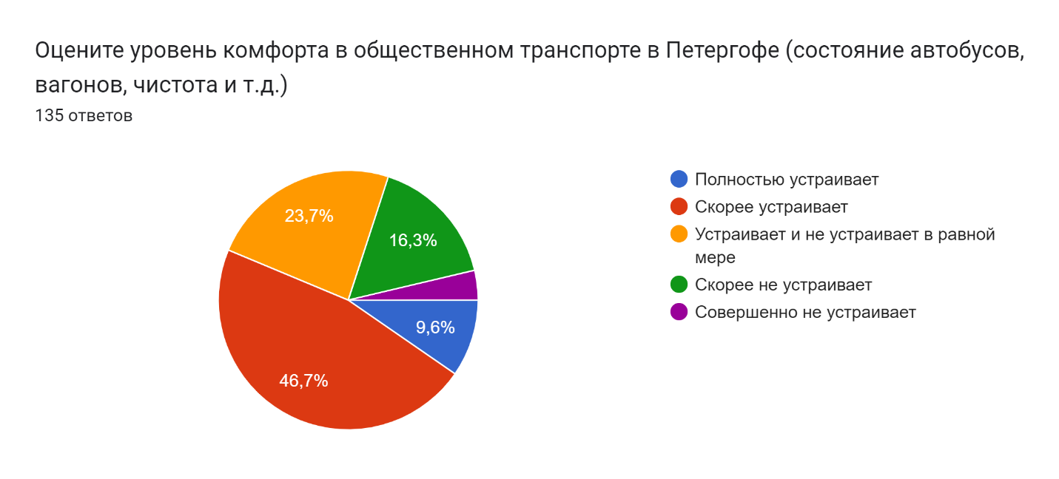
Рисунок 11. Удовлетворённость уровнем комфорта в общественном транспорте

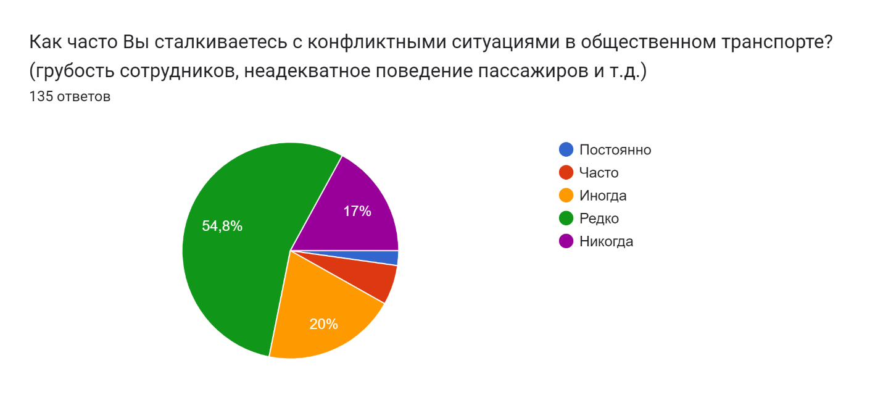
Рисунок 12. Частота возникновения конфликтных ситуаций

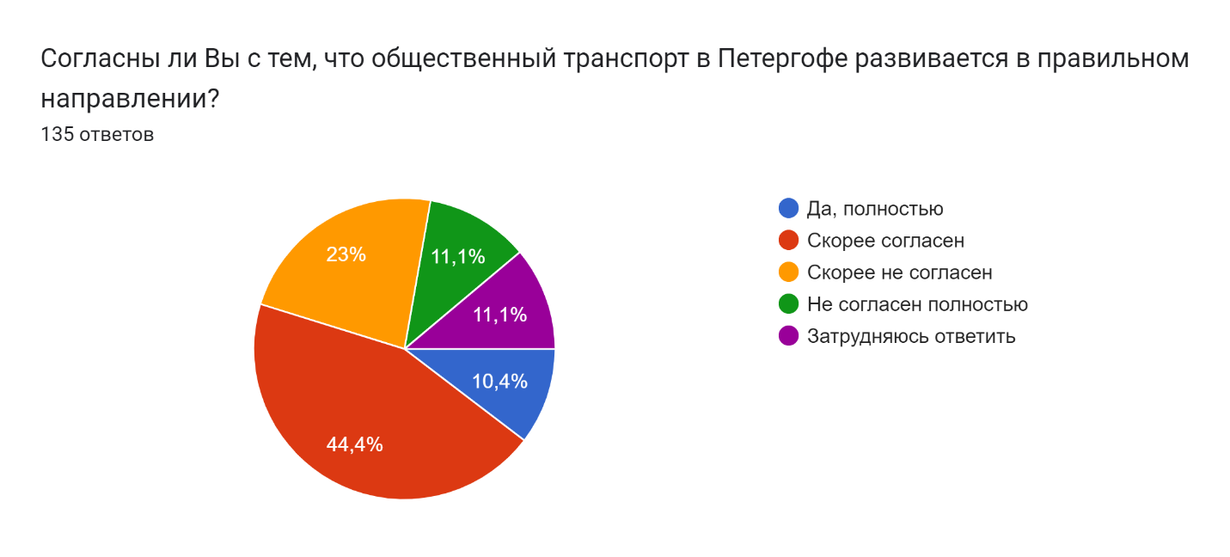
Рисунок 13. Удовлетворённость общим развитием общественного транспорта в Петергофе
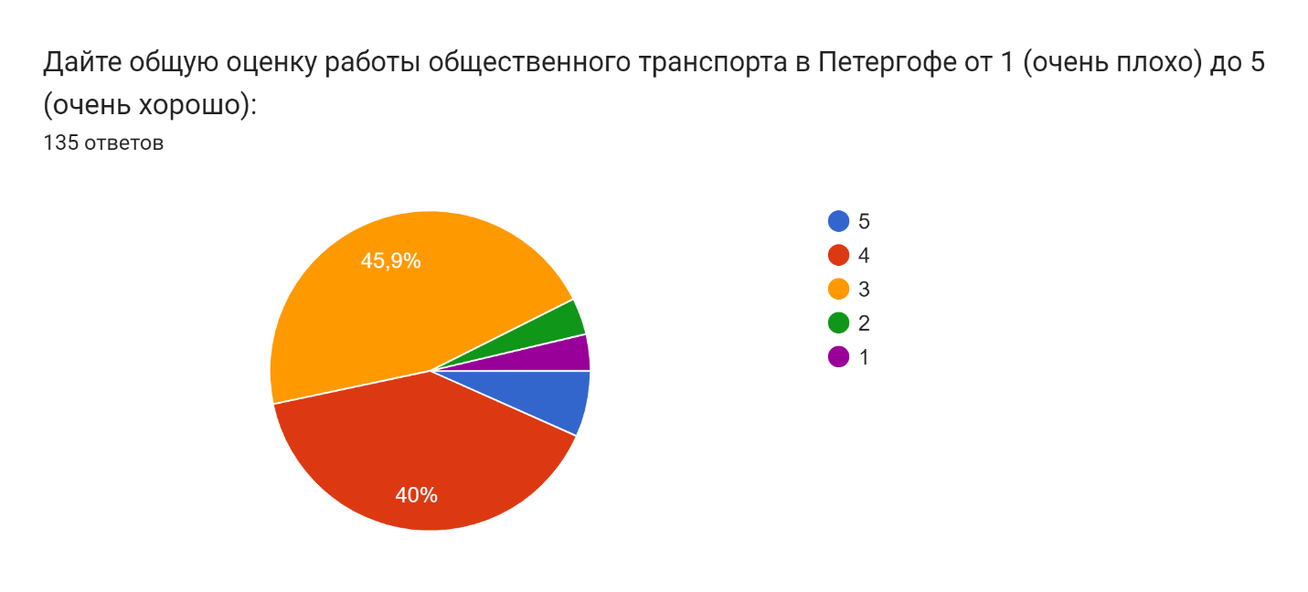
Рисунок 14. Численная оценка работы общественного транспорта в Петергофе

Приложение 4. Гайд к интервью
Добрый день. Меня зовут Сергей Гревцев, я студент 4 курса СПбГУ программы «Государственное и минимальное управление», пишу дипломную работу о развитии транспортной инфраструктуры в г. Петергоф. Мне было очень помогло интервью с представителем комитета по транспорту Санкт-Петербурга/представителем местной администрации города Петергофа. Это позволит более глубоко рассмотреть тему исследования.
Я был бы очень благодарен, если бы Вы смогли уделить мне время, в удобном для Вас формате.
С уважением,
Гревцев Сергей

Вопросы
1. Каковы главные достижения в сфере развития транспортной инфраструктуры Петергофа?
2. Каковы главные приоритеты развития транспортной инфраструктуры Петергофа в настоящее время?
3. Мне не удалось найти план развития транспортной инфраструктуры в Петергофе. Существует ли такой документ? Если да, то в чём он заключается?
4. На сайте Национального проекта “Безопасные и качественные дороги” указано, что новых ремонтных работ на территории Петергофа не планируется, но также известно, что национальный проект рассчитан до 2030 года. Завершён ли этот проект на территории г. Петергофа? Планируются ли в городе ремонт/реконструкция участков транспортной инфраструктуры в рамках других проектов?
5. Планируется ли строительство трамвайной линии до Петергофа?
6. Каковы, по Вашему мнению, главные проблемы транспортной инфраструктуры Петергофа?
7. Насколько хорошо, по Вашему мнению, развита пешеходная и велосипедная инфраструктура в г. Петергоф? В чём заключаются главные трудности (если они есть)?
8. Что можно и нужно сделать для улучшения пешеходной и велосипедной доступности в Петергофе?
9. Как можно решить вопрос автомобильных пробок/заторов в Петергофе?
10. Есть ли потенциал для развития водного транспорта из Петергофа в центральные районы города, или этот вариант передвижения цел целесообразен только для туристов?

Давыдова О. А. 2021. Оценка развития транспортной инфраструктуры региона (на примере города Москвы) // Региональная экономика и управление: электронный научный журнал. № 2 (66): 6607.
О транспортной безопасности : федер. закон от 09.02.2007 N 16-ФЗ : Принят Государственной Думой 19 января 2007 года : Одобрен Советом Федерации 2 февраля 2007 года [Электронный ресурс]. — Режим доступа: http://www.consultant.ru/document/cons_doc_LAW_66069/ (дата обращения: 22.03.2023).
Воронцова С. Д. Инвестиции в инфраструктуру: китайский опыт //Мир транспорта. – 2009. – Т. 7. – №. 3. – С. 72-79.; Корпоративная логистика. 300 ответов на вопросы профессионалов / Сергеев В. И. (ред.). М.: ИНФРА-М, 2005. С. 440; Даглдиян В. А. Транспортная система и транспортная инфраструктура как главное звено производственной системы // Наука и современность. 2016. № 49.
Кудрявцев А. М., Тарасенко А. А. Методический подход к оценке развития транспортной инфраструктуры региона //Фундаментальные исследования. – 2014. – №. 6-4. – С. 789-793.
Д. Н. Ганченко, Ю. А. Тарзанова Комфортная городская среда: инновация или трансформация термина // Развитие теории и практики управления социальными и экономическими системами. 2019. №8.
Walk Score [Электронный ресурс]. — Режим доступа: https://www.walkscore.com/ (дата обращения: 17.05.2023).
CheckMyStreet [Электронный ресурс]. — Режим доступа: https://www.checkmystreet.co.uk/ (дата обращения: 17.05.2023).
Walkability app [Электронный ресурс]. — Режим доступа: https://walk21.com/resources/walkability-app/ (дата обращения: 17.05.2023).
Росстат Методологические пояснения [Электронный ресурс]. — Режим доступа: https://www.gks.ru/bgd/free/b07_55/isswww.exe/stg/metod.htm (дата обращения: 25.11.2022).
Ланцов А. Инфраструктура: понятие, виды и значение // Экономика, статистика и информатика 2013, № 3, с. 49-55.
Давыдова Л. В., Ильминская С. А. Проблемы и перспективы развития городского пассажирского транспорта // Финансовая аналитика: проблемы и решения. 2014. №12.
Живоглядов В. Г. 2013. Теория движения транспортных и пешеходных потоков. Омский научный вестник № 1 (117). С. 225–229.
Кадыров А., Токашева Н., Анализ и предложения по проблеме устранения автомобильных пробок (дорожных заторов) / Международный научно- исследовательский журнал. 2014. № 3–2 (22). С. 69–72.
Пеньшин Н.В. Общий курс транспорта [Электронный ресурс]. — Режим доступа: https://www.tstu.ru/book/elib/pdf/2012/penshin.pdf (дата обращения: 30.11.2022).
Вучик В. Р. Транспорт в городах, удобных для жизни. М.: Территория будущего. 2011. С. 23-30
Вучик В. Р. Транспорт в городах, удобных для жизни. М.: Территория будущего. 2011. С. 22-27
Вучик В. Р. 2011. Транспорт в городах, удобных для жизни // Территория будущего. 2011. С. 21-23.
Speck J. Walkable City: How Downtown Can Save America, One Step at a Time. New York: North Point Press. 2012. p. 53-65.
Игнатова Т., Аширова М., Общественные блага и государственные услуги // Вестник ВолГУ. Серия 3: Экономика. Экология. 2015. №2.
MOODLE - Виртуальная среда обучения КНИТУ, Экономика общественного сектора, Тема 2. Общественные блага: понятие, свойства и классификация [Электронный ресурс]. — Режим доступа: https://moodle.kstu.ru/mod/book/view.php?id=29434 (дата обращения: 29.03.2023).
Об автомобильных дорогах и о дорожной деятельности в Российской Федерации и о внесении изменений в отдельные законодательные акты Российской Федерации: федер. закон от 08.11.2007 N 257-ФЗ: принят Государственной Думой 18 октября 2007 года: одобрен Советом Федерации 26 октября 2007 года [Электронный ресурс]. — Режим доступа: http://www.consultant.ru/document/cons_doc_LAW_72386/ (дата обращения: 29.03.2023).
Лукасевич Т. А. Планирование развития общественного транспорта в муниципальном образовании (на примере г. Хабаровска): дис. – Хабаровск, 2007.
Квазиобщественное благо – благо, которое одновременно обладает свойствами общественных и частных благ (как правило, это медицина и образование).
Кравченко А., Майсюк Е. В., Чирич А. В. Проблема фрирайдера при потреблении общественных благ (на примере общественного транспорта). – 2020.
Мухамадиева Д. Н. Общественные блага: от частного к общему //Научно-аналитический журнал Обозреватель-Observer. – 2013. – №. 11. – С. 112-117.
Гражданский кодекс Российской Федерации, Часть первая 30 ноября 1994 года N 51-ФЗ: Принят Государственной Думой 21 октября 1994 года [Электронный ресурс]. — Режим доступа: https://www.consultant.ru/document/cons_doc_LAW_5142/ (дата обращения: 29.03.2023).
Воздушный кодекс Российской Федерации от 19.03.1997 N 60-ФЗ): принят Государственной Думой 19 февраля 1997 года: одобрен Советом Федерации 5 марта 1997 года [Электронный ресурс]. — Режим доступа: https://www.consultant.ru/document/cons_doc_LAW_13744/ (дата обращения: 27.03.2023).
О железнодорожном транспорте в Российской Федерации: федер. закон от 10.01.2003 N 17-ФЗ: принят Государственной Думой 24 декабря 2002 года: одобрен Советом Федерации 27 декабря 2002 года [Электронный ресурс]. — Режим доступа: https://www.consultant.ru/document/cons_doc_LAW_40443/ (дата обращения: 29.03.2023).
О лицензировании отдельных видов деятельности: федер. закон от 04.05.2011 N 99-ФЗ: принят Государственной Думой 22 апреля 2011 года: одобрен Советом Федерации 27 апреля 2011 года [Электронный ресурс]. — Режим доступа: https://www.consultant.ru/document/cons_doc_LAW_113658/ (дата обращения: 26.03.2023).
Устав железнодорожного транспорта Российской Федерации: федер. закон от 10.01.2003 N 18-ФЗ: принят Государственной Думой 24 декабря 2002 года: одобрен Советом Федерации 27 декабря 2002 года [Электронный ресурс]. — Режим доступа: https://www.consultant.ru/document/cons_doc_LAW_40444/ (дата обращения: 19.03.2023).
Кодекс торгового мореплавания Российской Федерации от 30.04.1999 N 81-ФЗ: принят Государственной Думой 31 марта 1999 года: одобрен Советом Федерации 22 апреля 1999 года [Электронный ресурс]. — Режим доступа: https://www.consultant.ru/document/cons_doc_LAW_22916/ (дата обращения: 19.03.2023).
Кодекс внутреннего водного транспорта Российской Федерации от 07.03.2001 N 24-ФЗ: принят Государственной Думой 7 февраля 2001 года: одобрен Советом Федерации 22 февраля 2001 года [Электронный ресурс]. — Режим доступа: https://www.consultant.ru/document/cons_doc_LAW_30650/ (дата обращения: 20.03.2023).
Устав автомобильного транспорта и городского наземного электрического транспорта : федер. закон от 08.11.2007 N 259-ФЗ : принят Государственной Думой 18 октября 2007 года: одобрен Советом Федерации 26 октября 2007 года [Электронный ресурс]. — Режим доступа: http://www.consultant.ru/document/cons_doc_LAW_72388/ (дата обращения: 20.03.2023).
Об утверждении Правил перевозок грузов автомобильным транспортом: постанов. Правительства РФ от 15.04.2011 N 272 [Электронный ресурс]. — Режим доступа: https://www.consultant.ru/document/cons_doc_LAW_371981/ (дата обращения: 20.03.2023).
О транспортно-экспедиционной деятельности: федер. закон от 30.06.2003 N 87-ФЗ: принят Государственной Думой 11 июня 2003 года [Электронный ресурс]. — Режим доступа: https://www.consultant.ru/document/cons_doc_LAW_43006/ (дата обращения: 20.03.2023).
Администрация Санкт-Петербурга, Комитет по транспорту, [Электронный ресурс]. — Режим доступа: https://www.gov.spb.ru/gov/otrasl/c_transport/information/ (дата обращения: (25.11.2022).
Администрация Санкт-Петербурга, Комитет по развитию транспортной инфраструктуры [Электронный ресурс]. — Режим доступа: https://www.gov.spb.ru/gov/otrasl/tr_infr_kom/ (дата обращения: (25.11.2022).
Администрация Санкт-Петербурга, Комитет по транспорту, Документы [Электронный ресурс]. — Режим доступа: https://www.gov.spb.ru/gov/otrasl/c_transport/documents/ (дата обращения: (25.11.2022). Администрация Санкт-Петербурга, Комитет по развитию транспортной инфраструктуры, Документы [Электронный ресурс]. — Режим доступа: https://www.gov.spb.ru/gov/otrasl/tr_infr_kom/documents/ (дата обращения: (25.11.2022).
Дирекция по развитию транспортной системы, Стратегия развития транспортной системы Санкт-Петербурга и Ленинградской области на период до 2030 года [Электронный ресурс]. — Режим доступа: https://spbtrd.ru/program-development/ (дата обращения 05.04.2023).
Вучик В. Р. Транспорт в городах, удобных для жизни //Территория будущего. 2011. С. 197.
Березинец И. В., Соколова Е. В. 2020. Транспортная система и город: какой должна быть транспортная реформа // Вестник Санкт-Петербургского университета. Менеджмент. Т. 19, № 3, с. 362–384.
Baldwin T. 2006. The constitutional right to travel: Are some forms of transportation more equal than others? Northwestern Journal of Law & Social Policy 1 (10): 213–266
Вучик В. Р. Транспорт в городах, удобных для жизни //Территория будущего. 2011. С. 183.
Вучик В. Р. Транспорт в городах, удобных для жизни //Территория будущего. 2011. С. 82.
Гришаева Ю. М., Матанцева О. Ю., Спирин И. В., Савосина М. И., Ткачева З. Н., Васин Д. В., Устойчивое развитие транспорта в городах России: опыт и актуальные задачи// Юг России: Экология, развитие С. 27-28. 2018
Вучик В. Р. Транспорт в городах, удобных для жизни //Территория будущего. 2011. С. 88.
Вучик В. Р. Транспорт в городах, удобных для жизни //Территория будущего. 2011. С. 111.
Березинец И. В., Соколова Е. В. 2020. Транспортная система и город: какой должна быть транспортная реформа // Вестник Санкт-Петербургского университета. Менеджмент. Т. 19, № 3, с. 362–384.
Там же
Деньги на воздух. Как экология влияет на экономику России. Давыдов.Индекс. [Электронный ресурс]. — Режим доступа: https://davydov.in/nature/dengi-na-vozdux-kak-ekologiya-vliyaet-na-ekonomiku-rossii/ (дата обращения: 19.03.2023).
Pereira R. H. M. 2018. Transport legacy of mega-events and the redistribution of accessibility to urban destinations. Cities 81: 45–60.
Buehler R., Pucher J., Altschuler A. 2017. Vienna’s path to sustainable transport. International Journal of Sustainable Transportation 11 (4): 257–271
Березинец И. В., Соколова Е. В. 2020. Транспортная система и город: какой должна быть транспортная реформа // Вестник Санкт-Петербургского университета. Менеджмент. Т. 19, № 3, с. 362–384.
Черненко-Фролова Е. В. Формирование и развитие рынка транспортных услуг городского пассажирского транспорта Российской Федерации // Ученые заметки ТОГУ. Т. 4, № 4, с. 214–220.
Общедоступный вид транспорта – вид транспорта, доступный для абсолютного большинства людей (по цене и праву пользования). В данной работе, используется как синоним словосочетания “общественный транспорт”.
Никулин А. Проект автомобилизации СССР Осинского [Электронный ресурс]. — Режим доступа: https://trv-science.ru/2016/09/proekt-avtomobilizacii-ussr-osinskogo/#lightbox-gallery-0/0/ (дата обращения: 25.03.2023).
Nonews, Рейтинг стран по уровню автомобилизации [Электронный ресурс]. — Режим доступа: https://nonews.co/directory/lists/countries/vehicles-capita (дата обращения: 25.03.2023).
Вучик В. Р. 2011. Транспорт в городах, удобных для жизни // Территория будущего. 2011. С. 413.
Tomtom Traffic index [Электронный ресурс]. — Режим доступа: https://www.tomtom.com/traffic-index/ (дата обращения: 25.03.2023).
Андрюхин Александр Юрьевич Формирование финансово-экономической самодостаточности муниципальных образований России // Вестник КузГТУ. 2013. №6 (100)
Banister D. 2005. Unsustainable Transport: City Transport in the New Century. 1st ed. London/New York: Routledge.
Муниципальное образование — населённая территория, на которой осуществляется местное самоуправление в России. Местное самоуправление в Российской Федерации — форма осуществления народом своей власти, обеспечивающая в пределах, установленных Конституцией Российской Федерации, федеральными законами, а в случаях, установленных федеральными законами, - законами субъектов Российской Федерации, самостоятельное и под свою ответственность решение населением непосредственно и (или) через органы местного самоуправления вопросов местного значения исходя из интересов населения с учетом исторических и иных местных традиций.
Амосов М., Сафина С. Основные проблемы развития транспортной инфраструктуры Санкт-Петербурга и возможные пути их решения // Известия СПбГЭУ. 2015. №5 (95).
Современные технологии проектирования и строительства зданий. Как определить климатический район строительства? [Электронный ресурс]. — Режим доступа: https://bim-proektstroy.ru/%D0%BA%D0%B0%D0%BA-%D0%BE%D0%BF%D1%80%D0%B5%D0%B4%D0%B5%D0%BB%D0%B8%D1%82%D1%8C-%D0%BA%D0%BB%D0%B8%D0%BC%D0%B0%D1%82%D0%B8%D1%87%D0%B5%D1%81%D0%BA%D0%B8%D0%B9-%D1%80%D0%B0%D0%B9%D0%BE%D0%BD-%D1%81/ (дата обращения: 23.05.2023)
Градостроительство. Планировка и застройка городских и сельских поселений: Строительные нормы и правила, дата введения: 1990-01-01 [Электронный ресурс]. — Режим доступа: https://www.vashdom.ru/snip/20701-89/index-3.htm (дата обращения: 23.05.2023)
Тепловая карта - графическое представление данных, где индивидуальные значения в таблице отображаются при помощи цвета.
Яндекс Недвижимость, Тепловые карты [Электронный ресурс]. — Режим доступа: https://yandex.ru/support/realty/search/indicators.html#transport (дата обращения: 22.05.2023).
Лимонов Л. Э. (ред.). 2023. Урбанистика. Городская экономика, развитие и управление учебник и практикум для вузов. М: Изд-во Юрайт. С.37-38.
РБК, Транспортная реформа 2022: ответы на главные жалобы петербуржцев [Электронный ресурс]. — Режим доступа: https://www.rbc.ru/spb_sz/01/07/2022/62bef15b9a794787593ca1b4 (дата обращения: 17.05.2023)
Администрация Санкт-Петербурга, Переход на новую модель транспортного обслуживания будет проводиться в три этапа [Электронный ресурс]. — Режим доступа: https://www.gov.spb.ru/press/governor/231881/ (дата обращения: 17.05.2023).
Транспорт Санкт-Петербурга. Как изменится маршрутная сеть Петербурга с 16 июля? [Электронный ресурс]. — Режим доступа: https://transportspb.com/transportnaya-reforma-perenositsya-na-2022-god (дата обращения: 17.05.2023).
Организатор перевозок, Оплата проезда за наличный расчёт и QR-билетами [Электронный ресурс]. — Режим доступа: http://orgp.spb.ru/tr-2022/nalichnye/ (дата обращения: 17.05.2023).
Официальный сайт Муниципального образования г. Петергоф, Транспортная реформа [Электронный ресурс]. — Режим доступа: https://mo-petergof.spb.ru/city/news/19510/ (дата обращения: 17.05.2023).
Транспорт Санкт-Петербурга, Карта новых маршрутов транспортной реформы [Электронный ресурс]. — Режим доступа: https://transportspb.com/find/new_routes (дата обращения: 17.05.2023).
Вести Подмосковья, «Помогите нам»: жители Петергофа страдают от последствий транспортной реформы [Электронный ресурс]. — Режим доступа: https://vmo24.ru/news/pomogite_nam_zhiteli_petergofa_stradayut_ot_posledstviy_transportnoy_reformy (дата обращения: 17.05.2023); New Inform, Жители Петергофа оказались отрезанными от Петербурга из-за транспортной реформы [Электронный ресурс]. — Режим доступа: https://newinform.com/23619205zhiteli_petergofa_okazalis_otrezannimi_ot_peterburga_iz_za_transportnoi_reformi (дата обращения: 17.05.2023).
Невские Новости, «Мы будем страдать»: как пригороды оказались заложниками транспортной реформы Петербурга [Электронный ресурс]. — Режим доступа: https://nevnov.ru/23442778_mi_budem_stradat_kak_prigorodi_okazalis_zalozhnikami_transportnoi_reformi_peterburga (дата обращения: 17.05.2023).
Невские Новости, «Мы будем страдать»: как пригороды оказались заложниками транспортной реформы Петербурга [Электронный ресурс]. — Режим доступа: https://nevnov.ru/23442778_mi_budem_stradat_kak_prigorodi_okazalis_zalozhnikami_transportnoi_reformi_peterburga (дата обращения: 17.05.2023).
Сайт национального проекта “Безопасные качественные дороги” [Электронный ресурс]. — Режим доступа: https://bkdrf.ru/ (дата обращения: 16.05.2023).
Паспорт национального проекта “Безопасные качественные дороги” [Электронный ресурс]. — Режим доступа: https://bkdrf.ru/uploads/np_bkd.pdf (дата обращения: 15.05.2023).

